ГЕНЕРАЛЬНЫЙ ПЛАН БОЛЬШЕМОНОКСКОГО СЕЛЬСОВЕТА БЕЙСКОГО РАЙОНА РЕСПУБЛИКИ ХАКАСИЯ

МАТЕРИАЛЫ ПО ОБОСНОВАНИЮ

Оглавление
Список основных исполнителей 5
Состав проекта 6
Перечень сокращений 7
Введение 8
Цели и задачи проекта 8
Нормативная и правовая база разработки градостроительной документации 8
Градостроительная документация, разработанная ранее и учтенная проектом генерального плана 12
1. Сведения об утвержденных документах стратегического планирования, о национальных проектах, об инвестиционных программах субъектов естественных монополий, организаций коммунального комплекса, о решениях органов местного самоуправления, иных главных распорядителей средств соответствующих бюджетов, предусматривающих создание объектов местного значения 14
2. Обоснование выбранного варианта размещения объектов местного значения поселения на основе анализа использования территорий поселения, возможных направлений развития этих территорий и прогнозируемых ограничений их использования, определяемых в том числе на основании сведений, документов, материалов, содержащихся в государственных информационных системах обеспечения градостроительной деятельности, федеральной государственной информационной системе территориального планирования, в том числе материалов и результатов инженерных изысканий, содержащихся в государственных информационных системах обеспечения градостроительной деятельности 15
2.1. Общие сведения о муниципальном образовании 15
2.2. Природные условия и ресурсы территории 15
2.2.1. Климат 15
2.2.2. Рельеф 16
2.2.3. Гидрография и ресурсы поверхностных вод 16
2.2.4. Гидрогеологическая характеристика и ресурсы подземных вод 16
2.2.5. Инженерно-геологические условия 16
2.2.6. Месторождения полезных ископаемых 16
2.2.7. Почвы 17
2.2.8. Лесные ресурсы 17
2.2.9. Растительный и животный мир 17
2.2.10. Сведения об охотничьих угодиях 19
2.2.11. Особо охраняемые природные территории 19
2.3. Комплексная оценка территории 20
2.3.1. Система расселения 20
2.3.2. Границы населенных пунктов. Сведения о наличии (или отсутствии) пересечений границ населенных пунктов с землями лесного фонда 20
2.3.3. Использование территории 22
2.3.4. Структура землепользования 29
2.3.5. Демографическая ситуация 33
2.3.6. Трудовой потенциал и занятость населения 38
2.3.7. Экономическая база развития поселения 41
2.3.8. Жилищный фонд 44
2.3.9. Учреждения и предприятия обслуживания населения 49
а. Красный Ключ, ул.Школьная,2 54
с.Малый Монок, 54
ул. Таежная, 1 54
2.3.9.1. Предприятия промышленности, сельского и лесного хозяйства, объекты утилизации и переработки отходов производства и потребления 60
2.3.9.2. Предприятия и объекты добывающей и обрабатывающей промышленности 60
2.3.9.3. Предприятия и объекты сельского и лесного хозяйства, рыболовства и рыбоводства 60
2.3.10. Транспортная инфраструктура 62
2.3.10.1. Воздушный транспорт 62
2.3.10.2. Водный транспорт 62
2.3.10.3. Железнодорожный транспорт 63
2.3.10.4. Автомобильный транспорт 63
2.3.10.4.1. Автомобильные дороги федерального значения 63
2.3.10.4.2. Автомобильные дороги регионального или межмуниципального значения 63
2.3.10.4.3. Автомобильные дороги местного значения 64
2.3.10.5. Объекты обслуживания и хранения транспорта 66
2.3.10.6. Общественный пассажирский транспорт 67
2.3.10.7. Искусственные дорожные сооружения 67
2.3.11. Инженерная инфраструктура 68
2.3.11.1. Водоснабжение 68
2.3.11.2. Водоотведение 71
2.3.11.3. Теплоснабжение 73
2.3.11.4. Электроснабжение 74
2.3.11.5. Связь 75
2.3.11.6. Газоснабжение 76
2.3.11.7. Трубопроводный транспорт 76
2.3.11.8. Инженерная защита от опасных геологических процессов 77
2.3.12. Объекты культурного наследия 77
2.3.13. Санитарная очистка 81
2.3.13.1. Объекты обращения с отходами 81
2.3.13.2. Количество образующихся отходов 83
2.3.13.3. Места накопления отходов 86
2.3.13.4. Потоки отходов от источников их образования до объектов обработки, утилизации, обезвреживания отходов и объектов размещения отходов, включенных в государственный реестр объектов размещения отходов 89
2.3.13.5. Места нахождения объектов обработки, утилизации, обезвреживания отходов и объектов размещения отходов, включенных в государственный реестр объектов размещения отходов 92
2.3.13.6. Региональный оператор 95
2.3.14. Кладбища 95
2.3.15. Зоны с особыми условиями использования территории 96
2.3.15.1. Перечень зон с особыми условиями использования территории на территории поселения 96
2.3.15.2. Защитная зона объекта культурного наследия 97
2.3.15.3. Охранная зона объектов электроэнергетики (объектов электросетевого хозяйства и объектов по производству электрической энергии) 98
2.3.15.4. Придорожные полосы автомобильных дорог 102
2.3.15.5. Охранная зона линий и сооружений связи 103
2.3.15.6. Охранная зона особо охраняемой природной территории (государственного природного заповедника, национального парка, природного парка, памятника природы) 106
2.3.15.7. Водоохранная (рыбоохранная) зона 108
2.3.15.8. Прибрежная защитная полоса 111
2.3.15.9. Зоны санитарной охраны источников питьевого и хозяйственно-бытового водоснабжения, а также устанавливаемые в случаях, предусмотренных Водным кодексом Российской Федерации, в отношении подземных водных объектов зоны специальной охраны 113
2.3.15.10. Зоны затопления и подтопления 115
2.3.15.11. Санитарно-защитная зона 115
2.3.15.12. Охранная зона пунктов государственной геодезической сети, государственной нивелирной сети и государственной гравиметрической сети 117
2.3.15.13. Экологическое состояние 119
3. Оценка возможного влияния планируемых для размещения объектов местного значения поселения на комплексное развитие этих территорий 129
4. Утвержденные документами территориального планирования Российской Федерации, документами территориального планирования субъекта Российской Федерации сведения о видах, назначении и наименованиях, планируемых для размещения на территориях поселения, объектов федерального значения, объектов регионального значения, их основные характеристики, местоположение, характеристики зон с особыми условиями использования территорий в случае, если установление таких зон требуется в связи с размещением данных объектов, реквизиты указанных документов территориального планирования, а также обоснование выбранного варианта размещения данных объектов на основе анализа использования этих территорий, возможных направлений их развития и прогнозируемых ограничений их использования 131
5. Утвержденные документом территориального планирования муниципального района сведения о видах, назначении и наименованиях планируемых для размещения на территории поселения, входящего в состав муниципального района, объектов местного значения муниципального района, их основные характеристики, местоположение, характеристики зон с особыми условиями использования территорий в случае, если установление таких зон требуется в связи с размещением данных объектов, реквизиты указанного документа территориального планирования, а также обоснование выбранного варианта размещения данных объектов на основе анализа использования этих территорий, возможных направлений их развития и прогнозируемых ограничений их использования 132
6. Перечень и характеристика основных факторов риска возникновения чрезвычайных ситуаций природного и техногенного характера 134
6.1. Перечень возможных источников ЧС природного характера, которые могут оказывать воздействие на проектируемую территорию 134
6.2. Перечень источников ЧС техногенного характера на проектируемой территории, а также вблизи указанной территории 136
6.3. Перечень возможных источников ЧС биолого-социального характера на проектируемой территории 142
6.4. Перечень мероприятий по обеспечению пожарной безопасности 143
7. Перечень земельных участков, которые включаются в границы населенных пунктов, входящих в состав поселения или исключаются из их границ, с указанием категорий земель, к которым планируется отнести эти земельные участки, и целей их планируемого использования 144
8. Сведения об утвержденных предметах охраны и границах территорий исторических поселений федерального значения и исторических поселений регионального значения 145
9. Технико-экономические показатели проекта 146

Список основных исполнителей
№  п/п | Раздел проекта | Должность | Фамилия | Подпись
 | Архитектурно-планировочный раздел | Начальник отдела градостроительного планирования | Волегжанина Т. В.
 | Архитектурно-планировочный раздел | Градостроитель проекта | Скобликова А.А.
 | Архитектурно-планировочный раздел | Кадастровый инженер | Николаев А. А.
 | Архитектурно-планировочный раздел | Инженер ГИС | Малахова О.Д.
 | Архитектурно-планировочный раздел | Кадастровый инженер | Виноградова Д.А.
 | Архитектурно-планировочный раздел | Специалист градостроитель | Волегжанина Т. В.
 | Экономический раздел | Экономист | Яненко Е.Н.
 | Дорожная сеть, транспорт | Градостроитель проекта | Скобликова А.А.
 | Инженерные коммуникации | Инженер-проектировщик | Ильин С.В.
 | Графическое оформление проекта | Градостроитель проекта | Скобликова А.А.
 | Графическое оформление проекта | Инженер ГИС | Малахова О.Д.

Состав проекта
№  п/п | Наименование карт | Стадия | № листа | Масштаб | Электронная версия проекта
Генеральный план содержит
 | Положение о территориальном планировании | - | - | - | docx,  .pdf
 | Карту планируемого размещения объектов местного значения Большемонокского сельсовета | ГП |  |  | MapInfo  (.tab, .wor),  .jpg
 | Карту границ населенных пунктов (в том числе границ образуемых населенных пунктов), входящих в состав Большемонокского сельсовета | ГП |  |  | MapInfo  (.tab, .wor),  .jpg
 | Карту функциональных зон Большемонокского сельсовета | ГП |  |  | MapInfo  (.tab, .wor),  .jpg
К генеральному плану прилагаются материалы по его обоснованию
в текстовой форме и в виде карт
Материалы по обоснованию генерального плана в текстовой форме
2. | Материалы по обоснованию  (пояснительная записка) – том II | - | - | - | .docx,  .pdf
Материалы по обоснованию генерального плана в виде карт
5. | Карту положения Большемонокского сельсовета в структуре Бейского района Республики Хакасия | ГП |  |  | MapInfo  (.tab, .wor),  .jpg
6. | Карту современного использования территории Большемонокского сельсовета | ГП |  |  | MapInfo  (.tab, .wor),  .jpg
7. | Карту зон с особыми условиями использования территории Большемонокского сельсовета | ГП |  |  | MapInfo  (.tab, .wor),  .jpg
8. | Карта границ территорий, подверженных риску возникновения чрезвычайных ситуаций природного и техногенного характера | ГП |  |  | MapInfo  (.tab, .wor),  .jpg

Перечень сокращений
ЕГРН – Единый государственный реестр недвижимости;
ООПТ – Особо охраняемые природные территории;
ТКО – Твердые коммунальные отходы;
ТБО – твердые бытовые отходы;
ЗОУИТ – Зоны с особыми условиями использованиями территории;
СЗЗ – Санитарно-защитная зона.

Введение

Цели и задачи проекта
Проект внесения изменений в генеральный план Большемонокского сельсовета Бейского района Республики Хакасия (далее – проект, проект генерального плана) выполнен отделом территориального планирования акционерного общества «Институт перспективных технологий» (далее - АО «Интех») на основании муниципального контракта с Администрацией Бейского района Республики Хакасия от 22 июня 2022 г. №230.
Согласно Техническому заданию на выполнение проекта генерального плана границы проектируемой территории определяются границами Большемонокского сельсовета Бейского района Республики Хакасия в соответствии с Законом Республики Хакасия от 07.10.2004 года № 66 «Об утверждении границ муниципальных образований Бейского района и наделении их соответственно статусом муниципального района, сельского поселения». В состав сельсовета входят следующие населенные пункты:
- село Большой Монок, административный центр;
-деревня Малый Монок;
- аал Красный Ключ;
- аал Усть-Сос.

Нормативная и правовая база разработки градостроительной документации
Подготовка проекта генерального плана осуществлена применительно ко всей территории сельсовета и содержит в соответствии со статьей 23 Градостроительного кодекса РФ следующие результаты работы: положение о территориальном планировании, карты планируемого размещения объектов местного значения, карту границ населенных пунктов (в том числе, вновь образуемых населенных пунктов), входящих в состав сельсовета, карту функционального зонирования территории сельсовета, материалы по обоснованию проекта.
В соответствии с п.11 статьи 9 Градостроительного кодекса генеральный план муниципального образования утверждается на срок не менее, чем двадцать лет.
Исходный год проекта – 2022 год;
Первая очередь реализации проекта – 2032 год;
Расчетный срок реализации проекта – 2042 год.
Проект выполнен в виде геоинформационной системы (ГИС) и с технической точки зрения представляет собой открытую компьютерную базу данных, позволяющую расширять массивы информации по различным тематическим направлениям, использовать ее для дальнейшего территориального мониторинга, а также для практической работы профильных подразделений Администрации Большемонокского сельсовета Бейского района Республики Хакасия.
Проект генерального плана выполнен с учетом требований Градостроительного кодекса РФ о создании информационной системы обеспечения градостроительной деятельности (ИСОГД), ведение которой будет осуществляться органами местного самоуправления Администрации Большемонокского сельсовета Бейского района Республики Хакасия.
Реализация Положений о территориальном планировании генерального плана Большемонокского сельсовета Бейского района Республики Хакасия, в соответствии с Градостроительным кодексом РФ, будет осуществляться путем выполнения мероприятий, предусматриваемых программами, которые разрабатываются и утверждаются Администрацией Большемонокского сельсовета Бейского района Республики Хакасия, за счет средств местного бюджета или инвестиционными программами организаций коммунального комплекса.
Методической базой разработки проекта являются Методические рекомендации по разработке проектов генеральных планов поселений и городских округов, утвержденные Приказом Минрегионразвития от 26.05.2011 № 244.
Нормативная и правовая база:
– Градостроительный кодекс Российской Федерации от 29.12.2004 № 190-ФЗ;
– Земельный кодекс Российской Федерации от 25.10.2001 № 136-ФЗ;
– Водный кодекс Российской Федерации от 03.06.2006 № 74-ФЗ;
– Лесной кодекс Российской Федерации от 04.12.2006 № 200-ФЗ;
– Закон РФ от 21.02.1992 № 2395-1 «О недрах»;
– Федеральный закон от 28.06.2014 № 172-ФЗ «О стратегическом планировании в Российской Федерации»;
– Федеральный закон от 30.03.1999 № 52-ФЗ «О санитарно-эпидемиологическом благополучии населения»;
– Федеральный закон от 21.12.1994 № 68-ФЗ «О защите населения и территорий от чрезвычайных ситуаций природного и техногенного характера»;
– Федеральный закон от 06.10.2003 № 131-ФЗ «Об общих принципах организации местного самоуправления в Российской Федерации»;
– Федеральный закон от 25.06.2002 № 73-ФЗ «Об объектах культурного наследия (памятниках истории и культуры) народов Российской Федерации»;
– Федеральный закон от 14.03.1995 № 33-ФЗ «Об особо охраняемых природных территориях»;
– Федеральный закон от 10.01.2002 № 7-ФЗ «Об охране окружающей среды»;
– Федеральный закон от 24.06.1998 № 89-ФЗ «Об отходах производства и потребления»;
– Федеральный закон от 08.11.2007 № 257-ФЗ «Об автомобильных дорогах и о дорожной деятельности в Российской Федерации и о внесении изменений в отдельные законодательные акты Российской Федерации»;
– Федеральный закон от 29.12.2014 № 473-ФЗ «О территориях опережающего социально-экономического развития в Российской Федерации»;
– Федеральный закон от 22.07.2008 № 123-ФЗ «Технический регламент о требованиях пожарной безопасности»;
– Федеральный закон от 13.07.2015 № 218-ФЗ «О государственной регистрации недвижимости»;
– Федеральный закон от 31.03.1999 № 69-ФЗ «О газоснабжении в Российской Федерации»;
– Федеральный закон от 07.12.2011 № 416-ФЗ «О водоснабжении и водоотведении»;
– Федеральный закон от 27.07.2010 № 190-ФЗ «О теплоснабжении»;
– Федеральный закон от 12.01.1996 № 8-ФЗ «О погребении и похоронном деле»;
– Федеральный закон от 31.12.2014 № 488-ФЗ «О промышленной политике в Российской Федерации»;
– Федеральный закон от 23.08.1996 № 127-ФЗ «О науке и государственной научно-технической политике»;
– Федеральный закон от 29.07.2017 № 217-ФЗ «О ведении гражданами садоводства и огородничества для собственных нужд и о внесении изменений в отдельные законодательные акты РФ»;
– Указ Президента Российской Федерации от 30.11.1995 № 1203 «Об утверждении Перечня сведений, отнесенных к государственной тайне»;
– Приказ Минрегиона России от 26.05.2011 № 244 «Об утверждении Методических рекомендаций по разработке проектов генеральных планов поселений и городских округов»;
– Приказ Минэкономразвития России от 09.01.2018 № 10 «Об утверждении Требований к описанию и отображению в документах территориального планирования объектов федерального значения, объектов регионального значения, объектов местного значения и о признании утратившим силу приказа Минэкономразвития России от 07.12. 2016 № 793»;
– Приказ Минэкономразвития России от 21.07.2016 № 460 «Об утверждении порядка согласования проектов документов территориального планирования муниципальных образований, состава и порядка работы согласительной комиссии при согласовании проектов документов территориального планирования»;
– Постановление Государственного комитета РФ по строительству и жилищно-коммунальному комплексу от 29.10.2002 № 150 «Об утверждении инструкции о порядке разработки, согласования, экспертизы и утверждения градостроительной документации»;
– Приказ Министерства экономического развития Российской Федерации от 04.05.2018 № 236 «Об установлении форм графического и текстового описания местоположения границ населенных пунктов, территориальных зон, требований к точности определения координат характерных точек границ населенных пунктов, территориальных зон, формату электронного документа, содержащего сведения о границах населенных пунктов (в том числе границах образуемых населенных пунктов), расположенных на межселенных территориях, сведения о границах населенных пунктов (в том числе границах образуемых населенных пунктов), входящих в состав поселения или городского округа, сведения о границах территориальных зон»;
– СП 42.13330.2016 «СНиП 2.07.01-89* Градостроительство. Планировка и застройка городских и сельских поселений. Актуализированная редакция»;
– СП 18.13330.2011 «Генеральные планы промышленных предприятий. Актуализированная редакция СНиП II-89-80*»;
– СП 19.13330.2011 «Генеральные планы сельскохозяйственных предприятий. Актуализированная редакция СНиП II-97-76*»;
– СП 44.13330.2011 Свод правил. Административные и бытовые здания. Актуализированная редакция СНиП 2.09.04-87*;
– СП 54.13330.2011 Свод правил. Здания жилые многоквартирные. Актуализированная редакция СНиП 31-01-2003;
– СП 118.13330.2012 СП 118.13330.2012 Свод правил. Общественные здания и сооружения. Актуализированная редакция СНиП 31-06-2009;
– СП 59.13330.2012 Свод правил. Доступность зданий и сооружений для маломобильных групп населения. Актуализированная редакция СНиП 35-01-2001;
– СП 31.13330.2012 Свод правил. Водоснабжение. Наружные сети и сооружения. Актуализированная редакция СНиП 2.04.02-84*. С изменением № 1;
– СП 32.13330.2012 Свод правил. Канализация. Наружные сети и сооружения. Актуализированная редакция СНиП 2.04.03-85;
– СП 124.13330.2012. Свод правил. Тепловые сети. Актуализированная редакция СНиП 41-02-2003;
– СП 113.13330.2012 Свод правил. Стоянки автомобилей. Актуализированная редакция СНиП 21-02-99*;
– СП 34.13330.2012 Свод правил. Автомобильные дороги. Актуализированная редакция СНиП 2.05.02-85*;
– РД 34.20.185-94 «Инструкция по проектированию городских электрических сетей»;
– СанПиН 2.2.1/2.1.1.1200-03 «Санитарно-защитные зоны и санитарная классификация предприятий, сооружений и иных объектов»;
– СанПиН 2.4.1.3049-13 «Санитарно-эпидемиологические требования к устройству, содержанию и организации режима работы дошкольных образовательных организаций»;
– СанПиН 2.4.2.2821-10 «Санитарно-эпидемиологические требования к условиям и организации обучения в общеобразовательных учреждениях»;
– СанПиН 2.1.3.2630-10 «Санитарно-эпидемиологические требования к организациям, осуществляющим медицинскую деятельность»;
– СНиП 11-04.2003 «Инструкция о порядке разработки, согласования и утверждения градостроительной документации» (в части не противоречащей Градостроительному Кодексу РФ);
– Постановление Правительства РФ от 12.04.2012 № 289 «О федеральной государственной информационной системе территориального планирования»;
– Распоряжение Правительства РФ от 19.03.2013 № 384-р «Об утверждении схемы территориального планирования Российской Федерации в области федерального транспорта (железнодорожного, воздушного, морского, внутреннего водного транспорта) и автомобильных дорог федерального значения»;
– Распоряжение Правительства РФ от 28.12.2012 № 2607-р «Об утверждении схемы территориального планирования Российской Федерации в области здравоохранения»;
– Распоряжение Правительства РФ от 01.08.2016 № 1634-р «Об утверждении схемы территориального планирования Российской Федерации в области энергетики»;
– Распоряжение Правительства РФ от 06.05.2015 № 816-р «Об утверждении схемы территориального планирования Российской Федерации в области федерального транспорта (в части трубопроводного транспорта)»;
– Распоряжение Правительства РФ от 26.02.2013 № 247-р «Об утверждении схемы территориального планирования Российской Федерации в области высшего профессионального образования»;
– Иные нормативные документы и правовые акты, необходимые для разработки Проекта ГП.

Градостроительная документация, разработанная ранее и учтенная проектом генерального плана
Проект генерального плана выполнен с учётом положений ранее разработанной градостроительной документации:
– Схемы территориального планирования Российской Федерации в области федерального транспорта (железнодорожного, воздушного, морского, внутреннего водного, трубопроводного транспорта), автомобильных дорог федерального значения, утвержденной распоряжением Правительства Российской Федерации от 19.03.2013 № 348-р;
– Схемы территориального планирования Российской Федерации в области федерального транспорта (в части трубопроводного транспорта), утвержденной распоряжением Правительства Российской Федерации от 19.09.2020 № 2402-р;
– Схемы территориального планирования Российской Федерации в области энергетики, утвержденной Распоряжением Правительства Российской Федерации от 15.11.2017 № 2525-р;
– Схемы территориального планирования Российской Федерации в области высшего профессионального образования, утвержденной распоряжением Правительства Российской Федерации от 26.02.2013 № 247-р;
– Схемы территориального планирования Российской Федерации в области здравоохранения, утвержденной распоряжением Правительства Российской Федерации от 28.12.2012 № 2607-р).
– Схемы территориального планирования Республики Хакасия, утверждённой постановлением Правительства Республики Хакасия от 14.11.2011 №736 (ред. от 27.08.2019 № 429);
- Схемы территориального планирования Бейского района Республики Хакасия, утверждённой Решением Совета депутатов Бейского района №242 от 22.06.2020.

Сведения об утвержденных документах стратегического планирования, о национальных проектах, об инвестиционных программах субъектов естественных монополий, организаций коммунального комплекса, о решениях органов местного самоуправления, иных главных распорядителей средств соответствующих бюджетов, предусматривающих создание объектов местного значения

Проект генерального плана выполнен с учётом положений ранее разработанных документов стратегического планирования:
- Стратегия пространственного развития Российской Федерации, утвержденной распоряжением Правительства Российской Федерации от 13.02.2019 №207-р;
- Стратегией социально-экономического развития Сибири до 2020 года, утвержденной распоряжением Правительства Российской Федерации от 05.07.2010 № 1120-р;
- Стратегия социально-экономического развития Республики Хакасия до 2030 года, утвержденная законом правительства Республики Хакасия от 12.02.2020 № 01-ЗРХ;
- Стратегия социально-экономического развития муниципального образования Бейский район Республики Хакасия на период до 2030 года, утвержденная решением Совета депутатов Бейского района от 24.12.2018 №121;
- Стратегия социально-экономического развития муниципального образования Большемонокский сельсовет на период с 2019 по 2023 годы, утвержденная решением Совета депутатов Большемонокского сельсовета Бейского района от 25.12.2018 №118.
Муниципальной программой «Комплексного развития транспортной инфраструктуры на территории сельского поселения Большемонокский сельсовет Бейского муниципального района Республики Хакасия на 2017-2027 годы» конкретных мероприятий не запланировано.
Программой Комплексного развития социальной инфраструктуры на территории муниципального образования Большемонокский сельсовет Бейского района Республики Хакасия на 2018-2022 годы (утв. постановлением администрации Большемонокского сельсовета от 21.12.2017 № 126) мероприятий на текущий период не запланировано.
В рамках Государственной программы «Развитие транспортной системы Республики Хакасия в 2023 году планируется строительство освещения на автомобильной дороги «Бондарево – Большой Монок».
Согласно Схеме территориального планирования Бейского района республики Хакасия (внесение изменений), тому «Материалы по обоснованию (пояснительная записка)» (утв. решением Совета депутатов Бейского района от 04.08.2020 № 242 о внесении изменений в решение Совета депутатов Бейского района от 26.04.2012 № 18) запланировано:
п. 6.2. Развитие социальной инфраструктуры:
п.п. 6.2.3. Культура – строительство СДК в с. Большой Монок;
п.п. 6.2.4. Физическая культура и спорт - строительство стадиона с трибунами в с. Большой Монок.
Схемой территориального планирования Республики Хакасия (утв. постановлением Правительства Республики Хакасия № 763 от 14.11.2011) мероприятий на территории Большемонокского сельсовета не запланировано.

Обоснование выбранного варианта размещения объектов местного значения поселения на основе анализа использования территорий поселения, возможных направлений развития этих территорий и прогнозируемых ограничений их использования, определяемых в том числе на основании сведений, документов, материалов, содержащихся в государственных информационных системах обеспечения градостроительной деятельности, федеральной государственной информационной системе территориального планирования, в том числе материалов и результатов инженерных изысканий, содержащихся в государственных информационных системах обеспечения градостроительной деятельности

Общие сведения о муниципальном образовании
Муниципальное образование Большемонокский сельсовет было сформировано с 01 января 2006 года в соответствии с Федеральным Законом от 06.10.2003 г. № 131-ФЗ «Об общих принципах организации местного самоуправления в Российской Федерации».
Большемонокский сельсовет – административно-территориальное образование, входящее в состав Бейского района.
Сельсовет расположен в юго-западной части Бейского района, в юго-восточной части Республики Хакасия.
Разрабатываемая территория с юга граничит с Таштыпским районом Республики Хакасия, с востока - с Бейским лесхозом Бейского района, с севера - с Бондаревским сельсоветом Бейского района, с запада - с Аскизским районом Республики Хакасия.
На территории Большемонокского сельсовета расположено четыре населенных пункта: с. Большой Монок, аал Красный Ключ, д.Малый Монок, аал Усть - Сос.
Административный центр - с. Большой Монок. Удалённость от районного центра с. Бея составляет 60 км, от столицы Республики Хакасия г. Абакана – 160 км.

Природные условия и ресурсы территории

Климат
Климат Большемонокского сельсовета резко континентальный, с холодной продолжительной зимой и коротким летом.
Средняя температура воздуха в январе-16-18 градусов С, средняя температура воздуха в июле +20 градусов С. Абсолютный минимум температуры приходится на январь и составляет -45 °С, абсолютный максимум приходится на июнь и достигает +36 °С.
Годовое количество осадков – до 400 мм.
Преобладающим направлением ветра является юго-западное направление, реже северо-восточное. Интенсивность ветров увеличивается весной и летом, что способствует иссушению почв.
Рассматриваемая территория характеризуется неустойчивым режимом погоды, которая относится к I-В подрайону по климатическому районированию России для строительства по СНиП 23-01-99 «Строительная климатология».

Рельеф
Рельеф равнинный. Черноземные почвы, сравнительно благоприятные условия рельефа и режим увлажнения создают благоприятные условия для ведения сельского хозяйства и проживания населения.

Гидрография и ресурсы поверхностных вод
По территории Большемонокского сельсовета протекает река Абакан. Ширина водоохранной зоны рек составляет 200м, ширина прибрежной полосы – также составляет 200м, ширина береговой волосы составляет 20м.
Гидрографическая сеть Большемонокского сельсовета также представлена реками Сос, Монокский Лог, Охол, Самчанпиль, Аххол, Правый Сос, Большой Монок, Красный Ключ, Средний Сос, Левый Сос. На территории течет большое количество ручьев, таких как руч.Тербищев, руч.Политов, руч.Давыдов, руч.Герасимов.

Гидрогеологическая характеристика и ресурсы подземных вод
Согласно письму Министерства природных ресурсов и экологии Республики Хакасия от 16.06.2022 № 010-3779-ТБ в границах Большемонокского сельсовета Бейского района Республики Хакасия, участки недр местного значения, содержащие общераспространенные полезные ископаемые, предоставленные в пользование или включенные в установленном порядке в Перечень участков недр местного значения по Республике Хакасия, утвержденный Приказом Министерства природных ресурсов и экологии Республики Хакасия от 11.04.2022 № 010-245-пр, а также участки недр местного значения, предоставленные для геологического изучения в целях поисков и оценки подземных вод, добычи подземных вод или для геологического изучения в целях поисков и оценки подземных вод и их добычи, отсутствуют.

Инженерно-геологические условия
Согласно карте инженерно-геологического районирования из выпуска № 15 информационного бюллетеня о состоянии недр территории Сибирского федерального округа Бейский район располагается в Алтае-Саянской горной области. Через территорию Бейского района проходят границы инженерно-геологических областей 1-го и 2-го порядков.
В состав Бейского района входит Д-Тувинское нагорье (IV-E) и В-Кузнецко-Минусинская область, которая состоит из Саяно-Алатаусской области (IV-B-1) и Минусинского межгорного понижения (IV-В-2).

Месторождения полезных ископаемых
В соответствии с письмом Департамента по недропользованию по Центрально-Сибирскому округу от 09.06.2022 №15-ЦС-13-10-648 в пределах сельского поселения Большемонокский сельсовет отсутствуют участки распределённого фонда недр и лицензии, предоставленные для пользования недрами.

Почвы
Рельеф равнинный. Черноземные почвы, сравнительно благоприятные условия рельефа и режим увлажнения создают благоприятные условия для ведения сельского хозяйства и проживания населения.

Лесные ресурсы
Согласно письму Министерства природных ресурсов и экологии Республики Хакасия (Минприроды Хакасии) от 16.06.2022 № 010-3779-ТБ, в границы Большемонокского сельсовета Бейского района входят участки земель лесного фонда Бейского лесничества.
Границы Бейского лесничества установлены и внесены в Единый государственный реестр недвижимости под реестровым номером 19:00-15.1

Растительный и животный мир
Согласно письму Министерства природных ресурсов и экологии Республики Хакасия (Минприроды Хакасии) от 16.06.2022 № 010-3779-ТБ, в котором указано, что, согласно сведениям Красных книг Республики Хакасия, участок изысканий входит в территорию распространения редких и находящихся под угрозой исчезновения видов животных и растений, представленных в таблице 2.2.9.-1.
Таблица 2.2.9.-1
Видовой состав животных, занесенных в Красную книгу Республики Хакасия, в районе участка изысканий
№ | Название вида (подвида, популяции) | Категория  статуса  редкости
1. | Шмель армянский - Bombus armeniacus Radoszkowski, 1877* | 4
2. | Шмель Шренка - Bombus schrencki Morawitz, 1881 | 4
3. | Таймень - Hucho taimen (Pallas, 1773) | 1
4. | Сибирский углозуб - Salamandrella keyserlingii Dybowski, 1870 | 4
5. | Обыкновенный уж - Natrix natrix (Linnaeus, 1758) | 3
6. | Красношейная поганка - Podiceps auritus (Linnaeus, 1758) | 4
7. | Большая выпь - Botaurus stellaris (Linnaeus, 1758) | 3
8. | Пеганка - Tadorna tadorna (Linnaeus, 1758) | 3
9. | Малый лебедь - Cygnus bewickii Yarrell, 1830 * | 5
10. | Скопа - Pandion haliaetus (Linnaeus, 1758) | 2
11. | Степной лунь - Circus macrourus (Gmelin, 1771) * | 2
12. | Орел-карлик - Hieraaetus pennatus (Gmelin, 1788) * | 4
13. | Балобан - Falco cherrug Gray, 1834* | 2
14. | Могильник - Aquila heliaca Savigny, 1809* | 3
15. | Черный гриф - Aegypius monachus (Linnaeus, 1766) * | 7
16. | Серый журавль - Grus grus (Linnaeus, 1758) | 3
17. | Красавка - Anthropoides virgo (Linnaeus, 1758) | 5
18. | Большой кроншнеп - Numenius arquata (Linnaeus, 1758) | 3
19. | Большой веретенник - Limosa limosa (Linnaeus, 1758) | 3
20. | Филин - Bubo bubo (Linnaeus, 1758) * | 3
21. | Воробьиный сыч - Glaucidium passerinum (Linnaeus, 1758) | 3
22. | Обыкновенный зимородок - Alcedo atthis (Linnaeus, 1758) | 3
23. | Серый сорокопут - Lanius excubitor Linnaeus, 1758 | 3
24. | Дубровник - Emberiza aureola Pallas, 1773 | 2
25. | Ночница водяная - Myotis daubentoni Kuhl, 1817 | 3
26. | Ночница прудовая - Myotis dasycneme Boie, 1825 | 3
27. | Ушан бурый - Plecotus auritus Linnaeus, 1758 | 3
28. | Кожанок северный - Eptesicus nilssoni Keyserling et Blasius, 1839 | 2
29. | Кожан двухцветный - Vespertilio murinus Linnaeus, 1758 | 3
30. | Выдра речная - Lutra lutra Linnaeus, 1758 | 3
31. | Хомяк обыкновенный - Cricetus cricetus Linnaeus, 1758 | 4
*Вид занесен в Красную книгу Российской Федерации
Таблица 2.2.9.-2
Видовой состав растений, занесенных в Красную книгу Республики Хакасия, в
границах Большемонокского сельсовета Бейского района Республики Хакасия
№ п/п | Название вида (подвида, популяции) | Категория статуса редкости
1 | Остролодочник волосистоплодный - Oxytropis eriocarpa Bunge | 3
2 | Остролодочник заключающий - Oxytropis includens Basil. * | 3
3 | Остролодочник крупнофлаговый - Oxytropis macrosema Bunge | 1
4 | Остролодочник нагой - Oxytropis nuda Basil. | 3
5 | Остролодочник волосистоплодный - Oxytropis eriocarpa Bunge | 3
6 | Остролодочник заключающий - Oxytropis includens Basil. | 3
7 | Остролодочник пузырчатый - Oxytropis ampullata (Pall.) Pers. | 3
8 | Остролодочник серебристый - Oxytropis argentata (Pall.) Pers. | 1
9 | Остролодочник тонколистный - Oxytropis leptophylla (Pall.) DC. | 3
10 | Ревень алтайский - Rheum altaicum A. Losinsk. * | 2
11 | Ковылечек мелкоцветковый - Ptilagrostis minutiflora Czer. | 3
12 | Кандык сибирский - Erythronium sibiricum (Fisch. et Mey.) Kryl.* | 3
13 | Стародубка весенняя - Adonis vernalis L. | 2
14 | Лапчатка Мартьянова - Potentilla martjanovii Polozh. | 2
*Вид занесен в Красную книгу Российской Федерации

№ п/п | Название вида (подвида, популяции) | Категория статуса редкости
1. | Остролодочник волосистоплодный - Oxytropis eriocarpa Bunge | 3
2. | Остролодочник заключающий - Oxytropis includens Basil. * | 3
3. | Остролодочник крупнофлаговый - Oxytropis macrosema Bunge | 1
4. | Остролодочник нагой - Oxytropis nuda Basil. | 3
5. | Остролодочник волосистоплодный - Oxytropis eriocarpa Bunge | 3
6. | Остролодочник заключающий - Oxytropis includens Basil. | 3
7. | Остролодочник пузырчатый - Oxytropis ampullata (Pall.) Pers. | 3
8. | Остролодочник серебристый - Oxytropis argentata (Pall.) Pers. | 1
9. | Остролодочник тонколистный - Oxytropis leptophylla (Pall.) DC. | 3
10. | Ревень алтайский - Rheum altaicum A. Losinsk. * | 2
11. | Ковылечек мелкоцветковый - Ptilagrostis minutiflora Czer. | 3
12. | Кандык сибирский - Erythronium sibiricum (Fisch. et Mey.) Kryl.* | 3
13. | Стародубка весенняя - Adonis vernalis L. | 2
14. | Лапчатка Мартьянова - Potentilla martjanovii Polozh. | 2
*Вид занесен в Красную книгу Российской Федерации

Сведения об охотничьих угодиях
Согласно письму Министерства природных ресурсов и экологии Республики Хакасия от 16.06.2022 № 010-3779-ТБ в границах Большемонокского сельсовета Бейского района Республики Хакасия находятся закрепленные охотничьи угодья за ООО «Малый Монок» по соглашению о замене стороны охотхозяйственного соглашения от 20.04.2022 № 01, общая площадь закрепленных охотугодий за ООО «Малый Монок» в Бейском районе составляет 25 107 га

Особо охраняемые природные территории
В соответствии с государственным кадастром особо охраняемых природных территорий (далее – ООПТ) регионального и местного значения Республики Хакасия, ведение которого возложено на Минприроды Хакасии, в границах Большемонокского сельсовета и прилегающей к нему территории Бондаревского сельсовета находится ООПТ регионального значения - памятник природы «Бондаревский бор», границы и правовой режим которого утверждены постановлением Правительства Республики Хакасия от 12.08.1999 № 129 «Об объявлении природных комплексов и объектов памятниками природы регионального значения и их охранных зонах».

Комплексная оценка территории

Система расселения
Большемонокский сельсовет расположен в юго-западной части Бейского района в юго-восточной части Республики Хакасия. Большемонокский сельсовет с юга граничит с Таштыпским районом Республики Хакасия, с востока - с Бейским лесхозом Бейского района, с севера - с Бондаревским сельсоветом Бейского района, с запада - с Аскизским районом Республики Хакасия.
Границы Большемонокского сельсовета Бейского района Большемонокского района Республики Хакасия установлены Законом Республики Хакасия от 07.10.2004 № 60 «Об утверждении границ муниципальных образований Бейского района и наделении их соответственно статусом муниципального района, сельского поселения».
Административный центр – с. Большой Монок, удалённость от районного центра с. Бея составляет 60 км, от столицы Республики Хакасия г. Абакана – 160 км.
Площадь территории муниципального образования составляет 24293 га. Численность населения 796 человек.
Населенные пункты, входящие в состав муниципального образования:
- село Большой Монок;
-деревня Малый Монок;
- аал Красный Ключ;
- аал Усть-Сос.

Границы населенных пунктов. Сведения о наличии (или отсутствии) пересечений границ населенных пунктов с землями лесного фонда
Существующее положение
В соответствии с Законом Республики Хакасия «Об утверждении границ муниципальных образований Бейского района и наделении их соответственно статусом муниципального района, сельского поселения» от 07.10.2004 № 60, в состав территории Болшемонокского сельсовета входят следующие сельские населенные пункты: с. Большой Монок, д.Малый Монок, а. Красный Ключ, а.Усть-Сос.
Границы всех населенных пунктов учтены в ЕГРН и сведения о них приведены в таблице 2.3.2.-1.

Таблица 2.3.2.-1
Сведения о границах населенных пунктов, входящих в состав
Большемонокского сельсовета, учтенных в ЕГРН
№ п/п | Наименование | Реестровый  номер
 | Граница населенного пункта с.Большой Монок Большемонокского сельсовета Алтайского района Республики Хакасия | 19:06-4.114
 | Граница населенного пункта д .Малый Монок Большемонокского сельсовета Алтайского района Республики Хакасия | 19:06-4.115
 | Граница населенного пункта а. Красный Ключ Большемонокского сельсовета Алтайского района Республики Хакасия | 19:06-4.116
 | Граница населенного пункта а. Усть-Сос Большемонокского сельсовета Алтайского района Республики Хакасия | 19:06-4.113

Граница муниципального образования Большемнокский сельсовет также учтена в ЕГРН (таблица 2.3.2.-2).

Таблица 2.3.2.-2

Сведения о границе Большемонокского сельсовета, учтенной в ЕГРН
№ | Наименование | Реестровый  номер
 | Муниципальное образование Большемонокский сельсовет | 19:00-3.43

Согласно решению Верховного суда Республики Хакасия от 25 июня 2021 года по административному исковому заявлению Федерального агентства лесного хозяйства к Совету депутатов Большемонокского сельсовета Бейского района Республики Хакасия, главе Большемонокского сельсовета Бейского района Республики Хакасия действующий генеральный план признан не действительным в части отображения границ населенного пункта в связи с незаконным включением в границы деревни малый Монок земель лесного фонда.
Проектное предложение
Согласно части 1 статьи 84 Земельного кодекса Российской Федерации установлением или изменением границ населенных пунктов является утверждение или изменение генерального плана поселения, отображающего границы населенных пунктов, расположенных в границах соответствующего муниципального образования.
Проектом генерального плана предусмотрено изменение границ населенного пункта д. Малый Монок.
Из границ исключена территория земель лесного фонда Бейского лесничества, Табатского участкового лесничества, квартал 63 выдел 4,5, квартал 66 выдел 1. Решение Верховного Суда Республики Хакасия от 25 июня 2021 года (Приложение 1).
Кроме того, в связи с развитием населенного пункта д. Малый Монок, необходимостью размещения на территории общеобразовательной организации и спортивного сооружения, проектом Генерального плана предлагается увеличение границ населённого пункта за счет свободных земель муниципального образования.
Также проектом Генерального плана предлагается изменение границ а. Красный Ключ, связанное с наличием внутри границ участков земель промышленности, энергетики, транспорта, связи.

Использование территории
Существующее положение
На территории Большемонокского сельсовета за пределами населенных пунктов отсутствуют объекты социальной инфраструктуры, отдыха и туризма, санаторно-курортного назначения.
Состав территорий и объектов на территории Большемонокского сельсовета за пределами населенных пунктов представлен в виде:
Предприятия промышленности, сельского и лесного хозяйства, объекты утилизации переработки отходов производства и потребления:
Предприятия и объекты добывающей и обрабатывающей промышленности
На территории Большемонокского сельсовета не представлены.
Предприятия и объекты сельского и лесного хозяйства, рыболовства и рыбоводства
- предприятие по разведению лошадей и прочих животных семейства лошадиных (производственная зона сельскохозяйственных предприятий), в 500 м от южной границы с. Большой Монок;
- предприятие по разведению молочного крупного рогатого скота, производство сырого молока (производственная зона сельскохозяйственных предприятий) в 300м к северо-востоку от границы с. Большой Монок
- предприятие по разведению молочного крупного рогатого скота, производство сырого молока (производственная зона сельскохозяйственных предприятий) в 3,7 км от аала Красный Ключ по направлению на северо-запад.
Объекты утилизации, обезвреживания, размещения отходов производства и потребления:
- место несанкционированного размещения отходов производства и потребления (свалка) (зона складирования и захоронения отходов) с. Большой Монок, 800 м в северном направлении от южной окраины села;
- место несанкционированного размещения отходов производства и потребления (свалка) (зона складирования и захоронения отходов) 500 м в северном направлении от северной окраины аала Красный Ключ;
- место несанкционированного размещения отходов производства и потребления (свалка) (зона складирования и захоронения отходов) д. Малый Монок, 500 м в западном направлении от южной окраины деревни;
- объект утилизации, уничтожения биологических отходов (скотомогильник) (зона складирования и захоронения отходов), 0,35 км в юго – западном направлении до аала Усть-Сос;
- объект утилизации, уничтожения биологических отходов (скотомогильник) (зона складирования и захоронения отходов), 0,35 км в северо-западном направлении до д. Малый Монок.
Зона сельскохозяйственного использования сосредоточена в северо-восточной и центральной части сельсовета.
Объекты транспортной инфраструктуры
По территории Большемонокского сельсовета проходят три автомобильные дороги общего пользования межмуниципального значения:
- 95-ОП-МЗ-95Н-304 Бондарево - Большой Монок;
-95-ОП-МЗ-95Н-305 Большой Монок - Усть-Сос;
-95-ОП-МЗ-95Н-313 Подъезд к д. Малый Монок.
Объекты культурного наследия, границы их территорий
Объекты культурного наследия в количестве 32 шт. рассредоточены по всей территории Большемонокского сельсовета, в том числе территории населенных пунктов.
Особо охраняемые природные территории
В границах Большемонокского сельсовета и прилегающей к нему территории Бондаревского сельсовета находится ООПТ регионального значения - памятник природы «Бондаревский бор», границы и правовой режим которого утверждены постановлением Правительства Республики Хакасия от 12.08.1999 № 129 «Об объявлении природных комплексов и объектов памятниками природы регионального значения и их охранных зонах».
Памятник природы располагается в двух километрах от с. Большой Монок вдоль дороги межмуниципального значения 95-ОП-МЗ-95Н-304 "Бондарево - Большой Монок".
Иные объекты
Согласно сведениям ЕГРН, на территории Большемонокского сельсовета расположены 6 кладбищ (зона кладбищ), 5 кладбищ за границами населенных пунктов, 1 в границах:
-19:06:010607, кладбище (0,7233 га), примерно в 0,8 км от ул. Садовая, д. Малый Монок по направлению на юг;
-19:06:010204:51, кладбище (0,5416 га) примерно в 0,1 км от ул. Садовая, д. Малый Монок по направлению на юг, в границах аала;
-19:06:010604:120, кладбище (0,9955 га) примерно в 1,6 км от южной окраины д. Красный Ключ по направлению на юго-запад
-19:06:010504:7 кладбище (1,5614 га) примерно в 0,2 км от северной окраины с.Большой Монок по направлению на северо-восток,;
-19:06:010501:31, кладбище (0,3028 га) примерно в 0,8 км. от урочища Усть-Сос по направлению на север;
-19:06:010504:6, кладбище (0,1614 га) примерно в 0,3 км от урочища Усть-Сос по направлению на юг.
Южная и юго-восточная части территории сельсовета представлены участками земель лесного фонда Бейского лесничества (зона лесов).
Зона акваторий представлена вдоль всей западной границы Большемонокского сельсовета, где протекает река Абакан
По всей территории сельсовета расположены иные территории, свободные от застройки.
Проектные предложения
Проектные предложения за границами населенных пунктов Большемонокского сельсовета представлены развитием функциональных зон:
- производственная зона;
Производственная зона
Проектом генерального плана Большемонокского сельсовета предусматривается вынос существующей пилорамы за границы с.Большой Монок на участок севернее границ села на 300м.
с.Большой Монок
Существующее положение
Село Большой Монок имеет прямоугольную планировочную структуру. Планировочными осями выступают три основные улицы, проходящие в долготном направлении.
Жилая застройка представлена зоной застройки индивидуальными жилыми домами, зоной застройки малоэтажными жилыми домами (до 4 этажей, включая мансардный), и сформирована кварталами, которые соединяются с центральной частью села улично-дорожной сетью.
Наиболее плотной в функционально-пространственном отношении является центральная часть населенного пункта, которая включает:
Объекты социальной инфраструктуры, отдыха и туризма, санаторно-курортного назначения
Объекты образования и науки:
- общеобразовательная организация (Бейская средняя ОШИ им. «Н.П.Князева») (зона специализированной общественной застройки);
Объекты физической культуры и массового спорта:
- Спортивное сооружение (спортивное поле) (зона специализированной общественной застройки)
Объекты здравоохранения:
- обособленное структурное подразделение медицинской организации, оказывающей первичную медико-санитарную помощь (Большемонокский фельдшерско-акушерский пункт) (зона специализированной общественной застройки);
Объекты культуры и искусства
- объект культурно-просветительного назначения (МБУК «Большемонокский СДК»);
Прочие объекты обслуживания:
- административное здание (здание администрации сельсовета) (общественно-деловая зона);
- 2 объекта торговли, общественного питания (магазины) (многофункциональная общественно-деловая зона).
- объект религиозной организации (объединения) (православный приход Михайло-Архангельского храма) (зона специализированной общественной застройки).
Иные объекты федерального значения, регионального значения, местного значения
Объекты единой государственной системы предупреждения и ликвидации чрезвычайных ситуаций:
-объекты обеспечения пожарной безопасности (региональная общественная организация «ДПО» Республики Хакасия) (зона режимных территорий);
У восточной границы села расположено спортивное сооружение (спортивное поле) (зона специализированной общественной застройки).
Улично-дорожная сети сельского населенного пункта представлена улицами в жилой застройке и хозяйственными проездами, скотопрогонами.
Объекты инженерной инфраструктуры обеспечивают необходимым существующую жилую застройку, объекты социальной инфраструктуры.
По всей территории населенного пункта рассредоточены иные территории, свободные от застройки.
Проектные предложения
Генеральным планом сохраняется существующая сетка улиц на территории села Большой Монок. Развитие жилых зон предлагается только в восточной части с. Большой Монок, которая будет представлена зоной застройки индивидуальными жилыми домами.
Проектом генерального плана предлагается развитие населенного пункта в части обеспеченности объектами:
Объекты физической культуры и массового спорта
- спортивное сооружение (стадион с трибунами) (зона специализированной общественной застройки) в восточной части села, по ул. Новая;
- объект спорта, включающий раздельно нормируемые спортивные сооружения (объекты) (в т. ч. физкультурно-оздоровительный комплекс)- спортивный зал. В восточной части села, по ул. Новая;
- спортивное сооружение - игровая площадка (зона специализированной общественной застройки) в центральной части села, по ул. Школьная;
Объекты образования и науки
- планируемая к реконструкции образовательная организация – реконструкция Бейской средней ОШИ им.»Н.П, Князева» филиал «МБОУ Большемонокская ООШ» (зона специализированной общественной застройки) в центральной части с. Большой Монок;
- организация дополнительного образования (зона специализированной общественной застройки) в центральной части с. Большой Монок;
Объекты культуры и искусства
- планируемый к ликвидации объект культурно-досугового(клубного) типа - ликвидация клуба в центральной части с.Большой Монок (зона специализированной общественной застройки);
- объект культурно досугового (клубного) типа - строительство СДК в с. Большой Монок, на пересечении ул. Садовой и ул. Новая (многофункциональная общественно-деловая зона);
Прочие объекты обслуживания:
- административное здание (общественно-деловая зона) в центральной части с. Большой Монок;
Объекты обслуживания и хранения автомобильного транспорта:
- объект обслуживания и хранения автомобильного транспорта - станция автозаправочная (зона транспортной инфраструктуры) в северной части села, вдоль автомобильной дороги 95-ОП-МЗ-95Н-305 "Большой Монок - Усть-Сос";
- объект обслуживания и хранения автомобильного транспорта - Станция технического обслуживания (зона транспортной инфраструктуры) в северной части села, вдоль автомобильной дороги 95-ОП-МЗ-95Н-305 "Большой Монок - Усть-Сос".
В границах села Большой Монок сохраняются территории свободные от застройки с перспективой использования под зоны рекреационного назначения.

д. Малый Монок
Существующее положение
Деревня Малый Монок имеет смешанную планировочную структуру: частично – свободную, а частично – прямоугольную. Главной планировочной осью является ул.Школьная, переходящая в ул.Садовая. Проходитя в долготном направлении.
Жилая застройка представлена зоной застройки индивидуальными жилыми домами и сформирована преимущественно вдоль основных планировочных осей.
Центральная часть деревни представлена объектами:
Объекты социальной инфраструктуры, отдыха и туризма, санаторно-курортного назначения
Объекты здравоохранения:
- обособленное структурное подразделение медицинской организации, оказывающей первичную медико-санитарную помощь (фельдшерско-акушерский пункт) (зона специализированной общественной застройки);
Объекты физической культуры и массового спорта:
- спортивное сооружение (спортивное поле) (зона специализированной общественной застройки);
- спортивное сооружение (игровая площадка) (зона специализированной общественной застройки).
Прочие объекты обслуживания:
- 2 объекта торговли, общественного питания (магазины) (многофункциональная общественно-деловая зона).
Объекты инженерной инфраструктуры обеспечивают необходимым существующую жилую застройку, объекты социальной инфраструктуры.
Улично-дорожная сеть сельского населенного пункта представлена улицами в жилой застройке и хозяйственными проездами, скотопрогонами.
Восточная часть населенного пункта образована иными зонами сельскохозяйственное назначения (личные подсобные хозяйства).
В границы деревни входит территория кладбища.
В восточной части д. Малый Монок расположен объект утилизации, уничтожения биологических отходов – скотомогильник (зона складирования и захоронения отходов).
По периферии территории населённого пункта рассредоточены иные территории, свободные от застройки.

Проектные предложения
Генеральным планом сохраняется существующая сетка улиц на территории деревни Малый Монок с планируемым закольцовыванием. Развитие жилых зон предлагается участками на месте свободных территотрий среди существующей застройки, которые будут представлены зоной застройки индивидуальными жилыми домами.
Проектом генерального плана предлагается развитие населенного пункта в части обеспеченности объектами:
Объекты физической культуры и массового спорта
- планируемое к ликвидации спортивное сооружение (спортивное поле) (зона специализированной общественной застройки);
-планируемое к размещению спортивное сооружение (спортивная площадка) (зона специализированной общественной застройки);
Объекты культуры и искусства
- планируемый к размещению объект культурно-досугового(клубного) типа – строительство нового клуба в центральной части д.Малый Монок (зона специализированной общественной застройки);
Объекты образования и науки
- планируемая к реконструкции образовательная организация – строительство школы в юго-западной части д.Малый Монок.
Проектом генерального плана предлагается развитие зон иного сельскохозяйственного назначения под объекты личного подсобного хозяйства.
В границах деревни Малый Монок сохраняются территории свободные от застройки с перспективой использования под зоны рекреационного назначения.
а. Красный Ключ
Существующее положение
Аал Красный Ключ имеет квадратную планировочную структуру. Главной планировочной осью является автомобильная дорога межмуниципального значения 95-ОП-МЗ-95Н-313 "Подъезд к д. Малый Монок", которая в границах населённого пункта меняет категорию и становится главной улицей. Данная улица проходит в долготном, а затем направлении по территории населённого пункта.
Жилая застройка представлена зоной застройки индивидуальными жилыми домами.
Наиболее плотной в функционально-пространственном отношении является центральная часть населенного пункта, которая включает:
Объекты социальной инфраструктуры, отдыха и туризма, санаторно-курортного назначения
Объекты образования и науки:
- общеобразовательная организация (МБОУ «Красноключинская ООШ») (зона специализированной общественной застройки);
Объекты физической культуры и массового спорта:
- спортивное сооружение (спортивное поле) (зона специализированной общественной застройки);
- спортивное сооружение (игровая площадка) (зона специализированной общественной застройки).
Объекты культуры и искусства
- объект культурно-просветительного назначения (дом культуры);
Прочие объекты обслуживания:
- объект торговли, общественного питания (магазин) (многофункциональная общественно-деловая зона).
Объекты здравоохранения:
- обособленное структурное подразделение медицинской организации, оказывающей первичную медико-санитарную помощь (фельдшерско-акушерский пункт) (зона специализированной общественной застройки);
Объекты инженерной инфраструктуры обеспечивают необходимым существующую жилую застройку, объекты социальной инфраструктуры.
Улично-дорожная сети сельского населенного пункта представлена улицами в жилой застройке и хозяйственными проездами, скотопрогонами.
По периферии территории населённого пункта рассредоточены иные территории, свободные от застройки.
Восточная часть населенного пункта образована иными зонами сельскохозяйственное назначения (личные подсобные хозяйства).
Проектные предложения
Развитие жилых зон предлагается только в западной части а. Красный Ключ, которая будет представлена зоной застройки индивидуальными жилыми домами.
По территории населенного пункта рассредоточены планируемые объекты:
Объекты образования и науки
- дошкольная образовательная организация – детский сад (зона специализированной общественной застройки) в центральной части а. Красный Ключ;
Объекты культуры и искусства
- объект культурно досугового (клубного) типа - строительство СДК в а. Красный Ключ, на пересечении ул. Садовой и ул. Новая (многофункциональная общественно-деловая зона);
Проектом генерального плана предлагается развитие зон иного сельскохозяйственного назначения под объекты личного подсобного хозяйства.
В границах аала Красный Ключ сохраняются территории свободные от застройки с перспективой использования под зоны рекреационного назначения.
а. Усть-Сос
Существующее положение
Аал Усть-Сос имеет свободную планировочную структуру.
Жилая застройка представлена зоной застройки индивидуальными жилыми домами, расположена хаотично по территории населенного пункта.
В границах расположено большое количество объектов культурного наследия и объект культурно-просветительного назначения (Музей под открытым небом «Усть-Сос») (зона специализированной общественной застройки).
В северо-западной части аала, на въезде в населенный пункт расположено предприятие по разведению овец и коз (производственная зона сельскохозяйственных предприятий).
Улично-дорожная сеть сельского населенного пункта представлена двумя улицами Степная и Набережная.
По всей территории населенного пункта рассредоточены иные территории, свободные от застройки.
Проектные предложения
Развитие жилых зон не предлдагается
Проектом генерального плана предлагается развитие зон иного сельскохозяйственного назначения под объекты личного подсобного хозяйства.
Зона транспортной инфраструктуры получила развитие в части организации подъезда к зоне специализированной застройки.
В границах аала Усть-Сос сохраняются территории свободные от застройки с перспективой использования под зоны рекреационного назначения.

Структура землепользования
Существующее положение
Границы Большемонокского сельсовета установлены Законом Республики Хакасия «Об утверждении границ муниципальных образований Бейского района и наделении их соответственно статусом муниципального района, сельского поселения» от 07.10.2004 № 60.
В состав территории муниципального образования входят следующие населенные пункты: с. Большой Монок, д. Малый Монок, а. Красный Ключ, а.Усть-Сос.
Границы населенных пунктов, входящих в состав сельского поселения, учтены в ЕГРН.
Далее представлен существующий баланс территории Большемонокского сельсовета по функциональному назначению (таблица 2.3.4.-1).

Таблица 2.3.4.-1

Существующий баланс территории
Большемонокского сельсовета
№ | Существующие функциональные зоны | Площадь, га | %
1. | Площадь села Большой Монок, всего | 170,1 | 100,000
1.1. | Зона застройки индивидуальными жилыми домами | 86,38 | 50,78
1.2. | Зона застройки малоэтажными жилыми домами (до 4 этажей, включая мансардный) | 18,82 | 11,03
1.3. | Общественно-деловые зоны | 0,23 | 0,15
1.4. | Многофункциональная общественно-деловая зона | 0,25 | 0,15
1.5. | Зона специализированной общественной застройки | 5,03 | 2,82
1.6 | Производственная зона | 0,31
1.7 | Зона инженерной инфраструктуры | 0,05 | 0,03
1.8 | Зона транспортной инфраструктуры | 16,18 | 9,51
1.9 | Зона режимных территорий | 0,66 | 0,39
1.10 | Зона акваторий | 1,85 | 1,09
1.11 | Иные зоны | 40,31 | 23,88
2. | Площадь аала Усть-Сос, всего | 260,22 | 100,000
2.1 | Зона застройки индивидуальными жилыми домами | 65,24 | 24,11
2.2 | Зона специализированной общественной застройки | 2,19 | 0,52
2.3 | Производственная зона сельскохозяйственных предприятий | 3,1 | 0,81
2.4 | Иные зоны сельскохозяйственного назначения | 1,42 | 0,55
2.5 | Зона инженерной инфраструктуры | 0,06 | 0,02
2.6 | Зона транспортной инфраструктуры | 10,09 | 3,88
2.7 | Зона складирования и захоронения отходов | 0,03 | 0,01
2.8 | Зона акваторий | 34,94 | 13,43
2.9 | Иные зоны | 143,13 | 56,67
3 | Площадь аала Красный Ключ | 110,13 | 100
3.1 | Зона застройки индивидуальными жилыми домами | 50,61 | 37,41
3.2 | Многофункциональная общественно-деловая зона | 0,15 | 0,14
3.3 | Зона специализированной общественной застройки | 1,18 | 1,07
3.4 | Иные зоны сельскохозяйственного назначения | 13,55 | 17,92
3.5 | Зона инженерной инфраструктуры | 0,82 | 0,74
3.6 | Зона транспортной инфраструктуры | 8,01 | 6,39
3.7 | Иные зоны | 47,2 | 36,32
4 | Площадь деревни Малый Монок, всего | 217,79 | 100
4.1 | Зона застройки индивидуальными жилыми домами | 71,28 | 32,73
4.2 | Общественно-деловые зоны | 0,3 | 0,14
4.3 | Многофункциональная общественно-деловая зона | 0,04 | 0,02
4.4 | Зона специализированной общественной застройки | 0,48 | 0,22
4.5 | Иные зоны сельскохозяйственного назначения | 23 | 10,56
4.6 | Зона инженерной инфраструктуры | 0,16 | 0,07
4.7 | Зона транспортной инфраструктуры | 9,29 | 4,27
4.8 | Зона кладбищ | 0,54 | 0,25
4.9 | Зона складирования и захоронения отходов | 0,1 | 0,05
4.10 | Зона акваторий | 0,25 | 0,11
4.11 | Зона лесов | 16,84 | 7,73
4.12 | Иные зоны | 97,78 | 43,79
5 | Площадь Большемонокского сельсовета за границами населенных пунктов, всего | 23503,63 | 100
5.1. | Зона инженерной инфраструктуры | 10 | 0,04
5.2. | Зона транспортной инфраструктуры | 44,99 | 0,19
5.3 | Зоны сельскохозяйственного использования | 9766,41 | 41,55
5.4. | Производственная зона сельскохозяйственных предприятий | 77,04 | 0,33
5.5 | Зоны рекреационного назначения | 32,06 | 0,14
5.6 | Зона лесов | 7122,25 | 30,30
5.7 | Зона кладбищ | 3,92 | 0,02
5.8 | Зона складирования и захоронения отходов | 5 | 0,02
5.9 | Зона акваторий | 762,12 | 3,24
5.10 | Иные зоны | 5679,84 | 24,17

Проектное предложение
Границы Большемонокского сельсовета не планируются к изменению.
Перечень населенных пунктов, входящих в состав городского округа, остается неизменным, меняются границы аала Красный Ключ и деревни Малый Монок.
Далее представлен проектный баланс территории муниципального образования по функциональному назначению (таблица 2.3.4.-2).

Таблица 2.3.4-2

Проектный баланс территории
Большемонокского сельсовета
№ | Планируемые функциональные зоны | Площадь, га | %
1. | Площадь села Большой Монок, всего | 170,1 | 100
1.1. | Зона застройки индивидуальными жилыми домами | 106,94 | 62,87
1.2. | Зона застройки малоэтажными жилыми домами (до 4 этажей, включая мансардный) | 18,82 | 11,06
1.3. | Общественно-деловые зоны | 0,42 | 0,49
1.4. | Многофункциональная общественно-деловая зона | 0,25 | 0,15
1.5. | Зона специализированной общественной застройки | 5,85 | 3,19
1.6. | Зона инженерной инфраструктуры | 0,05 | 0,03
1.7 | Зона транспортной инфраструктуры | 17,82 | 10,48
1.8 | Зона режимных территорий | 0,66 | 0,39
1.9 | Зона акваторий | 1,85 | 1,09
1.10 | Зона озелененных территорий специального назначения | 0,45 | 0,26
1.11 | Зоны рекреационного назначения | 16,9 | 9,94
2. | Площадь аала Усть-Сос, всего | 260,22 | 100
2.1 | Зона застройки индивидуальными жилыми домами | 65,27 | 25,08
2.2 | Зона специализированной общественной застройки | 2,19 | 0,84
2.3 | Производственная зона сельскохозяйственных предприятий | 3,1 | 1,19
2.4 | Иные зоны сельскохозяйственного назначения | 15,35 | 5,90
2.5 | Зона инженерной инфраструктуры | 0,06 | 0,02
2.6 | Зона транспортной инфраструктуры | 10,34 | 3,97
2.7 | Зона складирования и захоронения отходов | 0,03 | 0,01
2.8 | Зона акваторий | 34,94 | 13,43
2.9 | Зоны рекреационного назначения | 128,92 | 49,54
3 | Площадь аала Красный Ключ | 109,88 | 100
3.1 | Зона застройки индивидуальными жилыми домами | 54,93 | 44,64
3.2 | Многофункциональная общественно-деловая зона | 0,15 | 0,14
3.3 | Зона специализированной общественной застройки | 1,34 | 1,22
3.4 | Иные зоны сельскохозяйственного назначения | 22,06 | 26,02
3.5 | Зона инженерной инфраструктуры | 0,82 | 0,75
3.6 | Зона транспортной инфраструктуры | 8,83 | 7,44
3.7 | Зона озелененных территорий специального назначения | 4 | 3,64
3.8 | Зоны рекреационного назначения | 17,76 | 16,16
4 | Площадь деревни Малый Монок, всего | 201,99 | 100
4.1 | Зона застройки индивидуальными жилыми домами | 78,42 | 38,82
4.2 | Общественно-деловые зоны | 0,3 | 0,15
4.3 | Многофункциональная общественно-деловая зона | 0,04 | 0,02
4.4 | Зона специализированной общественной застройки | 2,08 | 1,03
4.5 | Иные зоны сельскохозяйственного назначения | 34,53 | 17,09
4.6 | Зона инженерной инфраструктуры | 0,16 | 0,08
4.7 | Зона транспортной инфраструктуры | 12,16 | 6,02
4.8 | Зона кладбищ | 0,54 | 0,27
4.9 | Зона складирования и захоронения отходов | 0,1 | 0,05
4.10 | Зона акваторий | 0,25 | 0,12
4.11 | Зона озелененных территорий специального назначения | 2,3 | 1,14
4.12 | Зоны рекреационного назначения | 70,75 | 35,03
5 | Площадь Большемонокского сельсовета за границами населенных пунктов, всего | 23519,99 | 100
5.1. | Зона инженерной инфраструктуры | 10 | 0,04
5.2. | Зона транспортной инфраструктуры | 46,1 | 0,19
5.3 | Зоны сельскохозяйственного использования | 9766,41 | 41,52
5.4. | Производственная зона сельскохозяйственных предприятий | 77,04 | 0,33
5.5 | Производственная зона | 1,33 | 0,01
5.6 | Зоны рекреационного назначения | 32,06 | 0,14
5.7 | Зона лесов | 7139,09 | 30,35
5.8 | Зона кладбищ | 3,92 | 0,02
5.9 | Зона складирования и захоронения отходов | 5 | 0,02
5.10 | Зона акваторий | 762,12 | 3,24
5.11 | Иные зоны | 5676,92 | 24,14

Демографическая ситуация
По данным администрации численность населения составила на 01.01.2022 - 904 человека.
В период с 2012 г. по 2016 г. и с 2017 г. по 2021 г. на территории сельсовета наблюдалось сокращение численности населения, в 2017 и в 2022 годы наблюдался прирост численности по сравнению с предыдущим периодом (рисунок 2.3.5-1).

Рисунок 2.3.5-1 – Динамика численности населения Большемонокского сельсовета за 2012-2022 гг., чел.

Таблица 2.3.5-1
Основные показатели, характеризующие демографическую ситуацию на территории Большемонокского сельсовета
Показатели | Годы
Показатели | 2012 | 2013 | 2014 |  |  | 2015 | 2016 |  | 2017 | 2018 | 2019 | 2020 | 2021 |  | 2022*
с. Большой Монок
Численность населения на начало года, чел. | 574 | 554 |  | 542 | 514 |  |  | 499 | 577 | 498 | 478 | 463 |  | 454 | 487
д. Малый Монок
Численность населения на начало года, чел. | 172 | 168 |  | 152 | 157 |  |  | 144 | 221 | 165 | 175 | 166 |  | 143 | 153
аал Красный Ключ
Численность населения на начало года, чел. | 228 | 224 |  | 213 | 190 |  |  | 176 | 136 | 137 | 145 | 143 |  | 150 | 200
аал Усть-Сос
Численность населения на начало года, чел. | 84 | 82 |  | 71 | 74 |  |  | 66 | 61 | 62 | 60 | 60 |  | 64 | 64
Итого по Большемонокскому с/с
Численность населения на начало года, чел. | 1058 | 1028 |  | 978 | 935 |  |  | 885 | 995 | 862 | 858 | 832 |  | 811 | 904
Число умерших, чел. | н.д. | 17 |  | 11 | 13 |  |  | 18 | 13 | 15 | 19 | 20 |  | 19 | 18
Число родившихся (без мертворожденных), чел. | н.д. | 24 |  | 15 | 12 |  |  | 15 | 16 | 9 | 8 | 6 |  | 10 | 11
Естественный прирост (убыль), чел. | н.д. | 7 |  | 4 | -1 |  |  | -3 | 3 | -6 | -11 | -14 |  | -9 | -7
Общий коэффициент рождаемости, промилле | н.д. | н.д. |  | н.д. | н.д. |  |  | 17 | 18,4 | 10,7 | 9,7 | 7,50 |  | 12,60 | 10,40
Общий коэффициент смертности, промилле | н.д. | н.д. |  | н.д. | н.д. |  |  | 20,4 | 14,9 | 17,80 | 23,10 | 24,90 |  | 24,00 | 17,1
Общий коэффициент естественного прироста (убыли), промилле | н.д. | н.д. |  | н.д. | н.д. |  |  | -3,4 | 3,5 | -7,1 | -13,4 | -17,4 |  | -11,4 | -6,4
* численность населенных пунктов приведена на основании интерполяции данных за предыдущие годы. Общая численность по сельсовету - по данным сайта Росстата
Общий коэффициент рождаемости составил на начало 2022 года 10,4 ‰. Среднее за период с 2016 г. по 2022 г. значение коэффициента рождаемости на территории Большемонокского сельсовета составил 12,33 ‰. Среднее за период 2016-2022 гг. значение коэффициента смертности составило 20,85 ‰.
Смертность превышала рождаемость во все анализируемые годы (рисунок 2.3.5-2). Таким образом, для демографической ситуации на территории Большемонокского сельсовета характерна естественная убыль населения.
Однако, на начало 2022 года отмечается прирост численности на 93 человека по сравнению с аналогичным значением прошлого года.

Рисунок 2.3.5-3 - Естественное движение населения
в Большемонокском сельсовете за 2013-2022 гг.

Таблица 2.3.5-3
Возрастная структура населения в Большемонокском сельсовете

№ | Возрастные группы | 01.01.2018 г. |  | 01.01.2019г. |  | 01.01.2020г. |  | 01.01.2021г. |  | 01.01.2022г.
№ | Возрастные группы | чел. | % к итогу | чел. | % к итогу | чел. | % к итогу | чел. | % к итогу | чел. | % к итогу
1 | Моложе трудоспособного возраста, из них: | 197 | 22,8 | 194 | 22,6 | 194 | 23,3 | 170 | 21 | 202 | 22,4
1.1 | дети 0-6 лет | 87 | 10,1 | 88 | 10,2 | 90 | 10,8 | 71 | 8,7 | 89 | 9,9
1.2 | дети 7-15 лет | 109 | 12,7 | 106 | 12,4 | 104 | 12,5 | 100 | 12,3 | 113 | 12,5
2 | Трудоспособный возраст | 478 | 55,5 | 487 | 56,8 | 477 | 57,3 | 489 | 60,3 | 517 | 57,2
3 | Старше трудоспособного возраста | 187 | 21,7 | 177 | 20,6 | 161 | 19,4 | 152 | 18,7 | 184 | 20,4
4 | Всего | 862 | 100 | 858 | 100 | 832 | 100 | 811 | 100 | 904 | 100

Перспективная численность населения

Для расчета численности населения на перспективу использован метод демографического прогноза, основанный на применении математических функций, с учетом сложившихся социально-экономических условий и гипотезы демографического и социально-экономического развития муниципального образования.
Согласно принятому в проекте сценарию развития расчетная численность населения Большемонокского сельсовета составит около 890 человек к 2032 г., около 925 человек к 2042 г.
Помимо этого, использованы данные Росстата «Предположительная численность населения Российской Федерации до 2030 года» по регионам.

Таблица 2.3.5-4
Перспективная численность населения с разбивкой по населенным пунктам Большемонокского сельсовета
Населенный пункт | 2022* | 2033 | 2043
Всего по Большемонокскому сельсовету | 904 | 890 | 925
- с. Большой Монок | 487 | 475 | 490
- д. Малый Монок | 153 | 150 | 160
- аал Красный Ключ | 200 | 210 | 230
- аал Усть-Сос | 64 | 55 | 45
* численность населенных пунктов приведена на основании интерполяции данных за предыдущие годы. Общая численность по сельсовету - по данным сайта Росстата
Основанием для прогноза изменения возрастной структуры населения муниципального образования в течение расчетного срока являлся прогноз изменения демографических показателей на территории Российской Федерации и регионов РФ до 2035 г., разработанный специалистами Федеральной службы государственной статистики, а также особенности существующей возрастной структуры. Основополагающим принят средний вариант изменения демографических показателей.
Помимо этого учтено, что значение миграционного прироста будет оставаться на уровне 2020 года и тот факт, что с 2022 по 2028 годы будут в наибольшей степени ощущаться последствия «демографических провалов» девяностых годов XX века. В частности, естественная убыль начнет постепенно снижаться с 2028 года2.
Предполагаемое изменение возрастной структуры населения Большемонокского сельсовета представлено в таблице 2.3.5-5.
Таблица 2.3.5-5
Предполагаемое изменение возрастной структуры населения
Возрастная структура населения (на начало года) | 2022г. | 2033г. | 2043г.
Для населения моложе трудоспособного возраста, % | 22,4 | 21,5 | 20,5
Доля населения трудоспособного возраста, % | 57,2 | 56,5 | 56
Доля населения старше трудоспособного возраста, % | 20,4 | 22 | 23,5

В соответствии с полученными величинами численности населения и показателями возрастной структуры определены основные параметры развития Большемонокского сельсовета: отвод территории жилой и нежилой застройки, объемы жилищного строительства и учреждений обслуживания, развитие системы инженерных и транспортных коммуникаций.

Трудовой потенциал и занятость населения
Численность трудовых ресурсов Большемонокского сельсовета составила на начало 2022 года - 537 человек, численность трудовых занятых в экономике поселения – 389 человек.
Следует отметить, что в поселении отсутствуют граждане трудоспособного возраста, занятые и не занятые в экономике поселения, следующих категорий: учащиеся 16-ти лет и старше, обучающиеся с отрывом от производства и пенсионеры в трудоспособном возрасте.
В таблице 2.3.6–1 представлена численность трудовых ресурсов на территории сельсовета.
Уровень безработицы на 01.01.2022 составил 1,49 %, численность зарегистрированных безработных – 8 человек. Отметим, что этот показатель выше, чем на 01.01.2021, когда он составлял – 0,49 % или 3 человека.

Таблица 2.3.6-1
Баланс трудовых ресурсов
№ | Возрастные группы | 01.01.18г. |  | 01.01.19г. |  | 01.01.20г. |  |  | 01.01.21г. |  | 01.01.2022
№ | Возрастные группы | Числен-ность, чел | % к итогу | Числен-ность, чел | % к итогу |  | Числен-ность, чел | % к итогу | Числен-ность, чел | % к итогу | Числен-ность, чел | % к итогу
1 | Трудовые ресурсы, всего | 563 | 100 | 584 | 100 |  | 576 | 100 | 602 | 100 | 537 | 100
1.1. | Население в трудоспособном возрасте | 557 | 98,9 | 578 | 99 |  | 568 | 98,6 | 595 | 98,8 | 529 | 98,5
1.2. | Работающие пенсионеры (старше трудоспособного возраста) | 6 | 1,1 | 6 | 1 |  | 8 | 1,4 | 7 | 1,2 | 8 | 1,5
1.3. | Работающие подростки моложе 16 лет | 0 | 0 | 0 | 0 |  | 0 | 0 | 0 | 0 | 0 | 0
2 | Трудовые ресурсы, занятые в экономике поселения | 218 | 38,72 | 232 | 39,73 |  | 495 | 85,94 | 484 | 80,40 | 389 | 72,44
3 | Лица, выезжающие на работу за пределы поселения | 21 | 3,73 | 18 | 3,08 |  | 15 | 2,60 | 12 | 1,99 | 10 | 1,86
4 | Лица, приезжающие на работу из других поселений | 0 | 0 | 0 | 0 |  | 0 | 0 | 0 | 0 | 0 | 0
5 | Граждане трудоспособного возраста, не занятые в экономике поселения | 21 | 100 | 16 | 100 |  | 14 | 100 | 11 | 100 | 21 | 100
5.1. | Граждане, состоящие на учете в центре занятости населения | 9 | 42,9 | 4 | 25 |  | 3 | 21,4 | 3 | 27,3 | 8 | 38,1
5.2. | Учащиеся 16-ти лет и старше, обучающиеся с отрывом от производства | 0 | 0 | 0 | 0 |  | 0 | 0 | 0 | 0 | 0 | 0
5.3. | Инвалиды в трудоспособном возрасте | 12 | 57,1 | 12 | 75 |  | 11 | 78,6 | 8 | 72,7 | 13 | 61,9
5.4. | Пенсионеры в трудоспособном возрасте | 0 | 0 | 0 | 0 |  | 0 | 0 | 0 | 0 | 0 | 0

В таблице 2.3.6-2 приведена численность работников, занятых в экономике Большемонокского сельсовета.
Таблица 2.3.6-2
Среднегодовая численность занятых в экономике по видам экономической деятельности за 2016-2022 годы

№ | По данным баланса затрат труда, человек | Годы
№ | По данным баланса затрат труда, человек | 2016г. | 2017г. | 2018г. | 2019г. | 2020г. | 2021г. | 2022г.
 | Всего в экономике | 395 | 448 | 399 | 404 | 391 | 159 | 134
 | Сельское хозяйство, охота и лесное хозяйство | 19 | 19 | 22 | 20 | 17 | 13 | 9
 | Оптовая и розничная торговля, ремонт автотранспортных средств, мотоциклов, бытовых изделий и предметов личного пользования | 8 | 7 | 7 | 7 | 9 | 7 | 7
 | Государственное управление и обеспечение военной безопасности; обязательное социальное обеспечение | 17 | 17 | 17 | 17 | 17 | 17 | 17
 | Образование | 75 | 75 | 69 | 67 | 69 | 68 | 58
 | Здравоохранение и предоставление социальных услуг | 6 | 6 | 7 | 7 | 7 | 6 | 6
 | Деятельность домашних хозяйств | 270 | 324 | 277 | 286 | 272 | 48 | 37

Численность работников, занятых на предприятиях и организациях Большемонокского сельсовета всех форм собственности и хозяйствования, в 2022 году составила 134 человека, и снизилась на 15,7 % к уровню 2021 года.
Особое внимание следует обратить на сокращение деятельности домашних хозяйств, которое снизилось с 272 в 2020 году до 48 и 37 в 2021 и 2022 гг. соответственно.

Экономическая база развития поселения

Муниципальное образование Большемонокский сельсовет Бейского района Республики Хакасия наделено статусом сельского поселения Законом Республики Хакасия от 07.10.2004 № 60 «Об утверждении границ муниципальных образований Бейского района и наделении их соответственно статусом муниципального района, сельского поселения» и является в соответствии с Федеральным законом от 06.10.2003 № 131-ФЗ «Об общих принципах организации местного самоуправления в российской Федерации» (с последующими изменениями) самостоятельным муниципальным образованием.
В границах поселения находятся следующие населенные пункты: с. Большой Монок, аал Красный Ключ, д. Малый Монок, аал Усть-Сос.
Административный центр поселения – с. Большой Монок.
Территория поселения входит в состав Бейского района Республики Хакасия.
Согласно Стратегии социально-экономического развития муниципального образования Большемонокский сельсовет на период с 2019 по 2030 годы (утв. решением Совета депутатов Большемонокского сельсовета Бейского района № 118 от 25.12.2018):
В хозяйственном отношении территория поселения освоена слабо.
В поселении отсутствуют крупные сельскохозяйственные и перерабатывающие производства, предприятия.
На территории расположены и функционируют 4 КФХ; 1 ИП по переработке древесины; 2 магазина; 2 школы, в том числе одна начальная; 1 детский сад; 3 ФАПа; 2 сельских клуба и 3 сельские библиотеки.
Вклад поселения в экономику района незначителен. Основным направлением развития сельскохозяйственного производства является мясное животноводство.
На территории поселения насчитывается 37 личных подсобных хозяйств. Для большинства населения личное подворное хозяйство является одним из основных источников дохода, средством обеспечения основными видами продовольственных продуктов не только для личных нужд, но и для реализации. В плане мероприятий администрации Большемонокского сельсовета предусмотрена активная пропаганда среди населения по содержанию личного подсобного хозяйства. Главный акцент будет ставиться на то, что в настоящее время в России сельское хозяйство определено, как приоритетный национальный проект.
Услуги почтовой связи в поселении оказывает Большемонокское отделение связи «Почта России»: с. Большой Монок, ул. Октябрьская, 10-1.
Почтовым отделением связи оказываются следующие виды услуг: подписка на газеты и журналы; прием почтовых отправлений и переводов с оплаченной доставкой по России; доставка подписчикам различной литературы; упаковка, доставка посылок и бандеролей; оказание услуг на дому; выплата пенсий всем категориям пенсионеров поселения.

Таблица 2.3.7-1
Предприятия и объекты добывающей и обрабатывающей промышленности
№ п/п | Наименование объекта | Местоположение, адресное описание, телефон | Основная специализация, вид деятельности | Количество рабочих мест, единиц | Наличие проекта санитарно-защитной зоны | Мощность производства
 | ИП «Антропов Л.Ю.» | 655785, Р.Х., Бейский район,  с. Большой Монок,  ул. Школьная, 2А | заготовка и переработка древесины | 1 | - | 20 куб.м. в месяц

Таблица 2.3.7-2

Предприятия и объекты сельского и лесного хозяйства,
рыболовства и рыбоводства
№ | Наименование объекта | Местоположение, адресное описание, телефон | Основная специализация, вид деятельности | Количество рабочих мест, единиц | Наличие проекта санитарно-защитной зоны | Мощность производства
 | КФХ «Чебодаев Ф.Н.» | 655785, Р.Х, Бейский район, в 2х километрах восточнее от с.Большой Монок | КРС | 1 | - | 79
 | КФХ «Нербышев С.Н.» | 655784, Р.Х., Бейский район, в2х км. севернее от  а. Красный Ключ | КРС | 1 | - | 54
 | КФХ «Табурчинов Н.М.» | 655785, Р.Х., Бейский район, а.Усть Сос,  ул. Набережная, 1 | овцеводство | 1 | - | 450
 | КФХ «Алахтаев Р.И.» | РХ, Бейский район, примерно в 2,99 км от северной окраины с Большой Монок по направлению на север | КРС | 1 | - | 40

Таблица 2.3.7-3
Стационарные торговые объекты
№ | Наименование | Местоположение (адрес) | Торговая площадь, кв.м. площади торговых объектов | Специализация (продовольственный/  непродовольственный/  смешанный*)
 | магазин | с. Большой Монок,  ул. Школьная, д. 2 | 117,4 | смешанный
 | магазин | д. Малый Монок, ул. Таежная, 1В. | 10 | смешанный

Жилищный фонд
Общая площадь жилищного фонда Большемонокского сельсовета на 01.01.2022 года составила 19,46 тыс.кв.м. На 01.01.2021 площадь жилищного фонда составляла 18,87 тыс.кв.м (за год прибыло – 0,59 тыс.кв.м) или 3,12 % .
На рисунках 2.3.8-1-2.3.8-7 представлен жилищный фонд муниципального округа, согласно справке №1-жилфонд.

Рисунок 2.3.8-1 - Наличие жилищного фонда по видам собственности, тыс.м²

Рисунок 2.3.8-2 – Распределение жилищного фонда по материалу стен, тыс.м²

Рисунок 2.3.8-3- Распределение жилищного фонда по годам возведения, тыс.м²

Рисунок 2.3.8-4 - Распределение жилищного фонда по годам застройки, ед.

Рисунок 2.3.8-5 - Распределение жилищного фонда по проценту износа, тыс.кв.м и ед.
а) в натуральных единицах измерения, тыс.кв.м

б) в процентном соотношении к общему жилищному фонду

Рисунок 2.3.8-6 – Оснащенность жилищного фонда одновременно водопроводом, водоотведением, отоплением, горячим водоснабжением, газом и электрическими плитами в Большемонокском сельсовете

Рисунок 2.3.8-7 – Распределение жилых помещений по количеству комнат (без учета специализированных жилых помещений) в Большемонокском сельсовете, тыс.кв.м. и ед.

Средняя обеспеченность населения общей площадью жилищного фонда составляет 20,87 м² на человека на 01.01.2022. Обеспеченность жильем общей площади в среднем на одного жителя гораздо ниже, чем по показателю в Сибирском Федеральном округе. Значение показателя на 31.12.2017 составило – 23,9 м².
Жилищный фонд поселения отличается низким уровнем благоустройства. Обеспеченность жилищного фонда основными видами инженерного оборудования, такими как водопровод, канализация, центральное отопление, горячее водоснабжение, газоснабжение, газовые электроплиты, ванные и душевые, стационарные телефоны, мусоропроводы очень низкая.
В 2021году было введено в действие жилищного фонда в размере 0,59 м², что не является существенным для сельсовета.

Развитие жилищного строительства
Реализация жилищной программы, намеченной генеральным планом, предусматривает сочетание нового жилищного строительства с реконструктивными мероприятиями.
На территории республики Хакассия отмечается высокий уровень износа жилищного фонда и коммунальной инфраструктуры. Доля ветхого и аварийного жилищного фонда достигает 4,1% (последние данные за 2017 год) в общем объеме жилищного фонда Республики Хакасия, в то время как по СФО данный показатель составлял 3,5%, по РФ – 2,4%.
Согласно п. 3.1.10 Постановления Правительства Республики Хакассия от 22.11.2019 года №590 «Доступное и комфортное жилье для населения» Стратегии социально-экономического развития республики Хакассия до 2030 года ожидаются результаты, которые можно использовать и при развитии жилищного строительства в Большемонокском сельсовете:
- увеличение объема жилищного строительства;
- обеспечение доступным жильем семей со средним достатком, в том числе создание возможностей для приобретения (строительства) ими жилья с использованием ипотечного кредита, ставка по которому должна быть менее 8%;
- увеличение доли граждан, имеющих возможность с помощью собственных и заемных средств приобрести или снять необходимое жилье на рынке, построить индивидуальное жилье до 60%;
- отсутствие ветхого и аварийного жилищного фонда;
- приведение жилищного фонда к состоянию, отвечающему современным условиям энергоэффективности, экологии, а также потребностям отдельных групп граждан (молодые, многодетные семьи, пожилые люди, инвалиды и т.д.);
- увеличение средней обеспеченности жильем общей площади на человека до 26,5 м².
Жилищно-гражданское строительство будет осуществляться на свободных территориях и за счет сноса малоценного жилищного фонда.
Проектом предполагается индивидуальное жилищное строительство.
В качестве целевого ориентира обеспеченности жильем к 2042 году взяты показатели «Стратегии развития жилищной сферы Российской Федерации на период до 2025 года» - 30 м² на душу населения – средний текущий уровень обеспеченности жильем в восточно-европейских странах.
Данным проектом принята следующая средняя обеспеченность населения общей площадью жилищного фонда:
27 м² на 1 человека к 2033 г.;
30,5 м² на 1 человека к 2043 г.
С учетом рекомендуемых показателей обеспеченности населения общей жилой площадью и прогнозом изменения демографических показателей получены значения объемов строительства жилого фонда на перспективу.
Общая площадь жилищного фонда составит к 2033 г. – 24,03 тыс. м², к 2043 г. – 28,21 тыс. м².
Объем нового жилищного строительства составит около 8,75 тыс. м². Среднегодовой объем жилищного строительства составит около 0,44 тыс. м².
Проектом предполагается строительство индивидуальных отдельно стоящих жилых домов с приусадебными земельными участками.

Учреждения и предприятия обслуживания населения

Образование
В системе образования Большемонокского сельсовета функционируют:
- МБДОУ «Большемонокский детский сад «Сказка» численность посещающих д/с 17, работающих 15 чел., из них 2 пед.работника;
- образовательные учреждения: филиал МБОУ «Бейская СОШИ «Большемонокская ООШ» численность учащихся 64, из них приемных и опекаемых детей - 13 чел., ежедневным подвозом охвачено 11 детей; работающих 28 чел., из них 14 пед. работников;
- МБОУ «Красноключинская ООШ» численность учащихся 49 чел., ежедневным подвозом охвачено 14 детей; работающих 20 чел., из них пед. работников 12 чел.
Сведения об объектах образования представлены в таблицах 2.3.9-1-2.3.9-2.

Таблица 2.3.9-1

Дошкольные образовательные учреждения
№ | Наименование, адрес | Проектная мощность, мест | Число учащихся на текущий уч. год, чел. | Тип здания/ Материал стен | Год постройки, площадь | Износ (в %)
Существующие
 | МБДОУ «Большемонокский детский сад «Сказка»,  с. Большой Монок,  ул.Садовая, д.16 | 31 | 16 | общественные, дерево | 1989 | 32

Учреждения дополнительного образования на территории отсутствуют.

Таблица 2.3.9-2
Общеобразовательные учреждения

№ |  | Наименование, адрес | Мощность или макс. возможное кол-во учащихся | Число учащихся на текущий уч. год, чел. | Количество уч-ся в 1ю смену | Тип здания/ Материал стен | Год постройки, площадь | Износ  (в %) | Площадь спортзала (общедос-тупный) кв.м.
Существующие
- 1 | Бейская средняя ОШИ  им. «Н.П.Князева»  филиал «МБОУ Большемонокская ООШ»,  с. Большой Монок,  ул. Садовая, д. 7 |  | 200 (школа 180 + мастерская 20) | 68 | 68 | обществен-ные, дерево | школа 1935 мастерская 1949 | 86 | 144 (без раздевалок 123,1)
- 2 | МБОУ «Красноключинская ООШ» |  | 95 | 49 | 49 | обществен-ные, дерево | 1990 (капитальный ремонт 2015-2016 г.г.) | 10 | 0

Здравоохранение
На территории Большемонокского сельсовета организация оказания медицинской помощи осуществляется учреждениями здравоохранения: три ФАПа – Маломонокский, Красноключинский, Большемонокский.
Согласно письму Министерства здравоохранения Республики Хакасия № 120-7144-01 от 24.06.2022 на территории данного сельсовета отсутствуют и не планируются к размещению объекты регионального значения в области здравоохранения. В аале Усть-Сос организовано домовое хозяйство, используется выездная форма оказания медицинских услуг населению.
При износе более 80 %, ориентировочно в 2027-2032 гг. планируется снос зданий и строительство фельдшерских пунктов проектной мощностью 15 посещений в смену (с учётом численности населения).
Данные об объектах здравоохранения приведены в таблице 2.3.9-3.

Таблица 2.3.9-3

Сведения об объектах здравоохранения
№ | Наименование (назначение), адрес | Год ввода | Мощность учреждения (посещений в смену, количество коек) | Местона-хождение | Износ (в %) | Примечание
Существующие
1 | Фельдшерско-акушерский пункт | 1990 | 15 посещений в смену | с. Большой Монок, ул.Школьная, 10-1Н | 48 | н.д.
2 | Фельдшерско-акушерский пункт | 1960. | 15 посещений в смену | д. Малый Монок, ул.Таежная, 1А | 40 | н.д.
3 | Фельдшерско-акушерский пункт | 1986 | 15 посещений в смену | аал Красный Ключ, ул.Тюкпинекова, 12-2Н | 42 | н.д.
4 | Домовое хозяйство | н.д. | н.д. | аал Усть-Сос | н.д. | н.д.

Физическая культура и спорт
Сведения об учреждениях спорта на территории сельсовета не предоставлены. Имеется спортивный зал при школе (см. таблицу 2.3.9-2).

Культурно-бытовое обслуживание
- учреждения культуры: МБУК «Большемонокская клубная система» Большемонокский СДК, работающих 2 чел. (обслуживающего персонала 4 человека: 2 технички и 2 истопника), филиал МБУК «Большемонокская клубная система» Красноключинский СК, работающих 3 чел., в т.ч. 1 техничка и 1 истопник.
Кроме этого, на территории поселения работают три сельские библиотеки-филиалы:
- Мало-Монокская библиотека-филиал №2 МБУК «Бейская межпоселенческая районная библиотека»: 655770 Республика Хакасия, Бейский район, аал Малый Монок, улица Таежная, дом 1;
- Красно-Ключинская библиотека-филиал №14 МБУК «Бейская межпоселенческая районная библиотека»: 655770 Республика Хакасия, Бейский район, Село Красный Ключ, улица Школьная, дом 2,
- Больше-Монокская библиотека-филиал №12 МБУК «Бейская межпоселенческая районная библиотека»: 655770 Республика Хакасия, Бейский район, Село Большой Монок, улица Школьная, дом 10 (обслуживает с. Большой Монок и а. Усть-Сос).
На территории сельсовета располагается МБУК «Музей под открытым небом Усть-Сос «Хуртуях Тас Палазы», работающих 3 чел. (в т. ч. 1 сторож).

Таблица 2.3.9-4

Сведения об учреждениях культуры и искусства (дома культуры, клубы, библиотеки, кинотеатры, музеи, выставочные залы, универсальные спортивно-зрелищные залы, парк культуры и отдыха)
№ | Наименование, адрес | Мощность (число мест в зрительном зале, ед.книгохр., посад.мест) | Тип здания/ Материал стен | Год постройки, площадь | Износ (в %)
Существующие
1 | МБУК «Большемонокская клубная система» Большемонокский СДК  с. Большой Монок, ул. Октябрьская, 49 | 110 | административное, деревянное | 1962 | 100
2 | Филиал МБУК «Большемонокская клубная система» Красноключинский СК  а. Красный Ключ, ул.Школьная,2 | 100 | административное, деревянное | 1966 | 100
3 | Больше-Монокская библиотека-филиал №12 МБУК «Бейская межпоселенческая районная библиотека»  с.Большой Монок, ул. Школьная, 10 | 5959 ед.хр./  10 пос.мест | деревянное | 1990 | н.д.
4 | Красно-Ключинская библиотека-филиал №14 МБУК «Бейская межпоселенческая районная библиотека»  а. Красный Ключ, ул.Школьная,2 | 3307 ед.хр./  3 пос.места | деревянный | 1971 | 100
5 | Мало-Монокская библиотека-филиал №2 МБУК «Бейская межпоселенческая районная библиотека»  с.Малый Монок,  ул. Таежная, 1 | 4045 ед.хр./  6 пос.мест | деревянный | 1954 | н.д.
Учреждения социальной защиты населения
На территории Большемонокского сельсовета отсутствуют.
Индивидуальные предприниматели и главы КФХ оказывают посильную помощь в организации, проведении и формировании призового фонда спортивных мероприятий, на приобретение новогодних подарков для детей из малообеспеченных семей и детей, находящихся в социально-опасном положении.

Расчет потребности в учреждениях и предприятиях обслуживания на проектное население произведен на основании следующих документов:
- СП 42.13330.2016 «Градостроительство. Планировка и застройка городских и сельских поселений»;
- Региональных нормативов градостроительного проектирования Республики Хакасия (утв. приказом Минстроя Хакасии № 090-30-п от 07.02.2022);
- Методических рекомендаций субъектам Российской Федерации и органам местного самоуправления по развитию сети организаций культуры и обеспеченности населения услугами организаций культуры, утвержденных распоряжением Минкультуры России № Р-965 от 02.08.2017;
- Постановления правительства Республики Хакасия от 09.06.2017 № 294 «Об утверждении нормативов минимальной обеспеченности населения площадью торговых объектов для Республики Хакасия (с изменениями на 26.03.2018)»;
- Приказа Минспорта России от 19.08.2021 № 649 «Рекомендованные нормативы и нормы обеспеченности населения объектами спортивной инфраструктуры».
В таблице 2.3.9-5 представлены результаты анализа соответствия социальной инфраструктуры Большемонокского сельсовета требованиям:

Таблица 2.3.9-5

Анализ обеспеченности населения услугами в областях образования,
здравоохранения, физической культуры и массового спорта и культуры
№ п/п | Объекты | Единица измерения | Нормативная обеспеченность | Обеспеченность
 |  |  |  | Имеется по факту | % к норма-тиву
Учреждения образования
1 | Детские дошкольные учреждения, мест на 100 детей в возрасте от 0 до 7 лет | место | 70 | 31 | < 100 (47%)
2 | Общеобразовательные школы,  уровень обеспеченности,  мест на 100 детей в возрасте от 7 до 18 лет | место | 95 | 275 | ≥ 100
3 | Организации дополнительного образования, мест на 100 детей в возрасте от 5 до 18 лет | место | 80 (из них:- мест, реализуемых на базе общеобразовательных организаций – 70) | 0 | 0
Физкультурно-спортивные сооружения
4 | Спортивные залы | кв.м площади пола на 1 тыс. чел. | 400 | 123,1 | < 100  (≈34%)
4 | Спортивные залы | ед. | 1 | 1 | ≥100
5 | Cпортивные сооружения | кв.м на 1 тыс. чел. | 4000 | данные не предоставлены | -
Учреждения культуры и искусства
6 | Клубные учреждения | мест | 150 мест на 1 тыс. чел. | 210 | ≥100
7 | Сельские массовые библиотеки | ед. | 1 | 3 | ≥100
Иные объекты обслуживания
8 | Отделение почтовой связи | ед. | 1 | 1 | ≥100
9 | Торговые предприятия (магазины, торговые центры, торговые комплексы) | м² | 179 м² торговой площади на 1 тыс.человек | 127,4 | < 100  (≈79%)
9 | Норматив минимальной обеспеченности населения площадью торговых объектов местного значения | единиц | 0 | 2 | ≥100
Однако, на основании проведенного анализа можно сделать заключение, что социальная инфраструктура Большемонокского сельсовета по ряду показателей не соответствует нормативным требованиям:
- существует потребность в плоскостных спортивных сооружениях;
- требуется реконструкция школы в д. Малый Монок;
- дошкольная образовательная организация присутствует только в одном населенном пункте, однако, этого недостаточно, учитывая такую отдаленность населенных пунктов друг от друга;
- на территории отсутствуют организации дополнительного образования. Однако, для достижения целевого показателя национального проекта «Образование», к 2024 году требуется обеспечить дополнительным образованием 80% лиц в возрасте от 5 до 18 лет и увеличить охват до 80,9 % детей в возрасте от 5 до 18 лет дополнительными общеобразовательными программами, что требует размещения на территории дополнительных организаций дополнительного образования;
- высокая степень износа у объектов культурно-досугового (клубного) типа.
Существует необходимость развития инфраструктуры и увеличения рабочих мест по позиции непроизводственные объекты коммунально-бытового обслуживания и предоставления персональных услуг - «Предприятия бытового обслуживания».
В настоящее время данная позиция – представлена 0 объектами. Данные об объектах общественного питания на территории – отсутствуют.
Развитие и размещение учреждений и предприятий обслуживания населения
Проектом генерального плана предусмотрен комплекс мероприятий по достижению требуемого уровня обеспеченности населения объектами обслуживания.
Расчет потребности в учреждениях и предприятиях обслуживания на проектное население произведен на основании следующих документов:
- СП 42.13330.2016 «Градостроительство. Планировка и застройка городских и сельских поселений»;
- Региональных нормативов градостроительного проектирования Республики Хакасия (утв. приказом Минстроя Хакасии № 090-30-п от 07.02.2022);
- Методических рекомендаций субъектам Российской Федерации и органам местного самоуправления по развитию сети организаций культуры и обеспеченности населения услугами организаций культуры, утвержденных распоряжением Минкультуры России № Р-965 от 02.08.2017;
- Постановления правительства Республики Хакасия от 09.06.2017 № 294 «Об утверждении нормативов минимальной обеспеченности населения площадью торговых объектов для Республики Хакасия (с изменениями на 26.03.2018)»;
- Приказа Минспорта России от 19.08.2021 № 649 «Рекомендованные нормативы и нормы обеспеченности населения объектами спортивной инфраструктуры».
В таблице 2.3.9-6 приведен расчет потребности жителей Большемонокского сельсовета в объектах социального и культурно-бытового обслуживания местного значения на расчетный срок.

Таблица 2.3.9-6

Расчет потребности населения в объектах социального и культурно-бытового обслуживания (2043г.)
Наименование объекта, единица измерения | Норматив | Сохраняемые объекты (сущ.) | Требуемая мощность | Принято проектом | Новое строительство
Объекты спорта
Спортивные залы общего пользования, кв.м | 400 кв.м площади пола на 1 тыс. чел. | 123,1 | 372 | 373,1 | 540
Спортивные сооружения, кв.м | 4000 кв.м 1 тыс. чел. | данные не предоставлены | 3720 | 3720 | 3720
Объекты культуры
Дома культуры, учреждения клубного типа, объект/место | 150 мест на 500-999 чел., место | 210 | 140 | 140 | 140
Объекты образования
Дошкольные образовательные организации, место | мест на 100 детей | 31 | 60 | 61 | 30
Общеобразовательные организации, место | мест на 100 детей | 275 | 150 | 325 | 50
Организации дополнительного образования, место | 70 мест на 100 детей | 0 | 55 | 55 | 50
Согласно нормативам, принятым в СП 42.13330.2016 Градостроительство. Планировка и застройка городских и сельских поселений. Актуализированная редакция СНиП 2.07.01-89* количество мест в организациях дополнительного образования составляет 10% от числа школьников. Согласно п.3.1.2 «Образование» Стратегии социально-экономического развития муниципального образования Бейский район Республики Хакасия на период до 2030 года (утверждено решением Совета депутатов от 24.12.2018 № 121) запланировано увеличение доли детей в возрасте от 5 до 18 лет, обучающихся по дополнительным образовательным программам до 40,0%. Согласно п.3.1.311 «Образование» - запланировано увеличение доли детей в возрасте от 5 до 18 лет, обучающихся по дополнительным образовательным программам до 80%. Согласно этим данным определена потребность в количестве мест в организации, осуществляющей дополнительное образование с учетом перспективной численности детей в возрасте от 5 до 18 лет на 2043 год.

Проектом запланирована реализация следующих мероприятий по размещению объектов обслуживания населения с 2023 по 2033 гг.:
- планируемая к размещению общеобразовательная организация - строительство школы в д. Малый Монок мощностью – 50 мест (для размещения в здании школы организаций дополнительного образования);
- планируемый к размещению объект культурно-досугового (клубного) типа - строительство СДК в с. Большой Монок, мощностью 70 мест;
- планируемый к размещению объект культурно-досугового (клубного) типа - строительство нового клуба в д. Малый Монок, 30 мест;
- планируемый к ликвидации объект культурно-досугового (клубного) типа - ликвидация клуба в а. Красный Ключ;
- планируемый к размещению объект культурно-досугового (клубного) типа - строительство нового клуба в аале Красный Ключ, 40 мест;
- планируемое к размещению спортивное сооружение - строительство стадиона с трибунами в с. Большой Монок (≈ 2320 кв.м);
- планируемое к размещению спортивное сооружение - спортивная площадка в д. Малый Монок – мощность 600 кв.м;
- планируемое к реконструкции спортивное сооружение - спортивная площадка в аале Красный Ключ – мощность 800 кв.м;
- планируемое к размещению спортивное сооружение - игровая площадка в с. Большой Монок – 1 объект.

Проектом запланирована реализация следующих мероприятий по размещению объектов обслуживания населения с 2033 по 2043 гг.:
- планируемая к реконструкции общеобразовательная организация – реконструкция Бейской средней ОШИ им. «Н.П.Князева» филиал «МБОУ Большемонокская ООШ», с. Большой Монок, ул. Садовая, д. 7;
- планируемая к размещению дошкольная образовательная организация - строительство детского сада в аале Красный Ключ, мощностью 30 мест (для обеспечения показателя «Радиус доступности»;
- планируемый к размещению объект спорта, включающий раздельно нормируемые спортивные сооружения (объекты) (в т.ч. физкультурно-оздоровительный комплекс) - строительство отдельно-стоящего спортивного зала в с. Большой Монок, мощностью – 540кв.м;
- планируемая к размещению организация дополнительного образования - строительство организации дополнительного образования, общая мощность 50 мест, с. Большой Монок.

Потребность населения Большемонокского сельсовета в объектах обслуживания иного значения, рекомендуемых для размещения, представлена в таблице 2.3.9-7.

Таблица 2.3.9-7

Минимальная потребность населения Большемонокского сельсовета в иных объектах обслуживания населения на расчетный срок

Наименование, единица измерения | Норматив | Потребность
Предприятия торговли и общественного питания
Предприятия торговли | м² | 41
Предприятие бытового обслуживания приятия б
Предприятие бытового обслуживания, рабочее место | 7 на 1 тыс. человек | 6

      - Предприятия промышленности, сельского и лесного хозяйства, объекты утилизации и переработки отходов производства и потребления
На территории Большемонокского сельсовета расположены предприятия и объекты добывающей и обрабатывающей промышленности, а также предприятия и объекты сельского и лесного хозяйства, рыболовства и рыбоводства.

      - Предприятия и объекты добывающей и обрабатывающей промышленности
Существующее положение
Согласно данным, предоставленным Администрацией Большемонокского сельсовета, на территории проектирования зарегистрирована организация, занимающаяся заготовкой и переработкой древесины. Предприятие находится в селе Большой Монок. Имеет мощность 20 куб.м. в месяц. Нормативная санитарно-защитная зона равна 100 м согласно СанПиН 2.2.1/2.1.1.1200-03 "Санитарно-защитные зоны и санитарная классификация предприятий, сооружений и иных объектов", утвержденные постановлением Главного государственного санитарного врача Российской Федерации от 25.09.2007 N 74;
Проектные положение
Проектом внесения изменений в генеральный план предлагается вынос предприятия по обработке древесины, производству изделий из дерева за границы населенного пункта в целях избежания ограничений на развитие застройки населенного пункта и избежания негативного воздействия на здоровье граждан.

      - Предприятия и объекты сельского и лесного хозяйства, рыболовства и рыбоводства
Существующее положение
Согласно данным, предоставленным Администрацией Большемонокского сельсовета, на территории проектирования зарегистрированы предприятия и объекты сельского хозяйства. Перечень и характеристики объектов приведены в таблице
Таблица 2.3.9.3.-1
№ | Наименование объекта | Местоположение, адресное описание, телефон | Основная специализация, вид деятельности | Количество рабочих мест, единиц | Класс опасности объекта в соответствии с санитарной классификацией | Наличие проекта санитарно-защитной зоны | Мощность производства
1 | 2 | 3 | 4 | 5 | 6 | 7 | 8
 | КФХ «Чебодаев Ф.Н.» | 655785, Р.Х, Бейский район, в 2х километрах восточнее от с.Большой Монок | КРС | 1 | 4 | - | 79
 | КФХ «Нербышев С.Н.» | 655784, Р.Х., Бейский район, в2х км. севернее от а. Красный Ключ | КРС | 1 | 4 | - | 54
 | КФХ «Табурчинов Н.М.» | 655785, Р.Х., Бейский район, а.Усть Сос,ул.Набе-режная, 1 | овцеводство | 1 | 3 | - | 450
 | КФХ Алахтаев Р.И. | РХ, Бейский район, примерно в 2,99 км от северной окраины с Большой Монок по направлению на север | КРС | 1 | 4 |  | 40

Проектные положение
Проектом внесения изменений в генеральный план и утвержденными документами территориального планирования не предлагаются мероприятия в части предприятий и объектов сельского и лесного хозяйства, рыболовства и рыбоводства.

Транспортная инфраструктура
Территория Большемонокского сельсовета входит в состав Бейского района Республики Хакасия. Удаленность от районного центра с. Бея составляет 60 км к юго-западу, от столицы Республики Хакасия г. Абакана – 140 км.
Транспортная инфраструктура на территории Большемонокского сельсовета достаточно развита, представлена автомобильным транспортом, который обеспечивает связь с соседними муниципальными образованиями и республиканским центром. Стационарные объекты инфраструктуры железнодорожного, речного и авиационного транспорта отсутствуют.
Транспорт играет важную роль в социально-экономическом развитии территорий. Уровень транспортного обеспечения существенно влияет на градостроительную ценность территории. Задача развития транспортной инфраструктуры – создание благоприятной среды для жизнедеятельности населения, нейтрализация отрицательных климатических факторов и обеспечение доступности услуг социальной сферы.

      - Воздушный транспорт
Существующее положение
Согласно Схемы территориального планирования Республики Хакасия, утверждённой постановлением Правительства Республики Хакасия от 14.11.2011 №736 (ред. от 27.08.2019 № 429), на территории Большемонокского сельсовета отсутствует воздушный транспорт.
Ближайший гражданский международный аэропорт федерального значения недалеко от города Абакан на территории Калининского сельсовета (Усть-Абаканский район).
Проектные предложения
Утвержденными документами территориального планирования не предлагаются мероприятия в части объектов воздушного транспорта.
Проектом внесения изменений в генеральный план предлагается организация вертолетной площадки вблизи села Большой Монок.

      - Водный транспорт
Существующее положение
Согласно Схемы территориального планирования Республики Хакасия, утверждённой постановлением Правительства Республики Хакасия от 14.11.2011 №736 (ред. от 27.08.2019 № 429), на территории Большемонокского сельсовета отсутствует водный транспорт.
Проектные предложения
Проектом внесения изменений в генеральный план и утвержденными документами территориального планирования не предлагаются мероприятия в части объектов воздушного транспорта.

      - Железнодорожный транспорт
Существующее положение
Согласно Схемы территориального планирования Республики Хакасия, утверждённой постановлением Правительства Республики Хакасия от 14.11.2011 №736 (ред. от 27.08.2019 № 429), на территории Большемонокского сельсовета отсутствует железнодорожный транспорт.
Проектные предложения
Проектом внесения изменений в генеральный план и утвержденными документами территориального планирования не предлагаются мероприятия в части объектов воздушного транспорта.

      - Автомобильный транспорт
Автомобильный транспорт – единственный вид транспорта, представленный на территории Большемонокского сельсовета Бейского района.

        - Автомобильные дороги федерального значения
В границах Большемонокского сельсовета Бейского района Республики Хакасия нет существующих автомобильных дорог, дорожных объектов, объектов сервиса федерального значения.

        - Автомобильные дороги регионального или межмуниципального значения
Существующее положение
Согласно ответу ГКУ Республики Хакасия «Управление автомобильных дорог Республики Хакасия» от 14.11.2022 № Исх-2081-ИСЖ на территории Большемонокского сельского совета Бейского района расположены следующие объекты транспортной инфраструктуры (мосты) (таблица 2.3.14.4.2-1):

Таблица 2.3.14.4.2-1

Автомобильные дороги общего пользования
межмуниципального значения на территории Большемонокского сельского совета Бейского района Республики Хакасия
№  п/п | Идентификационный номер * | Наименование автомобильной дороги * | Протяженность, км
1. | 95-ОП-МЗ-95Н-304 | Бондарево - Большой Монок | 16,9
2. | 95-ОП-МЗ-95Н-305 | Большой Монок - Усть-Сос | 6,4
3. | 95-ОП-МЗ-95Н-313 | Подъезд к д. Малый Монок | 8,4
* в соответствии с постановлением Правительства Республики Хакасия от 17 ноября 2006 № 310 «Об утверждении перечня автомобильных дорог общего пользования Республики Хакасия».

Проектное предложение
Согласно Схеме территориального планирования Бейского района республики Хакасия (внесение изменений), тому «Материалы по обоснованию (пояснительная записка)» (утв. решением Совета депутатов Бейского района от 04.08.2020 № 242 о внесении изменений в решение Совета депутатов Бейского района от 26.04.2012 № 18), на территории Большемонокского сельсовета планируется Строительство автомобильно-дорожных выходов на территорию Таштыпского района и г. Абаза, за счет соединения а/д Большой Монок – Бондарево – Табат с а/д Малые Арбаты – Абаза, расчетный срок 2019-2030гг.
В рамках Государственной программы «Развитие транcпортной системы Республики Хакасия в 2023 году планируется строительство освещения на автомобильной дороге «Бондарево – Большой Монок».

        - Автомобильные дороги местного значения
Существующее положение
Согласно программе «Комплексного развития транспортной инфраструктуры на территории муниципального образования Большемонокского сельсовета Бейского района Республики Хакасия на 2017 – 2027 годы» за границами населенных пунктов автомобильные дороги местного значения отсутствуют
В границах населенного пункта автомобильные дороги местного значения образуют улично-дорожную сеть. Улично- дорожная сеть является основным образующим элементом транспортной, инженерной и социальной инфраструктуры населенных пунктов. Развитие дорожной сети и инфраструктурных объектов в комплексном развитии поселения является одним из наиболее социально- значимых вопросов.
Улично-дорожная сеть населенных пунктов формируется как единая целостная система и является основой планировочного каркаса.
Согласно программе «Комплексного развития транспортной инфраструктуры на территории муниципального образования Большемонокского сельсовета Бейского района Республики Хакасия на 2017 – 2027 годы», утвержденной постановлением администрации от 21.12.2017 №125, главные и основные улицы в поселении отсыпаны щебнем, остальные улицы и дороги грунтовые. В таблице 2.3.14.4.3.-1 приведен перечень и характеристика автомобильных дорог местного значения.
Таблица 2.3.14.4.3.-1

Перечень автомобильных дорог общего пользования местного значения Большемонокского сельсовета в границах населенных пунктов
№ п/п | Наименование населенного  пункта и улицы | Протяженность, км. | Тип покрытия
с.Большой Монок
 |  |  | а/бетон | щебень | грунт
 | ул.Октябрьская | 2,5 |  | 2,5
 | ул.Новая | 1,2 |  | 1,2
 | ул. Школьная | 0,5 |  | 0,5
 | ул.Садовая | 0,3 |  | 0,3
 | ул.Промышленная | 0,2 |  | 0,2
Аал Красный Ключ
 | ул. Тюкпиекова | 1,2 |  | 1,2
 | ул. Школьная | 0,5 |  | 0,5
 | ул. Молодежная | 0,5 |  | 0,5
 | ул.Колхозная | 0,8 |  | 0,8
 | ул. Трудовая | 0,5 |  | 0,5
 | Ул.Красноармейская | 1,0 |  | 1,0
д. Малый Монок
 | ул. Школьная | 1,3 |  | 0,7 | 0,5
 | ул. Таежная | 0,8 |  | 0,5 | 0,3
 | ул. Заречная | 0.8 |  | 0,8
 | ул. Садовая | 0.8 |  | - | 0,8
аал Усть- Сос
 | Степная | 0.8 |  | 0,4 | 0,4
 | Набережная | 2,0 |  |  | 2,0

Проектное предложение
Муниципальной программой «Комплексного развития транспортной инфраструктуры на территории сельского поселения Большемонокский сельсовет Бейского муниципального района Республики Хакасия на 2017-2027 годы» конкретных мероприятий не запланировано. Основными направлениями развития дорожной сети сельского поселения в период реализации Программы будет являться сохранение протяженности, соответствующим нормативным требованиям, автомобильных дорог общего пользования за счет ремонта и капитального ремонта автомобильных дорог, поддержание автомобильных дорог на уровне соответствующем категории дороги, путем нормативного содержания дорог, повышения качества и безопасности дорожной сети.
Проектом генерального плана предлагается устройство автомобильной дороги местного значения в целях подъезда к организуемой вертолетной площадке.
Также предлагается капитальный ремонт основных существующих улиц населенных пунктов, а конкретно укладка асфальтобетонного покрытия, ограничение дорожного полотна, формирование пешеходных тротуаров и карманов для парковки легкового транспорта, озеленение придорожной территории. В таблице 2.3.10.4.4.-2 приведен перечень улиц, предлагаемых к капитальному ремонту:
Таблица 2.3.14.4.3.-2

Перечень автомобильных дорог общего пользования местного значения Большемонокского сельсовета в границах населенных пунктов, предлагаемых к капитальному ремонту

№ п/п | Наименование населенного  пункта и улицы | Протяженность, км.
с.Большой Монок
 | ул.Октябрьская | 2,5
 | ул.Новая | 1,2
 | ул. Школьная | 0,5
 | ул.Садовая | 0,3
Аал Красный Ключ
 | ул. Школьная | 0,5
 | ул. Молодежная | 0,5
д. Малый Монок
 | ул. Школьная | 1,3
 | ул. Таежная | 0,8
 | ул. Заречная | 0.8
аал Усть- Сос
 | Степная | 0.8
 | Набережная | 2,0

      - Объекты обслуживания и хранения транспорта
Существующее положение
Хранение транспортных средств осуществляется на придомовых территориях. Парковочные места имеются у всех объектов социальной инфраструктуры и у административных зданий хозяйствующих организаций.
Объекты обслуживания транспорта на территории Большемонокского сельсовета отсутствуют.

Проектное предложение
Проектом генерального плана предлагается строительство автозаправочной станции, совмещенной с торговыми помещениями и придорожным кафе в с. Большой Монок.
Согласно СП 42.13330.2016 следует проектировать станции технического обслуживания автомобилей из расчета один пост на 200 легковых автомобилей. Уровень автомобилизации, согласно программы комплексного развития транспортной инфраструктуры на территории муниципального образования Большемонокский сельсовет Бейского района Республики Хакасия на 2017-2027 уровень автомобилизации населения на 2027г. будет составлять 171 машин на 1000 человек. Проектом предлагается строительство станции технического обсаживания на 1 пост.

      - Общественный пассажирский транспорт
Согласно постановлению Правительства Республики Хакасия от 10 декабря 2010 года №678 «Об утверждении Перечня межмуниципальных автобусных маршрутов, затраты на предоставление транспортных услуг по которым не могут быть компенсированы доходами перевозчика в связи с государственным регулированием тарифов и предоставлением льгот отдельным категориям граждан» (с изменениями на 17 марта 2022 года) через территорию Большемонокского сельсовета проходят маршруты, указанные в таблице 2.4.14.6.-1.
Таблица 2.3.14.6-1.

Перечня межмуниципальных автобусных маршрутов, затраты на предоставление транспортных услуг по которым не могут быть компенсированы доходами перевозчика в связи с государственным регулированием тарифов и предоставлением льгот отдельным категориям граждан
№ п/п | Номер маршрута | Протяженность, км | Маршрут
1 | 552а | 187 | с. Большой Монок - аал Усть-Сос - с. Большой Монок - аал Красный Ключ - д. Малый Монок - аал Красный Ключ - с. Бондарево - аал Верх-Киндирла - с. Табат - ост. д. Будёновка - с. Бея - с. Новотроицкое - с. Кирба - д. Смирновка - с. Краснополье - с. Белый Яр - г. Абакан (АВ)

На территории муниципального образования имеются оборудованные остановки общественного транспорта во всех населенный пунктах.
Проектное предложение
Согласно программы комплексного развития транспортной инфраструктуры на территории муниципального образования Большемонокский сельсовет Бейского района Республики Хакасия на 2017-2027 при интенсивном развитии сельского поселения и увеличении численности населения возможна организация дополнительных пригородных пассажирских рейсов, в том числе с привлечением индивидуальных предпринимателей. Проектом генерального плана мероприятий по развитию общественного пассажирского транспорта не предусмотрено.

      - Искусственные дорожные сооружения
Существующее положение
Согласно ответу ГКУ Республики Хакасия «Управление автомобильных дорог Республики Хакасия» от 14.11.2022 № Исх-2081-ИСЖ на территории Большемонокского сельского совета Бейского района расположены следующие объекты транспортной инфраструктуры (мосты) (таблица 2.3.17.1-2):
Таблица 2.3.14.7-1

Объекты транспортной инфраструктуры на территории Большемонокского сельского совета Бейского района Республики Хакасия
№  п/п | Местоположение * | Наименование автомобильной дороги, на которой находится объект | Характеристики
1. | На автомобильной дороге «Подъезд к д.Малый Монок»: км 8+343,  Через ручей Малый Монок | Подъезд к д. Малый Монок | Длина 11,2 п.м.  Деревянный из составных прогонов

Проектное предложение
Утвержденными документами территориального планирования не предлагаются мероприятия в части искусственных дорожных сооружений.

Инженерная инфраструктура
      - Водоснабжение

Существующее положение
Источниками водоснабжения Большемонокского сельсовета Бейского района являются поверхностные и подземные воды. Качество воды, подаваемой потребителям, во многом зависит от химического состава подземных вод, меняющегося в течение времени. В отдельные периоды времени качество воды не соответствует требованиям ГОСТ Р 51232-98 «Вода питьевая. Общие требования к организации и методам контроля качества» и СанПиН 2.1.4.1074-01 «Питьевая вода. Гигиенические требования к качеству воды централизованных систем питьевого водоснабжения. Контроль качества». Водопроводные очистные сооружения в сельсовете отсутствуют. В сеть подается исходная (природная) вода. Все системы являются одновременно источниками как хозяйственно-питьевого, так и противопожарного водоснабжения.
В настоящее время в Большемонокском сельсовете централизованная система хозяйственно-питьевого водоснабжения практически отсутствует. Сети водоснабжения в с. Большой Монок обеспечивают водой школу и детский сад, в аал Красный Ключ – школу-интернат и квартал среднеэтажной многоквартирной жилой застройки.
Централизованное горячее водоснабжение в населенных пунктах Большемонокского сельсовета отсутствует. Обеспечение горячей водой населения осуществляется за счет индивидуальных водонагревателей накопительного или проточного типа.
Водоснабжение населения территорий, не охваченных централизованными системами водоснабжения, обеспечивается от индивидуальных шахтных колодцев, бытовых скважин, поверхностных источников воды.

Проектные предложения
Принятые в проекте решения соответствуют требованиям:
- СП 31.13330.2012 «Водоснабжение. Наружные сети и сооружения. Актуализированная редакция. СНиП 2.04.02˗84*»;
- СП 8.13130.2020 «Системы противопожарной защиты. Наружное противопожарное водоснабжение. Требования пожарной безопасности»;
- СанПиН 2.1.4.1074˗01. 2.1.4 «Питьевая вода и водоснабжение населенных мест. Питьевая вода. Гигиенические требования к качеству воды централизованных систем питьевого водоснабжения. Контроль качества. Гигиенические требования к обеспечению безопасности систем горячего водоснабжения. Санитарно ˗ эпидемиологические правила и нормативы».

Планирование основных мероприятий по развитию систем водоснабжения основано на материалах действующей градостроительной документации.
В результате анализа существующего положения в области водоснабжения выявлено следующее:
- существующие источники водоснабжения (артезианские скважины) имеют значительный срок эксплуатации, водопроводные сети и сооружения имеют высокую степень износа;
- в технологической схеме существующей системы водоснабжения отсутствуют водопроводные очистные сооружения, таким образом постоянное поступление в питьевой водопровод воды требуемого качества не гарантируется.
Для предохранения имеющихся и проектируемых источников питьевого водоснабжения от возможного загрязнения предлагается выполнить комплекс мероприятий по приведению зон санитарной охраны до соответствия требованиям СанПиН 2.1.4.1110-02.
В 1-й пояс санитарной охраны включаются территории, на которых размещаются водозаборы, очистные сооружения, резервуары чистой воды с учетом их расширения. Территория 1 пояса ограждается и благоустраивается.
В зону 2-го и 3-го поясов подземных источников на основе специальных изысканий включаются территории, обеспечивающие надежную защиту водозабора от загрязнения.
В развитии водоснабжения населенных пунктов Большемонокского сельсовета Генеральным планом предусматриваются следующие мероприятия:
- капитальный ремонт существующих водопроводных сетей с сооружениями с заменой отработавших труб на полиэтиленовые со сроком службы не менее 50 лет;
- строительство новых закольцованных водопроводов из полиэтиленовых труб для подключения существующих и новых строящихся объектов на планируемых территориях, трассировка водопроводов разрабатывается специализированной организацией отдельным проектом на последующих этапах;
- капитальный ремонт сооружений водозаборов;
- капитальный ремонт водонапорных башен, при невозможности выполнить ремонт - выполнить новое строительство;
- проектирование и строительство водопроводных очистных сооружений на водозаборах, месторасположение водопроводных очистных сооружений уточняется специализированной организацией отдельным проектом на последующих этапах;
- установление зон санитарной охраны существующих и планируемых источников водоснабжения, водопроводных сетей и сооружений;
- изготовление проектов санитарно-защитных зон на скважины.
Норма водопотребления на хозяйственно -питьевые нужды принята 160 л/сут, на полив 50 л/сут на человека согласно СП 31.13330.2012 «Водоснабжение. Наружные сети и сооружения. Актуализированная редакция. СНиП 2.04.02˗84*».
Далее в таблице приведен баланс водопотребления, составленный на основе данных о численности населения в современном состоянии, на первую очередь и на расчетный срок.

Таблица 2.3.15-1

Ведомость расчетных расходов на водоснабжение
№ п/п | Наименование | Ед. изм. | Величина |  |  | Примечания
№ п/п | Наименование | Ед. изм. | Сущ.  2022 г. | I очередь  2032 г. | Расчетный срок  2042 г. | Примечания
1 | Численность населения | чел. | 904 | 890 | 925
2 | Норма водопотребления на хоз. питьевые нужды | л/сут  на 1 чел | 160 | 160 | 160
3 | Максимальный суточный расход воды на хозяйственно-питьевые нужды | м³/сут | 173,6 | 170,9 | 177,6
4 | Неучтенные расходы воды  15% от расхода на хозяйственно-питьевые нужды | м³/сут | 26,0 | 25,6 | 26,6
5 | Норма расхода воды на полив территории | л/сут  на 1 чел. | 50 | 50 | 50
6 | Расход воды на полив территории | м3/сут | 45,2 | 44,5 | 46,3
7 | Максимальный расход воды на 1 пожар | л/с | 10 | 10 | 10
8 | Расход воды на пожар | м³/сут | 108,0 | 108,0 | 108,0 | В общем расходе не учитывается
 | Итого | м³/сут | 244,8 | 241,0 | 250,5

Водопотребление включает расходы воды на хозяйственно-питьевые и бытовые нужды в жилых и общественных зданиях с поправкой на неравномерность (К=1,2), а также неучтенные расходы на нужды предприятий, обслуживающих население в размере 15%.
Расход воды на наружное пожаротушения принят 10 л/с, в соответствии с СП 8.13130.2020 «Системы противопожарной защиты. Наружное противопожарное водоснабжение. Требования пожарной безопасности» без учета дополнительного расхода на тушение пожара здания, оборудованного внутренним противопожарным водопроводом с наибольшим расходом.
Расчетное количество одновременных пожаров - один. Продолжительность тушения пожара составляет 3 ч.

      - Водоотведение

Существующее положение
В населенных пунктах Большемонокского сельсовета централизованная система водоотведения, предназначенная для приема, транспортировки и очистки сточных вод, образовавшихся в результате хозяйственно-бытовой деятельности населения, отсутствует.
Отвод сточных вод осуществляется в выгребные ямы, надворные туалеты, откачка из которых производится периодически вакуумными машинами с последующим сливом стоков на рельеф.

Проектные предложения
Проектные решения приняты с учетом требований:
- СП 32.13330.2018 «Канализация. Наружные сети и сооружения. СНиП 2.04.03-85»;
- СП 42.13330.2016 «Градостроительство. Планировка и застройка городских и сельских поселений. Актуализированная редакция СНиП 2.07.01-89*».
В населенных пунктах Большемонокского сельсовета проектом планируется сохранение существующей схемы отведения бытовых стоков индивидуальными выпусками в герметичные выгребные ямы с последующим вывозом на КОС крупных населенных пунктов или компактные биологические очистные установки (септики). Не герметичные приемники бытовых стоков предлагается реконструировать.
Норма водоотведения принята 160 л/сут на человека согласно местным нормативам градостроительного проектирования, СП 32.13330.2018 и СП 31.13330.2012. Ниже в таблице приведен баланс водоотведения, составленный на основе данных о численности населения в современном состоянии, на первую очередь и на расчетный срок.
Водоотведение включает расходы воды на хозяйственно-питьевые и бытовые нужды в жилых и общественных зданиях с поправкой на неравномерность (К=1,2), а также неучтенные расходы на нужды предприятий, обслуживающих население в размере 15%.

Таблица 2.3.15-2

Нагрузки на водоотведение по укрупненным показателям
№ | Наименование | Ед. изм. | Величина |  |  | Примечания
№ | Наименование | Ед. изм. | Сущ.  2022 г. | I очередь  2032 г. | Расчетный  срок  2042 г. | Примечания
1 | Численность населения | чел. | 904 | 890 | 925
2 | Норма водоотведения | л/сут  на 1 чел | 160 | 160 | 160
3 | Максимальный суточный расход воды на хозяйственно-питьевые нужды | м³/сут | 173,6 | 170,9 | 177,6
4 | Неучтенные расходы воды  15% от расхода на хозяйственно-питьевые нужды | м³/сут | 26,0 | 25,6 | 26,6
 | Итого | м³/сут | 199,6 | 196,5 | 204,2

      - Теплоснабжение

Существующее положение
В населенных пунктах Большемонокского сельсовета централизованные системы теплоснабжения отсутствуют.
Теплоснабжение в с. Большой Монок осуществляется от двух котельных, отапливающих школу и детский сад. В аал Красный Ключ имеется котельная, отапливающая школу. В остальных населенных пунктах сельсовета объекты теплоснабжения отсутствуют.
Основным видом топлива на котельных является твёрдое топливо (уголь).
Население Большемонокского сельсовета пользуется печным отоплением.
В с. Большой Монок и аале Красный Ключ имеются возможности по развитию тепловых сетей в связи с тем, что установленная тепловая мощность котельных значительно превышает подключенную тепловую нагрузку.

Проектные предложения
Проектные решения разработаны согласно требованиям СП 124.13330.2012 «Тепловые сети. Актуализированная редакция СНиП 41-02-2003», СП 41-104-2000 «Проектирование автономных источников теплоснабжения».
Планирование основных мероприятий по развитию систем теплоснабжения основано на материалах действующей градостроительной документации.
Настоящим проектом во всех населенных пунктах сохраняются существующие схемы теплоснабжения.
В развитии теплоснабжения на первую очередь и расчетный срок предлагается:
- капитальный ремонт существующих котельных;
- строительство новых распределительных теплопроводов с применением энергоэффективной теплоизоляции, трассировка трубопроводов определяется отдельным проектом на последующих этапах;
- обеспечение подключения к системам теплоснабжения вводимых объектов жилищного фонда и социальной сферы;
- капитальный ремонт существующих тепловых сетей.

      - Электроснабжение

Существующее положение
Электроснабжение Большемонокского сельсовета осуществляется от сетей филиала ПАО «Россети Сибирь» - «Хакасэнерго». Данная территориальная сетевая организация отвечает за передачу, распределение и эксплуатацию электрических сетей.
Потребители – организации и предприятия различных форм собственности, жилые дома, объекты соцкультбыта.
Опорным центром питания для Большемонокского сельсовета является подстанция ПС 35/10 кВ «Бондарево», расположенная на территории Бондаревского сельсовета.
Энергоснабжение всех населённых пунктов и предприятий сельсовета осуществляется по линиям 10 кВ, через ТП-10/0,4 кВ.
По территории Большемонокского сельсовета проходят кабельно-воздушные линии КВЛ 500 кВ Саяно-Шушенская ГЭС - Новокузнецкая №1 и КВЛ 500 кВ Саяно-Шушенская ГЭС – Новокузнецкая №2.

Проектные предложения
Проектные решения приняты в соответствии с нормами:
- РД 34.20.185-94 «Инструкция по проектированию городских электрических сетей»;
- СП 42.13330.2016 «Градостроительство. Планировка и застройка городских и сельских поселений. Актуализированная редакция СНиП 2.07.01-89*».
Планирование основных мероприятий по развитию систем электроснабжения основано на материалах действующей градостроительной документации.
В развитии электроснабжения Большемонокского сельсовета предусматривается:
- реконструкция изношенных объектов системы централизованной системы электроснабжения;
- сохранение существующих сетей и сооружений электроснабжения, для чего необходимы мероприятия, связанные с текущим и капитальным ремонтом;
- прокладка новых сетей электроснабжения, 0,4 для подключения планируемых объектов в соответствии с генеральным планом.
Укрупненные нагрузки на электроснабжение определены согласно методике, предусмотренной нормативами градостроительного проектирования. Минимально допустимый уровень потребления электрической энергии на территории поселков и сельских поселений (с электроплитами) 1350 кВтч/год на 1 человека. Использование максимума электрической нагрузки – 4400 ч/год.
Ниже в таблице приведены расчетные величины электрических нагрузок по укрупненным показателям.

Таблица 2.3.15-3

Укрупненные нагрузки на электрические сети 10 кВ
№ | Наименование | Ед. изм. | Величина |  |  | Примечания
№ | Наименование | Ед. изм. | Сущ.  2022 г. | I очередь  2032 г. | Расчет-ный  срок  2042 г. | Примечания
 | Численность населения | Чел. | 904 | 890 | 925
 | Удельное электропотребление | кВтч/год на 1 чел | 1350 | 1350 | 1350
 | Использование часового максимума электрических нагрузок | ч/год | 4400 | 4400 | 4400
 | Электропотребление | млн.кВт*ч/год | 1,22 | 1,20 | 1,25
 | Нагрузка на электросети | кВт | 277 | 273 | 284

      - Связь

Существующее положение
Территория Большемонокского сельсовета обеспечена следующим спектром услуг связи: почта, телевидение, телефонная связь, сотовая связь, сети интернета.
Телекоммуникационное пространство обеспечивается центральным телевидением и телевидением, предоставляемым компанией «Ростелеком».
Услуги телефонии предоставляются сотовыми телефонными компаниями.
В с. Большой Монок располагается автоматическая телефонная станция.
Население приобретает также спутниковые антенны для увеличения количества принимаемых каналов и для повышения качества вещания.
В сельсовете функционирует одно почтовое отделение связи, расположенное в с. Большой Монок.

Проектные предложения
Планирование основных мероприятий по развитию систем связи основано на материалах действующей градостроительной документации, а также публичной информации, предоставляемой эксплуатирующими организациями.
Проектом предусматривается сохранение существующих сетей и сооружений связи.
Для поддержания работоспособности сетей необходимы периодические мероприятия по текущему и капитальному ремонту.
В перспективе планируется увеличения зоны охвата населения услугами связи (сотовая связь, ip телефония, интернет, цифровое телевидение и др.).

      - Газоснабжение

Существующее положение
В настоящее время в Большемонокском сельсовете централизованная система газоснабжения отсутствует.
Газоснабжение населения осуществляется путем установки газовых баллонов с газовыми плитами в частных домовладениях.

Проектные предложения
Мероприятия по развитию систем газоснабжения настоящим Генеральным планом не предусматриваются.

      - Трубопроводный транспорт

Существующее положение
В настоящее время в Большемонокском сельсовете система трубопроводного транспорта отсутствует.

Проектные предложения
Мероприятия по развитию систем трубопроводного транспорта настоящим Генеральным планом не предусматриваются.

      - Инженерная защита от опасных геологических процессов

Существующее положение
Перечень гидротехнических сооружений Большемонокского сельсовета представлен в таблице 2.3.15-4.

Таблица 2.3.15-4

Гидротехнические сооружения Московского сельсовета
Наименование и месторасположение гидротехнических сооружений | Подведомственная принадлежность,  наименование эксплуатирующей организации
Дамба на р. Абакан в с. Большой Монок, Бейский район | Республика Хакасия, ГУ РХ «УИЗ»

Проектные предложения
Настоящим Генеральным планом строительство новых гидротехнических сооружений не предусматривается.
Для нормального функционирования существующих дамб ежегодно требуется производить комплекс инженерно-технических мероприятий по восстановлению и укреплению существующих гидротехнических сооружений (дамб, каналов, заградительных валов), а также по устранению причин подъема уровней воды.

Объекты культурного наследия
Согласно письму Государственной инспекции по охране объектов культурного наследия Республики Хакасия (Госохранинспекция) на территории Большемонокского сельсовета расположены объекты культурного наследия, характеристики которых приведены в таблице 2.3.12-1, а также территории выявленных объектов археологического наследия, характеристики которых приведены в таблице 2.3.12-2:

Таблица 2.3.12-1

Список объектов культурногоо наследия,
Расположенных на территории Большемонокского сельсовета
№ | Наименование объекта культурного наследия | Категория охраны | Текстовое описание местоположения объекта | Наличие утвержденных границ
 | Курганная группа Усть-  Сос – 1 | Федерального значения | У. Усть-Сос, южная окраина. | Не утверждены
 | Курганная группа Усть- Сос – 2 | Федерального значения | У. Усть-Сос, южная окраина. | Не утверждены
 | Курганная группа Усть-  Сос – 3 | Федерального значения | У. Усть-Сос, южная окраина. | Не утверждены
 | Курганная группа Усть-  Сос – 4 | Федерального значения | У. Усть-Сос, центральная часть. | Не утверждены
 | Курганная группа Усть-  Сос – 5 | Федерального значения | У. Усть-Сос, северо-западная окраина. | Не утверждены
 | Курганная группа Усть-  Сос – 6 | Федерального значения | У. Усть-Сос, западная окраина. | Не утверждены
 | Курганная группа Усть-  Сос – 7 | Федерального значения | У. Усть-Сос, в 0,15 км к западу. | Не утверждены
 | Курганная группа Усть-  Сос – 8 | Федерального значения | У. Усть-Сос, западная окраина. | Не утверждены
 | Курганная группа Усть-  Сос – 9 | Федерального  значения | У. Усть-Сос в 1,5 км к юго-юго-западу. | Не утверждены
 | Поселение Усть-Сос – 1 | Федерального  значения | В 3 км к югу от с. Усть-Сос, по обеим сторонам дороги на Большой Монок, у ручья. | Не утверждены
 | Могильник | Федерального  значения | К югу и востоку от с. Б. Монок, на правом и левом берегу р. Монок. | Не утверждены
 | Могильник | Федерального значения | У. Усть-Сос, центральная часть. | Не утверждены
 | Могильник | Федерального  значения | В 4 км от с. Б. Монок, по обеим сторонам берега р. Монок. | Не утверждены
 | Могильник | Федерального  значения | В 5 км от с. Б. Монок, на протяжении 2,5 км вверх по реке. | Не утверждены
 | Могильник | Федерального  значения | К северу от с. Б. Монок, на краю  надпойменной террасы, на протяжении 6 км. | Не утверждены
 | Могильник | Федерального  значения | Севернее с. Усть-Сос до горы Хызыл Хая. | Не утверждены
 | Могильник | Федерального  значения | На стрелке слияния ручьев М. Монок и Казильдаль. | Не утверждены
 | Могильник | Федерального  значения | В 6 км к запад-юго-западу от с.  Бондарево, к северу от дороги на Усть- Сос. | Не утверждены
 | Могильник | Федерального  значения | В 8,5 км к западу от с. Бондарево. | Не утверждены
 | Могильник | Федерального  значения | В 9 км к западу от с. Бондарево,  напротив фермы, к северу от дороги на Усть-Сос. | Не утверждены
 | Могильник | Федерального  значения | В 9,3 км к северо-западу от с. Бондарево, на выдувах. | Не утверждены
 | Могильник Усть-Сос 10  (38 курганов) | Выявленный | А. Усть-Сос, в 0,3 км к северо-северо-  западу. | Не утверждены
 | Могильник Усть-Сос 11  (8 курганов) | Выявленный | А. Усть-Сос, в 0,6 км к северо-западу.  В 0,3 км к юго-востоку от  заброшенного кладбища улуса Усть-  Сос. | Не утверждены
 | Могильник Усть-Сос 12  (20 объектов) | Выявленный | А. Усть-Сос, в 1 км к северо-северо-западу. В 150 м. к юго-востоку от заброшенного кладбища. | Не утверждены
 | Могильник Усть-Сос 13  (69 курганов) | Выявленный | А. Усть-Сос в 1,7 км к северо-западу. | Не утверждены
 | Могильник Усть-Сос 14  (40 курганов) | Выявленный | А. Усть-Сос в 3 км к северо-северо-  востоку. | Не утверждены
 | Могильник Усть-Сос 15  (6 курганов) | Выявленный | А. Усть-Сос в 3,15 км к северо-западу.  Правый берег речки Сос. | Не утверждены
 | Одиночный курган  Усть-Сос 18 | Выявленный | А. Усть-Сос в 3,8 км к северо-западу,  левый берег речки Сос. | Не утверждены
 | Могильник Усть-Сос 19  (13 курганов) | Выявленный | А. Усть-Сос в 3,6 км к северо-западу,  левый берег речки Сос. | Приказ 113 от 05.05.2021
 | Стоянка Большой Монок-1 | Выявленный | Бейский район, в 1,8 км к востоку-юго- востоку от с. Большой Монок | Приказ 111 от 04.05.2021
 | Курганный могильник Большой Монок-2 | Выявленный | Бейский район, на северо-восточной окраине с. Большой Монок | Приказ 111 от 04.05.2021
 | Стоянка Большой Монок-3 | Выявленный | Бейский район, на широкой степной площадке правого берега р. Абакан | Приказ 111 от 04.05.2021

Таблица 2.3.12-2

Территории выявленных объектов археологического наследия
на территории Большемонокского сельсовета
№ | Номер  в ЕГРН | Наименование | Местоположение | Площадь территории, кв.м.
1 | 19:06-8.286 | Территория выявленного объекта  археологического наследия «Стоянка Большой Монок-1» | Расположен в Бейском районе, в 1,8 км к востоку-юго-востоку от с. Большой Монок | 63731.77
2 | 19:06-8.280 | Территория выявленного объекта  археологического наследия «Курганный могильник Большой Монок-2» | Расположен в Бейском районе, на северо-восточной окраине с. Большой Монок | 5507.44
3 | 19:06-8.278 | Территория выявленного объекта  археологического наследия «Стоянка Большой Монок-3» | Расположен в Бейском районе, на широкой степной площадке правого берега р. Абакан | 4403.94
4 | 19:06-8.281 | Территория выявленного объекта  археологического наследия «Могильник Усть-Сос 19» | Расположен в Бейском районе, на левом берегу р. Сос, в 1,3 км от ее впадения в р. Абакан, в 9 км на юго-запад от а. Маткечик, в 1,5 км на север от а. Усть-Сос, в 1,5 км на восток от р. Абакан. | 15082

Санитарная очистка
Деятельность в области обращения с отходами включает в себя организацию сбора и временного хранения, накопления, транспортировку, обезвреживание, обработку и утилизацию отходов производства и потребления.
Согласно Федеральному закону от 06.10.2003 N 131-ФЗ (ред. от 01.07.2021) "Об общих принципах организации местного самоуправления в Российской Федерации" (с изм. и доп., вступ. в силу с 30.09.2021) к вопросам местного значения муниципального округа относятся участие в организации деятельности по накоплению (в том числе раздельному накоплению), сбору, транспортированию, обработке, утилизации, обезвреживанию, захоронению твердых коммунальных отходов.
Часть полномочий в области обращения с отходами относится к полномочиям органов государственной власти субъекта Российской Федерации.

      - Объекты обращения с отходами

Согласно Схеме обращения с отходами Республики Хакасия, утвержденной от 21.12.2020 № 010-1948-пр (раздел 1) источники образования ТКО расположены на территории поселений, входящих в состав муниципальных образований. Перечень источников образования отходов с указанием информации о месте их расположения в разрезе Большемонокского сельсовета приведены в таблице 2.3.13.1-1.
Таблица 2.3.13.1-1

Наименование источников образования отходов на территории Большемонокского сельсовета

Код района | Код поселения | Адрес | Широта | Долгота | Население, чел.*
612 | 410 | Республика Хакасия, Бейский район, Большемонокский сельсовет, с. Большой Монок | 52.871667 | 90.29 | 540
612 | 410 | Республика Хакасия, Бейский район, Большемонокский сельсовет, аал Красный Ключ | 52.868333 | 90.434722 | 305
612 | 410 | Республика Хакасия, Бейский район, Большемонокский сельсовет, д. Малый Монок | 52.841944 | 90.445278 | 213
612 | 410 | Республика Хакасия, Бейский район, Большемонокский сельсовет, аал Усть-Сос | 52.943056 | 90.308889 | 67

Перечень юридических лиц и индивидуальных предпринимателей, а также их филиалов и производственных площадок, являющихся источниками образования отходов производства, приведен в таблице Таблица 2.3.13.1-2

Таблица 2.3.13.1-2

Перечень юридических лиц и индивидуальных предпринимателей, а также их филиалов и производственных площадок, являющихся источниками образования отходов
№ | Территория, здание, стр., сооружение и т.п. предприятия | Юридический адрес | Фактический адрес | МО | ОКТМО | ИНН
1 | ИП Антропов Л.Ю. | РХ, Бейский район, с. Большой Монок, ул. Октябрьская 103 | РХ, Бейский район, с. Большой Монок, ул. Садовая 2 | Большемонокский сельсовет | 95605410101 | 190260195383
2 | ИП Чебодаев Федор Николаевич | РХ, Бейский район, с. Большой Смонок, ул. Школьная 17 | РХ, Бейский район, 0,4 км от с. Большой Монок | Большемонокский с/с | 95605410101 | 190260256124
3 | ИП Пузакова Нина Федоровна | РХ, Бейский район, с. Большой Монок, ул. Октябрьская 16 | РХ, Бейский район, 0,5 км от с. Большой Монок | Большемонокский с/с | 95605410101 | 190260370476
4 | ИП Табурчиков Николай Михайлович | РХ, Бейский район, а. Усть-Сос, ул. Набережная 1 | РХ, Бейский район, а. Усть-Сос, ул. Набережная 1 | Большемонокский с/с | 95605410101 | 610101749053

Перечень источников образования медицинских отходов
На территории Большесонокского сельсовета отсутствуют источники образования медицинских отходов согласно схеме обращения с отходами Республики Хакасия, утвержденной от 21.12.2020 № 010-1948-пр.

      - Количество образующихся отходов
Существующее положение
Согласно Схеме обращения с отходами Республики Хакасия, утвержденной от 21.12.2020 № 010-1948-пр (раздел 2, пункт 2.3), данные о ежегодном образовании ТКО, систематизированные по видам отходов согласно ФККО и их классам опасности, а также по источникам образования отходов (населенным пунктам) в соответствии с делением на территориальные зоны, приведено в таблице 2.3.13.2.-1.
Данные получены исходя из установленных приложением 4 к приказу Государственного комитета по тарифам и энергетике Республики Хакасия от 08.08.2012 № 86-п нормативов ТКО на человека в год.
Согласно данному приложению с 01.01.2021 на 1 проживающего человека:
- в многоквартирных домах приходится 32,35 кг/месяц (0,154 м³/месяц);
- в индивидуальных жилых домах – 46,21 кг/месяц (0,154 м³/месяц).
В соответствии с постановлением, многоквартирным домом признается совокупность двух и более квартир, имеющих самостоятельные выходы либо на земельный участок, прилегающий к жилому дому, либо в помещения общего пользования в таком доме.
Исходя из этого, в городских поселениях и муниципальных образованиях Республики Хакасия, количество образованных отходов рассчитаны с применением разных нормативов (32,35 кг/месяц и 46,21 кг/месяц) пропорционально к общему количеству проживающего населения.
Сведения о ежегодном образовании ТКО на территории Большемонокского сельсовета приведены в таблице 2.3.13.2.-1.

Таблица 2.3.13.2.-1

Сведения о ежегодном образовании ТКО, систематизированные по видам отходов согласно ФККО и их классам опасности, а также по источникам образования отходов (населенным пунктам) в соответствии с делением на территориальные зоны
ТЗ | Территория, МО, населенный пункт |  | ИТОГО | МКД* | ИЖС* | Норматив образования отходов |  |  |  | Нормативное образование ТКО, т/год |  | Всего, т/год | Всего, м³/год
 |  |  |  |  |  | м³/чел. |  | т/чел. |  | IV КО (3111001724 отходы из жилищ несортированные (исключая КГО) | V КО (3111002215 отходы из жилищ КГО) | Всего, т/год | Всего, м³/год
 |  |  |  |  |  | для МКД | для ИЖС | для МКД | для ИЖС
1 | Большемонокский с/с | с. Большой Монок | 540 | 0 | 540 | 1,848 | 0,3882 | 0,55452 | 284,47 | 14,97 | 299,44 | 997,92 | 540
1 |  | аал Красный Ключ | 305 | 0 | 305 | 1,848 | 0,3882 | 0,55452 | 160,67 | 8,46 | 169,13 | 563,64 | 305
1 |  | д. Малый Монок | 213 | 0 | 213 | 1,848 | 0,3882 | 0,55452 | 112,21 | 5,91 | 118,11 | 393,62 | 213
 |  | аал Усть-Сос | 540 | 0 | 540 | 1,848 | 0,3882 | 0,55452 | 284,47 | 14,97 | 299,44 | 997,92 | 540

      - Места накопления отходов
Согласно Схеме обращения с отходами Республики Хакасия, утвержденной от 21.12.2020 № 010-1948-пр (раздел 4 и 5), места накопления отходов производства и потребления расположены в границах земельных участков отходообразователей и представлены в основном площадками (открытыми и закрытыми), контейнерами (бункерами).
Накопление твердых коммунальных отходов может осуществляться несколькими различными способами:
- в контейнерах, расположенных на контейнерных площадках;
- в контейнерах для накопления крупногабаритных отходов;
- в пакетах, размещаемых в установленных местах;
- в контейнерах раздельно для разных видов отходов.
В настоящее время наиболее распространена система одноэтапного вывоза твердых коммунальных отходов (ТКО) с предварительным сбором в контейнеры следующих типов:
- металлические, объемом 0,75; 1,1; 1,25 куб. м;
- контейнеры-бункеры, объемом 8 куб. м.
Общее количество контейнеров определено по данным, представленным органами местного самоуправления муниципальных районов и городских округов Республики Хакасия.
Сведения о контейнерных площадках и контейнерах, расположенных на территории Большемонокского сельсовета, приведены в таблице 2.3.13.3.-1.
По данным, полученным из муниципальных образований Республики Хакасия, на территории Республики Хакасия располагается 89 мест несанкционированного размещения отходов (свалки). Данная величина является не постоянной, так как часть свалок ликвидируется, а в других местах появляется. Свалки располагаются вблизи населенных пунктов, которые не входят в зону охвата действующих полигонов, а дороги характеризуются плохой проходимостью. Все несанкционированные места размещения отходов подлежат рекультивации. Сведения о свалках, их площади, объеме мусора и собственнике земельного участка расположенных на территории Большемонокского сельсовета, приведены в таблице 2.3.13.3.-2.

Таблица 2.3.13.3.-1

Сведения о контейнерных площадках и контейнерах, расположенных на территории Большемонокского сельсовета
ТЗ | Наименование населенного пункта | Адрес местонахождения | Координаты местонахождения | Вид собственности | Характеристика контейнерной площадки | Объем контейнера (бункера), м³ | Количество контейнеров (бункеров), шт.
4 | с. Большой Монок | Октябрьская, 1 | 52.876416 90.287523 | Муниципальная
4 | с. Большой Монок | Октябрьская, 52 | 52.867218 90.284201 | Муниципальная
4 | с. Большой Монок | Школьная, 2 | 52.869424 90.284939 | Муниципальная
4 | с. Большой Монок | Новая, 29 | 52.869902 90.290888 | Муниципальная
4 | с. Большой Монок | Садовая, 1 | 52.874189 90.288105 | Муниципальная
4 | аал Красный Ключ | Тюкпиекова, 6 | 52.867511 90.432717 | Муниципальная
4 | аал Красный Ключ | Школьная, 6 | 52.868825 90.438810 | Муниципальная
4 | д. Малый Монок | Таежная, 1 | 52.839688 90.438635 | Муниципальная
4 | д. Малый Монок | Школьная, 12 | 52.840512 90.434549 | Муниципальная
4 | аал Усть Сос | Степная, 7 | 52.943138. 90.310465 | Муниципальная
4 | аал Усть Сос | Степная, 8 | 52.945016 90.309851 | Муниципальная
4 | аал Усть Сос | Набережная, 1 | 52.935919 90.295300 | Муниципальная
4 | аал Усть Сос | Набережная, 16 | 52.941600 90.306300 | Муниципальная

Таблица 2.3.13.3.-1

Сведения о Места несанкционированного накопления отходов, расположенных на территории Большемонокского сельсовета

ТЗ | Муниципальное образование, сельский совет | Населенный пункт, место расположения, кадастровый номер (при наличии) | Координаты  (при наличии) | Площадь, га, м² | Объем мусора, м³ | Собственник земельного участка
1 | Большемоноксий с/с | с. Большой Монок, 800 м в северном направлении от южной окраины села | 52.863689  90.286331 | 0,5 га | не установлен | сельсовет / не разграниченная
1 | Большемоноксий с/с | аал Красный Ключ, 500 м в северном направлении от северной окраины аала | 52.865717  90.449343 | 0,50 га | не установлен | сельсовет / не разграниченная
1 | Большемоноксий с/с | д. Малый Монок, 500 м в западном направлении от южной окраины деревни | 52.840106  90.428295 | 0,50 га | не установлен | сельсовет / не разграниченная

      - Потоки отходов от источников их образования до объектов обработки, утилизации, обезвреживания отходов и объектов размещения отходов, включенных в государственный реестр объектов размещения отходов
Расстояние при транспортировке от объектов образования отходов до объектов обработки, утилизации, обезвреживания, размещения отходов по муниципальным образованиям
Согласно Схеме обращения с отходами Республики Хакасия, утвержденной от 21.12.2020 № 010-1948-пр (раздел 7), на сегодняшний день твердые коммунальные отходы ввиду отсутствия действующих мощностей по их обработке и утилизации, транспортируются на один из пяти объектов размещения твердых коммунальных отходов (полигонов), действующих на территории Республики Хакасия.
Ближайший полигон к Большемонокскому сельсовету расположен по адресу: Республика Хакасия, Городской округ город Черногорск, включенный в Перечень объектов размещения твердых коммунальных отходов на территории Республики Хакасия до 2023 года.

Таблица 2.3.13.4.-1

Среднее плечо вывоза отходов
Наименование муниципального образования | Административный центр МО | Плечо вывоза, км
г. Черногорск | г. Черногорск | 10

Среднее плечо вывоза отходов ТКО с учетом перспективы введения в эксплуатацию новых объектов обработки, утилизации, обезвреживания, размещения отходов представлено в таблице 3.2.2-2.

Таблица 2.3.13.4.-2

Среднее плечо вывоза ТКО в перспективе
Наименование муниципального образования | Административный центр МО | Плечо вывоза, км
г. Черногорск | г. Черногорск | 10
Направление потоков отходов
Направление потоков твердых коммунальных отходов от источников их образования ориентировано на действующие объекты размещения отходов, а также перспективные объекты обработки и утилизации, планируемые к вводу в эксплуатацию при развитии коммунальной инфраструктуры.
Характеристика существующих и перспективных потоков отходов на территории Большемонокского сельсовета представлена в таблице 2.3.13.4.-3
Таблица 2.3.13.4.-3

Существующие и перспективные потоки отходов на территории Большемонокского сельсовета
ТЗ | Территория, МО, населенный пункт |  | Существующее направление для размещения отходов | Перспективное направление для размещения отходов | Перспективное направление для обработки отходов | Перспективное направление для утилизации отходов
1 | Большемонокский с/с | с. Большой Монок | г. Черногорск | с. Бея | с. Бея | с. Бея
1 |  | аал Красный Ключ | г. Черногорск | с. Бея | с. Бея | с. Бея
1 |  | д. Малый Монок | г. Черногорск | с. Бея | с. Бея | с. Бея
 |  | аал Усть-Сос | г. Черногорск | с. Бея | с. Бея | с. Бея

При возникновении каких-либо чрезвычайных или непредвиденных ситуаций на объектах размещения отходов, определенных как конечные объекты размещения ТКО на срок действия территориальной схемы, транспортирование отходов должно осуществляться на ближайший объект размещения твердых коммунальных отходов, имеющий остаточный ресурс на момент возникновения чрезвычайной или непредвиденной ситуации. К таким ситуациям могут относиться в том числе, но не ограничиваясь:
– административное приостановление деятельности объекта;
– прекращение деятельности объекта (приостановление/аннулирование лицензии);
– пожар на объекте;
– выход из строя техники на объекте;
– ремонт дороги к объекту;
– распутица, размытие, снежный завал подъездных путей и на самом объекте;
– изменение срока ввода в эксплуатацию нового объекта, предусмотренного территориальной схемой.
Изменение направления транспортирования в связи с возникновением вышеуказанных ситуаций может осуществляться в течение не более чем 90 календарных дней. О начале и окончании периода изменения направления транспортирования региональный оператор обязан в официальном порядке уведомить Министерство природных ресурсов и экологии Республики Хакасия в течение одного дня с момента начала/окончания периода изменения направления транспортирования отходов с указанием причины изменения потока направления транспортирования отходов.
Сбором и транспортировкой к месту демеркуризации отработанных люминесцентных ламп, приборов, содержащих ртуть и ртутные отходы занимается компания ООО «Эко-Ртуть», имеющая лицензию на право производства данного вида работ (Лицензия № 01900042 от 02.02.2016). В компанию ООО «Эко-Ртуть» направляются ртутьсодержащие отходы со всей территории Республики Хакасия и части Красноярского края, как от населения, так и от предприятий. Для проведения безопасной и качественной утилизации ртутьсодержащие отходы направляются в г. Новосибирск (ООО «Сибирская ртутная компания») (Лицензия № (54)-4637-СТОУБ от 30.10.2017).
Сбором и транспортировкой, временным накоплением отработанных аккумуляторов занимаются четыре организации, имеющих лицензии на право производства данных работ. Объекты утилизации отработанных аккумуляторов на территории Республики Хакасия отсутствуют. Данный вид отходов транспортируются за пределы Республики Хакасия в Красноярский край с последующей передачей на утилизацию в Тюменскую область (АО «Тюменский аккумуляторный завод).
Сбором и транспортировкой, временным накоплением отработанных нефтепродуктов и масел занимаются шесть предприятий. Большая часть данного вида отходов направляется на утилизацию в пгт Усть-Абакан (ИП Гунькин А.Г.), с последующим направлением в г. Красноярск.

      - Места нахождения объектов обработки, утилизации, обезвреживания отходов и объектов размещения отходов, включенных в государственный реестр объектов размещения отходов
Согласно Схеме обращения с отходами Республики Хакасия, утвержденной от 21.12.2020 № 010-1948-пр (раздел 5), на территории Большемонокского сельсовета отсутствуют места нахождения объектов обработки, утилизации, обезвреживания отходов и объектов размещения отходов, включенных в государственный реестр объектов размещения отходов.
Ближайшим к Большемонокскому сельсовету является полигон для размещения твердых бытовых отходов, расположенный по адресу: Республика Хакасия, Городской округ город Черногорск включен в государственный реестр объектов размещения отходов по Республики Хакасия (таблица 2.3.13.5.-1). Срок действия – до 2023 г.
Таблица 2.3.13.5.-1

Реестр действующих объектов по размещению отходов, в том числе твердых коммунальных отходов, на территории Республики Хакасия, включенных в государственный реестр объектов размещения отходов
№ объекта | 19-00004-З-00479-010814
Наименование ОРО | Полигон твердых бытовых отходов
Эксплуатирующая организация | МП «Благоустройство» г. Черногорска, 655160, Республика Хакасия, г. Черногорск, ул. Комсомольская, 107
Приказ | № 479 от 01.08.2014
Проектная мощность, тыс.т | 1848
Остаточная мощность | 927,7
Площадь, га | 35,326
Срок действия | 2009-2030 (5 карт)
Объекты обработки, утилизации, обезвреживания медицинских отходов
Накопление медицинских отходов производится на территории осуществления медицинской деятельности учреждений здравоохранения (ФАП). Сбор осуществляется в контейнеры.
Согласно п. 2.2, 5.6, 5.12 СанПин 2.1.7.2790-10 «Санитарно-эпидемиологические требования к обращению с медицинскими отходами» отходы классов Б и В накапливаются, временно хранятся, транспортируются, уничтожаются и захораниваются совместно с отходами класса А после аппаратных способов обеззараживания с применением физических методов и изменения внешнего вида отходов, исключающего возможность их повторного применения. Захоронение обезвреженных отходов класса Б и В на полигоне осуществляется только при изменении их товарного вида и невозможности их повторного применения.

Объекты обезвреживания (захоронения) биологических отходов
Все биологические отходы подлежат сбору, утилизации, уничтожению в соответствии с Ветеринарно-санитарными правилами сбора, утилизации и уничтожения биологических отходов (утв. Минсельхозпродом РФ 04.12.1995 № 13-7-2/469) (с последующими изменениями) (далее – Ветеринарно-санитарные правила).
Уничтожение биологических отходов путем захоронения в землю категорически запрещено.
Требования к скотомогильникам (биотермическим ямам) содержатся в Ветеринарно-санитарных правилах.
По данным, предоставленным Государственной ветеринарной инспекцией Республики Хакасия на 21.08.2020 на территории Республики Хакасия расположено 80 мест обезвреживания (захоронения) биологических отходов (биотермические ямы) и один крематорий. Из них 5 мест действующих, у всех четырех есть собственник. Крематорий расположен в г. Черногорске.
Сведения об объектах захоронения биологических отходов расположенных на территории Большемонокского сельсовета указаны согласно письму Министерства сельского хозяйства и продовольствия Республики Хакасия №150-3486-ГК от 27.10.2022 и приведены в таблице 2.3.13.5.-2
Таблица 2.3.13.5.-2

Реестр объектов захоронения биологических отходов на территории Большемонокского сельсовета
П№п/п | Местонахождение скотомогильника |  |  | Площадь скотомогильника (кв.м.) | Количество биотермических ям | Действующий скотомогильник или "законсервированный" | В чьем хозяйственном ведении находится скотомогильник (указать частная или муниципальная собственность. с названием организации)
1 | Район | Муниципальное образование | Населенный пункт
21 | Бейский район | Большемонокский сельский совет | 0,35 км в юго – западном направлении до аала Усть-Сос. Географич. координаты: 52˚56/52,8// СШ; 90˚18/39,9// ВД. | Высота кургана 0,5 м. | 1 | Законсервирован в 1997г. | Администрация Большемонокского сельского совета Бейского района Республики Хакасия (инв. № 1630444 по акту от 13.08.2015)
42 | Бейский район | Большемонокский сельский совет | 0,35 км в северо-западном направлении до д. Малый Монок. Географич. координаты: 52˚50/36,1// СШ; 90˚28/17,5// ВД. | Высота кургана 0,5м. | 1 | Законсервирован в 1988г. | Администрация Большемонокского сельского совета Бейского района Республики Хакасия (инв. № 1630446 по акту от 13.08.2015)

      - Региональный оператор
В соответствии с территориальной схемой обращения с твердыми коммунальными отходами, утвержденной приказом Министерства природных ресурсов и экологии Республики Хакасия от 26.09.2016 № 010-849-пр «Об утверждении Территориальной схемы обращения с отходами, в том числе с твердыми коммунальными отходами Республики Хакасия», Большемонокский сельсовет входит в территориальную зону № 4.
Согласно протоколу №66 заседания Правления Министерства экономического развития Республики Хакасия от 15.11.2018г. Общество с ограниченной ответственностью (далее – ООО) «АЭРОСИТИ-2000» осуществляет деятельность по обращению с твердыми коммунальными отходами (сбор, транспортировку, обработку, утилизацию, обезвреживание, захоронение) в соответствии с территориальной схемой и региональной программой в области обращения с отходами, утвержденной приказом Министерства природных ресурсов и экологии Республики Хакасия от 26.09.2016 № 010-849-пр «Об утверждении Территориальной схемы обращения с отходами, в том числе с твердыми коммунальными отходами Республики Хакасия».
ООО «АЭРОСИТИ-2000» присвоен статус регионального оператора с 01.01.2019 на 10 лет. Организация имеет действующую лицензию на осуществление деятельности по сбору, транспортированию, обработке, утилизации, обезвреживанию, размещению отходов I-IV классов опасности.

Кладбища
Согласно сведениям ЕГРН, на территории Большемонокского сельсовета находятся 6 кладбищ:
-кладбище (0,7233 га), примерно в 0,8 км от ул. Садовая, д. Малый Монок по направлению на юг, на земельном участке с кадастровым номером 19:06:010607;
-кладбище (0,5416 га) примерно в 0,1 км от ул. Садовая, д. Малый Монок по направлению на юг, на земельном участке с кадастровым номером 19:06:010204:51;
-кладбище (0,9955 га) примерно в 1,6 км от южной окраины д. Красный Ключ по направлению на юго-запад, на земельном участке с кадастровым номером 19:06:010604:120;
-кладбище (1,5614 га) примерно в 0,2 км от северной окраины с.Большой Монок по направлению на северо-восток, с кадастровым номером 19:06:010504:7;
-кладбище (0,3028 га) примерно в 0,8 км. от урочища Усос по направлению на север, с кадастровым номером 19:06:010501:31;
-кладбище (0,1614 га) примерно в 0,3 км от урочища Усос по направлению на юг с кадастровым номером 19:06:010504:6.
Нормативная санитарно-защитная зона объектов равна 50 м согласно СанПиН 2.2.1/2.1.1.1200-03 "Санитарно-защитные зоны и санитарная классификация предприятий, сооружений и иных объектов", утвержденные постановлением Главного государственного санитарного врача Российской Федерации от 25.09.2007 N 74.

Зоны с особыми условиями использования территории
В соответствии с со статьей 104 Земельного кодекса Российской Федерации" от 25.10.2001 №136-ФЗ ЗОУИТ устанавливаются в следующих целях:
1) защита жизни и здоровья граждан;
2) безопасная эксплуатация объектов транспорта, связи, энергетики, объектов обороны страны и безопасности государства;
3) обеспечение сохранности объектов культурного наследия;
4) охрана окружающей среды, в том числе защита и сохранение природных лечебных ресурсов, предотвращение загрязнения, засорения, заиления водных объектов и истощения их вод, сохранение среды обитания водных биологических ресурсов и других объектов животного и растительного мира;
5) обеспечение обороны страны и безопасности государства.
В целях, предусмотренных выше, в границах зон с особыми условиями использования территорий устанавливаются ограничения использования земельных участков, которые распространяются на все, что находится над и под поверхностью земель, если иное не предусмотрено законами о недрах, воздушным и водным законодательством, и ограничивают или запрещают размещение и (или) использование расположенных на таких земельных участках объектов недвижимого имущества и (или) ограничивают или запрещают использование земельных участков для осуществления иных видов деятельности, которые несовместимы с целями установления зон с особыми условиями использования территорий.
Земельные участки, включенные в границы зон с особыми условиями использования территорий, у собственников земельных участков, землепользователей, землевладельцев и арендаторов земельных участков не изымаются, если иное не предусмотрено федеральным законом.

      - Перечень зон с особыми условиями использования территории на территории поселения
Существующее положение
На территории Большемонокского сельсовета Бейского района установлены следующие виды ЗОУИТ, границы которых учтены в ЕГРН:
1) охранная зона объектов электроэнергетики (объектов электросетевого хозяйства и объектов по производству электрической энергии);
2) охранная зона линий и сооружений связи;
3) водоохранная (рыбоохранная) зона;
4) прибрежная защитная полоса;
5) охранная зона пунктов государственной геодезической сети, государственной нивелирной сети и государственной гравиметрической сети.
6)особо охраняемые природные территории и их охранные зоны.
Также учитывается защитная зона объекта культурного наследия, которая прекращает существование со дня внесения в Единый государственный реестр недвижимости сведений о зонах охраны такого объекта культурного наследия.

Проектные предложения
В соответствии перечнем ЗОУИТ, указанных в статье 104 Земельного кодекса Российской Федерации" от 25.10.2001 №136-ФЗ, проектом рекомендуется к размещению:
- придорожные полосы;
- санитарно-защитная зона;
- береговая полоса;
- водоохранная (рыболовная) зона;
- прибрежная защитная полоса.

      - Защитная зона объекта культурного наследия
Существующее положение
Согласно статье 34.1. Федерального закона от 25.06.2002 №73-ФЗ (ред. от 11.06.2021) "Об объектах культурного наследия (памятниках истории и культуры) народов Российской Федерации" приводится понятие защитных зонах объектов культурного наследия, установление границ, условия прекращения существования.

Понятие защитных зон объектов культурного наследия
Защитными зонами объектов культурного наследия являются территории, которые прилегают к включенным в реестр памятникам и ансамблям (за исключением указанных в пункте 2 настоящей статьи объектов культурного наследия) и в границах которых в целях обеспечения сохранности объектов культурного наследия и композиционно-видовых связей (панорам) запрещаются строительство объектов капитального строительства и их реконструкция, связанная с изменением их параметров (высоты, количества этажей, площади), за исключением строительства и реконструкции линейных объектов.
Защитные зоны не устанавливаются для объектов археологического наследия, некрополей, захоронений, расположенных в границах некрополей, произведений монументального искусства, а также памятников и ансамблей, расположенных в границах достопримечательного места, в которых соответствующим органом охраны объектов культурного наследия установлены предусмотренные статьей 56.4 вышеуказанного Федерального закона требования и ограничения.

Установление границ защитной зоны объекта культурного наследия
Границы защитной зоны объекта культурного наследия устанавливаются:
1) для памятника, расположенного в границах населенного пункта, на расстоянии 100 метров от внешних границ территории памятника, для памятника, расположенного вне границ населенного пункта, на расстоянии 200 метров от внешних границ территории памятника;
2) для ансамбля, расположенного в границах населенного пункта, на расстоянии 150 метров от внешних границ территории ансамбля, для ансамбля, расположенного вне границ населенного пункта, на расстоянии 250 метров от внешних границ территории ансамбля.
В случае отсутствия утвержденных границ территории объекта культурного наследия, расположенного в границах населенного пункта, границы защитной зоны такого объекта устанавливаются на расстоянии 200 метров от линии внешней стены памятника либо от линии общего контура ансамбля, образуемого соединением внешних точек наиболее удаленных элементов ансамбля, включая парковую территорию. В случае отсутствия утвержденных границ территории объекта культурного наследия, расположенного вне границ населенного пункта, границы защитной зоны такого объекта устанавливаются на расстоянии 300 метров от линии внешней стены памятника либо от линии общего контура ансамбля, образуемого соединением внешних точек наиболее удаленных элементов ансамбля, включая парковую территорию.

Условия прекращения существования защитной зоны объекта культурного наследия.
Защитная зона объекта культурного наследия прекращает существование со дня внесения в ЕГРН сведений о зонах охраны такого объекта культурного наследия, установленных в соответствии со статьей 34 вышеуказанного Федерального закона. Защитная зона объекта культурного наследия также прекращает существование в случае исключения объекта культурного наследия из единого государственного реестра объектов культурного наследия (памятников истории и культуры) народов Российской Федерации. При этом принятие решения о прекращении существования такой зоны не требуется.

      - Охранная зона объектов электроэнергетики (объектов электросетевого хозяйства и объектов по производству электрической энергии)
Существующее положение
Перечень охранных зон объектов электроэнергетики (объектов электросетевого хозяйства и объектов по производству электрической энергии) на территории Большемонокского сельсовета, учтенных в ЕГРН, представлен в таблице 2.4.15.3.-1.

Таблица 2.4.15.3.-1
Перечень охранных зон объектов электроэнергетики (объектов электросетевого хозяйства и объектов по производству электрической энергии), учтенных в едином государственном реестре недвижимости
№ | Номер  в ЕГРН | Наименование
 | 19:06-6.499 | Охранная зона ВЛ 0,4 кВ и ТП 91-11-08
 | 19:06-6.616 | Охранная зона ТП-91-18-14
 | 19:06-6.630 | Охранная зона ВЛИ-0,4кВ ф.1, ТП 91-18-08 оп. 2-20 – 2-20-3
 | 19:06-6.66 | Зоны с особыми условиями использования территории на ЛЭП-10 кВ с.Б-Монок ф.91-18
 | 19:06-6.299 | Охранная зона ВЛ 0,4 кВ и ТП 91-18-05
 | 19:06-6.229 | Охранная зона ВЛ 0,4 кВ и ТП 91-18-03
 | 19:06-6.240 | Охранная зона ВЛ 0,4 кВ и ТП 91-18-02
 | 19:06-6.334 | Охранная зона ВЛ 0,4 кВ и ТП 91-11-06
 | 19:06-6.427 | Охранная зона ВЛ 0,4 кВ и ТП 91-11-04
 | 19:06-6.162 | Охранная зона ВЛ-0,4 кВ и ТП № 91-18-06/25"РТПЦ"
 | 19:06-6.462 | Охранная зона ВЛ 0,4 кВ и ТП 91-11-05
 | 19:06-6.467 | Охранная зона ВЛ 0,4 кВ и ТП 91-18-07
 | 19:06-6.475 | Охранная зона ВЛ 0,4 кВ и ТП 91-18-10
 | 19:06-6.349 | Охранная зона ВЛ 0,4 кВ и ТП 91-14-06
 | 19:06-6.803 | Охранная зона СТП без трансформатора 25/10/0,4 №91-18-15
 | 19:06-6.250 | Охранная зона ВЛ 0,4 кВ и ТП 91-18-11
 | 19:06-6.771 | Охранная зона ВЛЗ-10кВ, ф. №91-11 ТП №91-11-03 от сущ. оп. №190-оп.№190-9
 | 19:06-6.609 | Охранная зона ВЛИ-0,4кВ, ф.2, ТП 91-18-02 от оп. №4-4 – оп.4
 | 19:06-6.367 | Охранная зона ВЛ 0,4 кВ и ТП 91-11-07
 | 19:06-6.805 | Охранная зона ВЛ-10кВ, фидер 91-18 от сущ. оп.№351 – оп. № 351-3
 | 19:06-6.149 | Охранная зона ВЛ 0,4 кВ и ТП 91-14-05
 | 19:06-6.177 | Охранная зона ВЛ 0,4 кВ и ТП 91-18-08
 | 19:06-6.769 | Охранная зона ТП №91-11-03
 | 19:06-6.632 | Охранная зона ВЛ-0,4кВ, ф.2, ТП№91-18-02. оп.1-до18
 | 19:06-6.333 | Охранная зона ВЛ 0,4 кВ и ТП 91-18-09
 | 19:06-6.106 | Зона с особыми условиями использования территории воздушной линии электропередачи ВЛ 10 кВ ф.91-11 в границах Бейского района
 | 19:06-6.128 | Зона с особыми условиями территории воздушной линии электропередач ВЛ 500 кВ СШГЭС-ПС "Новокузнецкая" № 541 (Саяно-Шушенская ГЭС-ПС "Новокузнецкая" (I цепь)) в границах Бейского района
 | 19:06-6.137 | Зона с особыми условиями использования территории воздушной линии электропередач ВЛ 500 кВ СШГЭС - ПС "Новокузнецкая" № 542 (Саяно-Шушенская ГЭС - ПС "Новокузнецкая" (I цепь)) в границах Бейского района
 | 19:06-6.90 | Зона с особыми условиями использования территории воздушной линии электропередачи ВЛ 10 кВ ф.91-14 в границах Бейского района
 | 19:06-6.86 | Зона с особыми условиями использования территории воздушной линии электропередачи ВЛ 10 кВ ф.91-18 в границах Бейского района

Правила охраны электрических сетей, размещенных на земельных участках
Согласно постановлению Правительства РФ от 24.02.2009 №160 (ред. от 21.12.2018) "О порядке установления охранных зон объектов электросетевого хозяйства и особых условий использования земельных участков, расположенных в границах таких зон" (вместе с "Правилами установления охранных зон объектов электросетевого хозяйства и особых условий использования земельных участков, расположенных в границах таких зон"), устанавливаются правила охраны электрических сетей, размещенных на земельных участках.

Запрещается осуществлять любые действия, которые могут нарушить безопасную работу объектов электросетевого хозяйства, в том числе привести к их повреждению или уничтожению, и (или) повлечь причинение вреда жизни, здоровью граждан и имуществу физических или юридических лиц, а также повлечь нанесение экологического ущерба и возникновение пожаров, в том числе:
а) набрасывать на провода и опоры воздушных линий электропередачи посторонние предметы, а также подниматься на опоры воздушных линий электропередачи;
б) размещать любые объекты и предметы (материалы) в пределах созданных в соответствии с требованиями нормативно-технических документов проходов и подъездов для доступа к объектам электросетевого хозяйства, а также проводить любые работы и возводить сооружения, которые могут препятствовать доступу к объектам электросетевого хозяйства, без создания необходимых для такого доступа проходов и подъездов;
в) находиться в пределах огороженной территории и помещениях распределительных устройств и подстанций, открывать двери и люки распределительных устройств и подстанций, производить переключения и подключения в электрических сетях (указанное требование не распространяется на работников, занятых выполнением разрешенных в установленном порядке работ), разводить огонь в пределах охранных зон вводных и распределительных устройств, подстанций, воздушных линий электропередачи, а также в охранных зонах кабельных линий электропередачи;
г) размещать свалки;
д) производить работы ударными механизмами, сбрасывать тяжести массой свыше 5 тонн, производить сброс и слив едких и коррозионных веществ и горюче-смазочных материалов (в охранных зонах подземных кабельных линий электропередачи).

В охранных зонах, установленных для объектов электросетевого хозяйства напряжением свыше 1000 вольт, помимо вышеуказанных действий, запрещается:
а) складировать или размещать хранилища любых, в том числе горюче-смазочных, материалов;
б) размещать детские и спортивные площадки, стадионы, рынки, торговые точки, полевые станы, загоны для скота, гаражи и стоянки всех видов машин и механизмов, проводить любые мероприятия, связанные с большим скоплением людей, не занятых выполнением разрешенных в установленном порядке работ (в охранных зонах воздушных линий электропередачи);
в) использовать (запускать) любые летательные аппараты, в том числе воздушных змеев, спортивные модели летательных аппаратов (в охранных зонах воздушных линий электропередачи);
г) бросать якоря с судов и осуществлять их проход с отданными якорями, цепями, лотами, волокушами и тралами (в охранных зонах подводных кабельных линий электропередачи);
д) осуществлять проход судов с поднятыми стрелами кранов и других механизмов (в охранных зонах воздушных линий электропередачи).

В пределах охранных зон без письменного решения о согласовании сетевых организаций юридическим и физическим лицам запрещаются:
а) строительство, капитальный ремонт, реконструкция или снос зданий и сооружений;
б) горные, взрывные, мелиоративные работы, в том числе связанные с временным затоплением земель;
в) посадка и вырубка деревьев и кустарников;
г) дноуглубительные, землечерпальные и погрузочно-разгрузочные работы, добыча рыбы, других водных животных и растений придонными орудиями лова, устройство водопоев, колка и заготовка льда (в охранных зонах подводных кабельных линий электропередачи);
д) проход судов, у которых расстояние по вертикали от верхнего крайнего габарита с грузом или без груза до нижней точки провеса проводов переходов воздушных линий электропередачи через водоемы менее минимально допустимого расстояния, в том числе с учетом максимального уровня подъема воды при паводке;
е) проезд машин и механизмов, имеющих общую высоту с грузом или без груза от поверхности дороги более 4,5 метра (в охранных зонах воздушных линий электропередачи);
ж) земляные работы на глубине более 0,3 метра (на вспахиваемых землях на глубине более 0,45 метра), а также планировка грунта (в охранных зонах подземных кабельных линий электропередачи);
з) полив сельскохозяйственных культур в случае, если высота струи воды может составить свыше 3 метров (в охранных зонах воздушных линий электропередачи);
и) полевые сельскохозяйственные работы с применением сельскохозяйственных машин и оборудования высотой более 4 метров (в охранных зонах воздушных линий электропередачи) или полевые сельскохозяйственные работы, связанные с вспашкой земли (в охранных зонах кабельных линий электропередачи).

В охранных зонах, установленных для объектов электросетевого хозяйства напряжением до 1000 вольт, помимо вышеуказанных действий, без письменного решения о согласовании сетевых организаций запрещается:
а) размещать детские и спортивные площадки, стадионы, рынки, торговые точки, полевые станы, загоны для скота, гаражи и стоянки всех видов машин и механизмов, садовые, огородные земельные участки и иные объекты недвижимости, расположенные в границах территории ведения гражданами садоводства или огородничества для собственных нужд, объекты жилищного строительства, в том числе индивидуального (в охранных зонах воздушных линий электропередачи);
б) складировать или размещать хранилища любых, в том числе горюче-смазочных, материалов;
в) устраивать причалы для стоянки судов, барж и плавучих кранов, бросать якоря с судов и осуществлять их проход с отданными якорями, цепями, лотами, волокушами и тралами (в охранных зонах подводных кабельных линий электропередачи).

      - Придорожные полосы автомобильных дорог
Проектные предложения
В соответствии с Федеральный закон "Об автомобильных дорогах и о дорожной деятельности в Российской Федерации и о внесении изменений в отдельные законодательные акты Российской Федерации" от 08.11.2007 №257-ФЗ для автомобильных дорог, за исключением автомобильных дорог, расположенных в границах населенных пунктов, устанавливаются придорожные полосы.
В зависимости от класса и (или) категории автомобильных дорог с учетом перспектив их развития ширина каждой придорожной полосы устанавливается в размере:
1) семидесяти пяти метров - для автомобильных дорог первой и второй категорий;
2) пятидесяти метров - для автомобильных дорог третьей и четвертой категорий;
3) двадцати пяти метров - для автомобильных дорог пятой категории;
4) ста метров - для подъездных дорог, соединяющих административные центры (столицы) субъектов Российской Федерации, города федерального значения с другими населенными пунктами, а также для участков автомобильных дорог общего пользования федерального значения, построенных для объездов городов с численностью населения до двухсот пятидесяти тысяч человек;
5) ста пятидесяти метров - для участков автомобильных дорог, построенных для объездов городов с численностью населения свыше двухсот пятидесяти тысяч человек.

Условия строительства, реконструкции в границах придорожных полос автомобильной дороги
Строительство, реконструкция в границах придорожных полос автомобильной дороги объектов капитального строительства, объектов, предназначенных для осуществления дорожной деятельности, объектов дорожного сервиса, установка рекламных конструкций, информационных щитов и указателей допускаются при наличии согласия в письменной форме владельца автомобильной дороги. Это согласие должно содержать технические требования и условия, подлежащие обязательному исполнению лицами, осуществляющими строительство, реконструкцию в границах придорожных полос автомобильной дороги таких объектов, установку рекламных конструкций, информационных щитов и указателей (далее в настоящей статье - технические требования и условия, подлежащие обязательному исполнению).

      - Охранная зона линий и сооружений связи
Существующее положение
Перечень охранных зон линий и сооружений связи на территории Большемонокского сельсовета, учтенных в ЕГРН, представлен в таблице 2.3.15.5.-1.

Таблица 2.3.15.5.-1

Перечень охранных зон линий и сооружений связи,
учтенных в едином государственном реестре недвижимости
№ | Номер  в ЕГРН | Наименование
 | 19:06-6.798 | Охранная зона волоконно-оптической линии связи ПАО "Ростелеком": "Подключение к сети "Интернет" СЗО в Бейском районе Республики Хакасия на участках: "Бея-Бондарево-Б.Монок-М.Монок-Красный Ключ», "Куйбышево-Чаптыков", "РМ-Новониколаевка-Дмитриевка", "

Проектные предложения
Согласно постановлению Правительства РФ от 09.06.1995 №578 "Об утверждении Правил охраны линий и сооружений связи Российской Федерации", на трассах кабельных и воздушных линий связи и линий радиофикации:
а) устанавливаются охранные зоны с особыми условиями использования:
- для подземных кабельных и для воздушных линий связи и линий радиофикации, расположенных вне населенных пунктов на безлесных участках, - в виде участков земли вдоль этих линий, определяемых параллельными прямыми, отстоящими от трассы подземного кабеля связи или от крайних проводов воздушных линий связи и линий радиофикации не менее чем на 2 метра с каждой стороны;
- для морских кабельных линий связи и для кабелей связи при переходах через судоходные и сплавные реки, озера, водохранилища и каналы (арыки) - в виде участков водного пространства по всей глубине от водной поверхности до дна, определяемых параллельными плоскостями, отстоящими от трассы морского кабеля на 0,25 морской мили с каждой стороны или от трассы кабеля при переходах через реки, озера, водохранилища и каналы (арыки) на 100 метров с каждой стороны;
- для наземных и подземных необслуживаемых усилительных и регенерационных пунктов на кабельных линиях связи - в виде участков земли, определяемых замкнутой линией, отстоящей от центра установки усилительных и регенерационных пунктов или от границы их обвалования не менее чем на 3 метра и от контуров заземления не менее чем на 2 метра;
б) создаются просеки в лесных массивах и зеленых насаждениях:
- при высоте насаждений менее 4 метров - шириной не менее расстояния между крайними проводами воздушных линий связи и линий радиофикации плюс 4 метра (по 2 метра с каждой стороны от крайних проводов до ветвей деревьев);
- при высоте насаждений более 4 метров - шириной не менее расстояния между крайними проводами воздушных линий связи и линий радиофикации плюс 6 метров (по 3 метра с каждой стороны от крайних проводов до ветвей деревьев);
- вдоль трассы кабеля связи - шириной не менее 6 метров (по 3 метра с каждой стороны от кабеля связи);
в) все работы в охранных зонах линий и сооружений связи, линий и сооружений радиофикации выполняются с соблюдением действующих нормативных документов по правилам производства и приемки работ.
Правила охраны линий и сооружений связи
Согласно постановлению Правительства РФ от 09.06.1995 №578 "Об утверждении Правил охраны линий и сооружений связи Российской Федерации", устанавливаются правила охраны линий и сооружений связи.
В пределах охранных зон без письменного согласия и присутствия представителей предприятий, эксплуатирующих линии связи или линии радиофикации, юридическим и физическим лицам запрещается:
а) осуществлять всякого рода строительные, монтажные и взрывные работы, планировку грунта землеройными механизмами (за исключением зон песчаных барханов) и земляные работы (за исключением вспашки на глубину не более 0,3 метра);
б) производить геолого-съемочные, поисковые, геодезические и другие изыскательские работы, которые связаны с бурением скважин, шурфованием, взятием проб грунта, осуществлением взрывных работ;
в) производить посадку деревьев, располагать полевые станы, содержать скот, складировать материалы, корма и удобрения, жечь костры, устраивать стрельбища;
г) устраивать проезды и стоянки автотранспорта, тракторов и механизмов, провозить негабаритные грузы под проводами воздушных линий связи и линий радиофикации, строить каналы (арыки), устраивать заграждения и другие препятствия;
д) устраивать причалы для стоянки судов, барж и плавучих кранов, производить погрузочно-разгрузочные, подводно-технические, дноуглубительные и землечерпательные работы, выделять рыбопромысловые участки, производить добычу рыбу, других водных животных, а также водных растений придонными орудиями лова, устраивать водопои, производить колку и заготовку льда. Судам и другим плавучим средствам запрещается бросать якоря, проходить с отдельными якорями, цепями, лотами, волокушами и тралами;
е) производить строительство и реконструкцию линий электропередач, радиостанций и других объектов, излучающих электромагнитную энергию и оказывающих опасное воздействие на линии связи и линии радиофикации;
ж) производить защиту подземных коммуникаций и коррозии без учета проходящих подземных кабельных линий связи.

Юридическим и физическим лицам запрещается производить всякого рода действия, которые могут нарушить нормальную работу линий связи и линий радиофикации, в частности:
а) производить снос и реконструкцию зданий и мостов, осуществлять переустройство коллекторов, туннелей метрополитена и железных дорог, где проложены кабели связи, установлены столбы воздушных линий связи и линий радиофикации, размещены технические сооружения радиорелейных станций, кабельные ящики и распределительные коробки, без предварительного выноса заказчиками (застройщиками) линий и сооружений связи, линий и сооружений радиофикации по согласованию с предприятиями, в ведении которых находятся эти линии и сооружения;
б) производить засыпку трасс подземных кабельных линий связи, устраивать на этих трассах временные склады, стоки химически активных веществ и свалки промышленных, бытовых и прочих отходов, ломать замерные, сигнальные, предупредительные знаки и телефонные колодцы;
в) открывать двери и люки необслуживаемых усилительных и регенерационных пунктов (наземных и подземных) и радиорелейных станций, кабельных колодцев телефонной канализации, распределительных шкафов и кабельных ящиков, а также подключаться к линиям связи (за исключением лиц, обслуживающих эти линии);
г) огораживать трассы линий связи, препятствуя свободному доступу к ним технического персонала;
д) самовольно подключаться к абонентской телефонной линии и линии радиофикации в целях пользования услугами связи;
е) совершать иные действия, которые могут причинить повреждения сооружениям связи и радиофикации (повреждать опоры и арматуру воздушных линий связи, обрывать провода, набрасывать на них посторонние предметы и другое).

      - Охранная зона особо охраняемой природной территории (государственного природного заповедника, национального парка, природного парка, памятника природы)
Существующее положение
Перечень охранных зон ООПТ (государственного природного заповедника, национального парка, природного парка, памятника природы), на территории Большемонокского сельсовета, учтенных в ЕГРН, представлен в таблице 2.4.15.6.-1.

Таблица 2.4.15.6.-1

Перечень охранных зон ООПТ (государственного природного заповедника, национального парка, природного парка, памятника природы), учтенных в едином государственном реестре недвижимости
№ | Номер  в ЕГРН | Наименование
 | 19:06-6.807 | Охранная зона памятника природы "Бондаревский бор""
 | 19:06-6.97 | Зона особо охраняемой природной территории регионального значения – памятник природы " Бондаревский бор "

Режим охранных зон ООПТ
(государственного природного заповедника, национального парка,
природного парка, памятника природы)
Согласно Правилам создания охранных зон отдельных категорий особо охраняемых природных территорий, установления их границ, определения режима охраны и использования земельных участков и водных объектов в границах таких зон, утвержденным постановлением Правительства Российской Федерации от 19 февраля 2015 г. № 138 режим охранной зоны устанавливается положением об охранной зоне конкретного государственного природного заповедника, национального парка, природного парка или памятника природы, утверждаемым органом государственной власти, принимающим решение о ее создании.
В границах охранных зон запрещается деятельность, оказывающая негативное (вредное) воздействие на природные комплексы государственного природного заповедника, национального парка, природного парка или памятника природы.
В границах охранных зон хозяйственная деятельность осуществляется с соблюдением положений о соответствующей охранной зоне и требований по предотвращению гибели объектов животного мира при осуществлении производственных процессов, а также при эксплуатации транспортных магистралей, трубопроводов, линий связи и электропередачи, утвержденных в соответствии со статьей 28 Федерального закона от 24 апреля 1995 г. № 52-ФЗ «О животном мире».
Режим охранной зоны ООПТ регионального значения памятника природы «Бондаревский бор» установлен постановлением Правительства Республики Хакасия от 12.08.1999 № 129 «Об объявлении природных комплексов и объектов памятниками природы регионального значения и их охранных зонах».
      - Водоохранная (рыбоохранная) зона
Существующее положение
Перечень водоохранных зон на территории Большемонокского сельсовета, учтенных в ЕГРН, представлен в таблице 2.4.15.7.-1.

Таблица 2.4.15.7.-1

Перечень водоохранных зон,
учтенных в едином государственном реестре недвижимости
№ | Номер  в ЕГРН | Наименование
 | 19:00-6.164 | Часть водоохранной зоны р. Абакан, от г. Абакан до г. Абаза

Проектные предложения
В соответствии с Водным кодексом Российской Федерации от 03.06.2006 N 74-ФЗ (ред. от 02.07.2021), водоохранными зонами являются территории, которые примыкают к береговой линии (границам водного объекта) морей, рек, ручьев, каналов, озер, водохранилищ и на которых устанавливается специальный режим осуществления хозяйственной и иной деятельности в целях предотвращения загрязнения, засорения, заиления указанных водных объектов и истощения их вод, а также сохранения среды обитания водных биологических ресурсов и других объектов животного и растительного мира.
За пределами территорий городов и других населенных пунктов ширина водоохранной зоны рек, ручьев, каналов, озер, водохранилищ и ширина их прибрежной защитной полосы устанавливаются от местоположения соответствующей береговой линии (границы водного объекта), а ширина водоохранной зоны морей и ширина их прибрежной защитной полосы - от линии максимального прилива. При наличии централизованных ливневых систем водоотведения и набережных границы прибрежных защитных полос этих водных объектов совпадают с парапетами набережных, ширина водоохранной зоны на таких территориях устанавливается от парапета набережной.
Ширина водоохранной зоны рек или ручьев устанавливается от их истока для рек или ручьев протяженностью:
1) до десяти километров - в размере пятидесяти метров;
2) от десяти до пятидесяти километров - в размере ста метров;
3) от пятидесяти километров и более - в размере двухсот метров.
Для реки, ручья протяженностью менее десяти километров от истока до устья водоохранная зона совпадает с прибрежной защитной полосой. Радиус водоохранной зоны для истоков реки, ручья устанавливается в размере пятидесяти метров.
Ширина водоохранной зоны озера, водохранилища, за исключением озера, расположенного внутри болота, или озера, водохранилища с акваторией менее 0,5 квадратного километра, устанавливается в размере пятидесяти метров. Ширина водоохранной зоны водохранилища, расположенного на водотоке, устанавливается равной ширине водоохранной зоны этого водотока.
Ширина водоохранной зоны моря составляет пятьсот метров.
Водоохранные зоны магистральных или межхозяйственных каналов совпадают по ширине с полосами отводов таких каналов.
Водоохранные зоны рек, их частей, помещенных в закрытые коллекторы, не устанавливаются.
На территориях населенных пунктов при наличии централизованных ливневых систем водоотведения и набережных ширина водоохранной зоны на таких территориях устанавливается от парапета набережной. При отсутствии набережной ширина водоохранной зона измеряется от местоположения береговой линии (границы водного объекта).
В границах водоохранных зон запрещаются
В границах водоохранных зон запрещаются:
1) использование сточных вод в целях регулирования плодородия почв;
2) размещение кладбищ, скотомогильников, объектов размещения отходов производства и потребления, химических, взрывчатых, токсичных, отравляющих и ядовитых веществ, пунктов захоронения радиоактивных отходов;
3) осуществление авиационных мер по борьбе с вредными организмами;
4) движение и стоянка транспортных средств (кроме специальных транспортных средств), за исключением их движения по дорогам и стоянки на дорогах и в специально оборудованных местах, имеющих твердое покрытие;
5) строительство и реконструкция автозаправочных станций, складов горюче-смазочных материалов (за исключением случаев, если автозаправочные станции, склады горюче-смазочных материалов размещены на территориях портов, инфраструктуры внутренних водных путей, в том числе баз (сооружений) для стоянки маломерных судов, объектов органов федеральной службы безопасности), станций технического обслуживания, используемых для технического осмотра и ремонта транспортных средств, осуществление мойки транспортных средств;
6) хранение пестицидов и агрохимикатов (за исключением хранения агрохимикатов в специализированных хранилищах на территориях морских портов за пределами границ прибрежных защитных полос), применение пестицидов и агрохимикатов;
7) сброс сточных, в том числе дренажных, вод;
8) разведка и добыча общераспространенных полезных ископаемых (за исключением случаев, если разведка и добыча общераспространенных полезных ископаемых осуществляются пользователями недр, осуществляющими разведку и добычу иных видов полезных ископаемых, в границах предоставленных им в соответствии с законодательством Российской Федерации о недрах горных отводов и (или) геологических отводов на основании утвержденного технического проекта в соответствии со статьей 19.1 Закона Российской Федерации от 21 февраля 1992 года N 2395-1 "О недрах").
В границах водоохранных зон допускаются проектирование, строительство, реконструкция, ввод в эксплуатацию, эксплуатация хозяйственных и иных объектов при условии оборудования таких объектов сооружениями, обеспечивающими охрану водных объектов от загрязнения, засорения, заиления и истощения вод в соответствии с водным законодательством и законодательством в области охраны окружающей среды. Выбор типа сооружения, обеспечивающего охрану водного объекта от загрязнения, засорения, заиления и истощения вод, осуществляется с учетом необходимости соблюдения установленных в соответствии с законодательством в области охраны окружающей среды нормативов допустимых сбросов загрязняющих веществ, иных веществ и микроорганизмов. В целях настоящей статьи под сооружениями, обеспечивающими охрану водных объектов от загрязнения, засорения, заиления и истощения вод, понимаются:
1) централизованные системы водоотведения (канализации), централизованные ливневые системы водоотведения;
2) сооружения и системы для отведения (сброса) сточных вод в централизованные системы водоотведения (в том числе дождевых, талых, инфильтрационных, поливомоечных и дренажных вод), если они предназначены для приема таких вод;
3) локальные очистные сооружения для очистки сточных вод (в том числе дождевых, талых, инфильтрационных, поливомоечных и дренажных вод), обеспечивающие их очистку исходя из нормативов, установленных в соответствии с требованиями законодательства в области охраны окружающей среды и настоящего Кодекса;
4) сооружения для сбора отходов производства и потребления, а также сооружения и системы для отведения (сброса) сточных вод (в том числе дождевых, талых, инфильтрационных, поливомоечных и дренажных вод) в приемники, изготовленные из водонепроницаемых материалов;
5) сооружения, обеспечивающие защиту водных объектов и прилегающих к ним территорий от разливов нефти и нефтепродуктов и иного негативного воздействия на окружающую среду.
В отношении территорий ведения гражданами садоводства или огородничества для собственных нужд, размещенных в границах водоохранных зон и не оборудованных сооружениями для очистки сточных вод, до момента их оборудования такими сооружениями и (или) подключения к системам, указанным в пункте 1 части 16 настоящей статьи, допускается применение приемников, изготовленных из водонепроницаемых материалов, предотвращающих поступление загрязняющих веществ, иных веществ и микроорганизмов в окружающую среду.
На территориях, расположенных в границах водоохранных зон и занятых защитными лесами, особо защитными участками лесов, наряду с ограничениями, установленными частью 15 настоящей статьи, действуют ограничения, предусмотренные установленными лесным законодательством правовым режимом защитных лесов, правовым режимом особо защитных участков лесов.
Строительство, реконструкция и эксплуатация специализированных хранилищ агрохимикатов допускаются при условии оборудования таких хранилищ сооружениями и системами, предотвращающими загрязнение водных объектов.
      - Прибрежная защитная полоса
Существующее положение
Перечень прибрежных защитных полос на территории Большемонокского сельсовета, учтенных в ЕГРН, представлен в таблице 2.3.15.8.-1.

Таблица 2.3.15.8.-1

Перечень прибрежных защитных полос,
учтенных в едином государственном реестре недвижимости
№ | Номер  в ЕГРН | Наименование
 | 19:00-6.171 | Часть прибрежной защитной полосы р. Абакан, от г. Абакан до г. Абаза

В границах прибрежных защитных полос запрещаются
В границах прибрежных защитных полос запрещаются:
1) распашка земель;
2) размещение отвалов размываемых грунтов;
3) выпас сельскохозяйственных животных и организация для них летних лагерей, ванн.
Также наряду с запретами в границах водоохранных зон:
1) использование сточных вод в целях регулирования плодородия почв;
2) размещение кладбищ, скотомогильников, объектов размещения отходов производства и потребления, химических, взрывчатых, токсичных, отравляющих и ядовитых веществ, пунктов захоронения радиоактивных отходов;
3) осуществление авиационных мер по борьбе с вредными организмами;
4) движение и стоянка транспортных средств (кроме специальных транспортных средств), за исключением их движения по дорогам и стоянки на дорогах и в специально оборудованных местах, имеющих твердое покрытие;
5) строительство и реконструкция автозаправочных станций, складов горюче-смазочных материалов (за исключением случаев, если автозаправочные станции, склады горюче-смазочных материалов размещены на территориях портов, инфраструктуры внутренних водных путей, в том числе баз (сооружений) для стоянки маломерных судов, объектов органов федеральной службы безопасности), станций технического обслуживания, используемых для технического осмотра и ремонта транспортных средств, осуществление мойки транспортных средств;
6) хранение пестицидов и агрохимикатов (за исключением хранения агрохимикатов в специализированных хранилищах на территориях морских портов за пределами границ прибрежных защитных полос), применение пестицидов и агрохимикатов;
7) сброс сточных, в том числе дренажных, вод;
8) разведка и добыча общераспространенных полезных ископаемых (за исключением случаев, если разведка и добыча общераспространенных полезных ископаемых осуществляются пользователями недр, осуществляющими разведку и добычу иных видов полезных ископаемых, в границах предоставленных им в соответствии с законодательством Российской Федерации о недрах горных отводов и (или) геологических отводов на основании утвержденного технического проекта в соответствии со статьей 19.1 Закона Российской Федерации от 21 февраля 1992 года N 2395-1 "О недрах").

      - Зоны санитарной охраны источников питьевого и хозяйственно-бытового водоснабжения, а также устанавливаемые в случаях, предусмотренных Водным кодексом Российской Федерации, в отношении подземных водных объектов зоны специальной охраны
Проектное предложение
В соответствии с Постановлением Главного государственного санитарного врача РФ от 14.03.2002 N 10 "О введении в действие Санитарных правил и норм "Зоны санитарной охраны источников водоснабжения и водопроводов питьевого назначения. СанПиН 2.1.4.1110-02" (с изм. от 25.09.2014) (вместе с "СанПиН 2.1.4.1110-02. 2.1.4. Питьевая вода и водоснабжение населенных мест. Зоны санитарной охраны источников водоснабжения и водопроводов питьевого назначения. Санитарные правила и нормы", утв. Главным государственным санитарным врачом РФ 26.02.2002) (Зарегистрировано в Минюсте РФ 24.04.2002 N 3399), ЗСО организуются на всех водопроводах, вне зависимости от ведомственной принадлежности, подающих воду как из поверхностных, так и из подземных источников.
Основной целью создания и обеспечения режима в ЗСО является санитарная охрана от загрязнения источников водоснабжения и водопроводных сооружений, а также территорий, на которых они расположены.
ЗСО организуются в составе трех поясов: первый пояс (строгого режима) включает территорию расположения водозаборов, площадок всех водопроводных сооружений и водопроводящего канала. Его назначение - защита места водозабора и водозаборных сооружений от случайного или умышленного загрязнения и повреждения. Второй и третий пояса (пояса ограничений) включают территорию, предназначенную для предупреждения загрязнения воды источников водоснабжения.
Санитарная охрана водоводов обеспечивается санитарно - защитной полосой.
В каждом из трех поясов, а также в пределах санитарно - защитной полосы, соответственно их назначению, устанавливается специальный режим и определяется комплекс мероприятий, направленных на предупреждение ухудшения качества воды.
Отсутствие утвержденного проекта ЗСО не является основанием для освобождения владельцев водопровода, владельцев объектов, расположенных в границах ЗСО, организаций, индивидуальных предпринимателей, а также граждан от выполнения требований, предъявляемых настоящими СанПиН.

Границы первого пояса.
Водозаборы подземных вод должны располагаться вне территории промышленных предприятий и жилой застройки. Расположение на территории промышленного предприятия или жилой застройки возможно при надлежащем обосновании. Граница первого пояса устанавливается на расстоянии не менее 30 м от водозабора - при использовании защищенных подземных вод и на расстоянии не менее 50 м - при использовании недостаточно защищенных подземных вод.
Граница первого пояса ЗСО группы подземных водозаборов должна находиться на расстоянии не менее 30 и 50 м от крайних скважин.
Для водозаборов из защищенных подземных вод, расположенных на территории объекта, исключающего возможность загрязнения почвы и подземных вод, размеры первого пояса ЗСО допускается сокращать при условии гидрогеологического обоснования по согласованию с центром государственного санитарно - эпидемиологического надзора.
К защищенным подземным водам относятся напорные и безнапорные межпластовые воды, имеющие в пределах всех поясов ЗСО сплошную водоупорную кровлю, исключающую возможность местного питания из вышележащих недостаточно защищенных водоносных горизонтов.
К недостаточно защищенным подземным водам относятся:
а) грунтовые воды, т.е. подземные воды первого от поверхности земли безнапорного водоносного горизонта, получающего питание на площади его распространения;
б) напорные и безнапорные межпластовые воды, которые в естественных условиях или в результате эксплуатации водозабора получают питание на площади ЗСО из вышележащих недостаточно защищенных водоносных горизонтов через гидрогеологические окна или проницаемые породы кровли, а также из водотоков и водоемов путем непосредственной гидравлической связи.
Для водозаборов при искусственном пополнении запасов подземных вод граница первого пояса устанавливается как для подземного недостаточно защищенного источника водоснабжения на расстоянии не менее 50 м от водозабора и не менее 100 м от инфильтрационных сооружений (бассейнов, каналов и др.).
В границы первого пояса инфильтрационных водозаборов подземных вод включается прибрежная территория между водозабором и поверхностным водоемом, если расстояние между ними менее 150 м.

Граница второго и третьего поясов
При определении границ второго и третьего поясов следует учитывать, что приток подземных вод из водоносного горизонта к водозабору происходит только из области питания водозабора, форма и размеры которой в плане зависят от:
- типа водозабора (отдельные скважины, группы скважин, линейный ряд скважин, горизонтальные дрены и др.);
- величины водозабора (расхода воды) и понижения уровня подземных вод;
- гидрологических особенностей водоносного пласта, условий его питания и дренирования.
Граница второго пояса ЗСО определяется гидродинамическими расчетами исходя из условий, что микробное загрязнение, поступающее в водоносный пласт за пределами второго пояса, не достигает водозабора.
      - Зоны затопления и подтопления
Согласно Постановлению Правительства РФ от 18.04.2014 N 360 (ред. от 17.08.2022) "О зонах затопления, подтопления" (вместе с "Положением о зонах затопления, подтопления") зоны затопления, подтопления устанавливаются или изменяются решением Федерального агентства водных ресурсов (его территориальных органов) на основании предложений органа исполнительной власти субъекта Российской Федерации, подготовленных совместно с органами местного самоуправления, об установлении границ зон затопления, подтопления (далее - предложения) и сведений о границах этих зон, которые должны содержать графическое описание местоположения границ этих зон, перечень координат характерных границ таких зон в системе координат, установленной для ведения Единого государственного реестра недвижимости.
Форма графического описания местоположения границ зон затопления, подтопления, а также требования к точности определения координат характерных точек границ зоны с особыми условиями использования территории, формату электронного документа, содержащего сведения о границах зон затопления, подтопления, устанавливаются Министерством экономического развития Российской Федерации.
Решение об установлении или изменении зон затопления, подтопления оформляется актом Федерального агентства водных ресурсов (его территориальных органов).
На территории Большемонокского сельсовета нет данных об установленных зонах затопления и подтопления.
      - Санитарно-защитная зона
Проектные предложения
В целях обеспечения безопасности населения и в соответствии с Федеральным законом "О санитарно-эпидемиологическом благополучии населения" от 30.03.99 N 52-ФЗ, вокруг объектов и производств, являющихся источниками воздействия на среду обитания и здоровье человека устанавливается специальная территория с особым режимом использования – санитарно-защитная зона, размер которой обеспечивает уменьшение воздействия загрязнения на атмосферный воздух (химического, биологического, физического) до значений, установленных гигиеническими нормативами.
В проекте отображены санитарно-защитные зоны в соответствии с СанПиН 2.2.1/2.1.1.1200-03 «Санитарно-защитные зоны и санитарная классификация предприятий, сооружений и иных объектов», утвержденного Постановлением Главного государственного врача Российской Федерации от 25.09.2007 №74 (с изменениями от 25.04.2014), и носят рекомендательный характер.
Но, тем не менее, в соответствии с Правилами установления санитарно-защитных зон и использования земельных участков, расположенных в границах санитарно-защитных зон, утвержденными постановлением Правительства Российской Федерации от 03.03.2018 №222 (с изменениями на 21.12.2018), правообладатели объектов капитального строительства, введенных в эксплуатацию до дня вступления в силу настоящего постановления, в отношении которых подлежат установлению санитарно-защитные зоны, обязаны представить в Федеральную службу по надзору в сфере защиты прав потребителей и благополучия человека (ее территориальные органы) заявление об установлении санитарно-защитной зоны с приложением к нему документов.
Размер санитарно-защитной зоны и рекомендуемые минимальные разрывы устанавливаются в соответствии с главой VII и приложениями 1-6 к вышеуказанным санитарным правилам. Для объектов, являющихся источниками воздействия на среду обитания, для которых вышеуказанными санитарными правилами не установлены размеры санитарно-защитной зоны и рекомендуемые разрывы, а также для объектов I-III классов опасности разрабатывается проект ориентировочного размера санитарно-защитной зоны.

Таблица 2.3.15.11-1

Классификация существующих и проектируемых объектов по классу санитарной опасности
Размер нормативной санитарно-защитной зоны, м | Объекты, оказывающие негативное влияние на окружающую среду
1000 | Скотомогильники с захоронением в ямах
300 | Ферма овцеводческая
100 | Хозяйства с содержанием животных (свинарники, коровники, питомники, конюшни, зверофермы) до 100 голов.
50 | Сельские кладбища

Режим территории СЗЗ
В соответствии с СанПиН 2.2.1/2.1.1.1200-03 «Санитарно-защитные зоны и санитарная классификация предприятий, сооружений и иных объектов», утвержденного постановлением Главного государственного врача Российской Федерации от 25.09.2007 №74 (с изменениями от 25.04.2014), устанавливается режим территории СЗЗ.

В СЗЗ не допускается размещать:
- жилую застройку, включая отдельные жилые дома, ландшафтно-рекреационные зоны, зоны отдыха, территории курортов, санаториев и домов отдыха, территорий садоводческих товариществ и коттеджной застройки, коллективных или индивидуальных дачных и садово-огородных участков, а также других территорий с нормируемыми показателями качества среды обитания; спортивные сооружения, детские площадки, образовательные и детские учреждения, лечебно-профилактические и оздоровительные учреждения общего пользования;
- в СЗЗ и на территории объектов других отраслей промышленности не допускается размещать объекты по производству лекарственных веществ, лекарственных средств и (или) лекарственных форм, склады сырья и полупродуктов для фармацевтических предприятий; объекты пищевых отраслей промышленности, оптовые склады продовольственного сырья и пищевых продуктов, комплексы водопроводных сооружений для подготовки и хранения питьевой воды, которые могут повлиять на качество продукции.

Допускается размещать в границах СЗЗ промышленного объекта или производства:
- нежилые помещения для дежурного аварийного персонала, помещения для пребывания работающих по вахтовому методу (не более двух недель), здания управления, конструкторские бюро, здания административного назначения, научно-исследовательские лаборатории, поликлиники, спортивно-оздоровительные сооружения закрытого типа, бани, прачечные, объекты торговли и общественного питания, мотели, гостиницы, гаражи, площадки и сооружения для хранения общественного и индивидуального транспорта, пожарные депо, местные и транзитные коммуникации, ЛЭП, электроподстанции, нефте- и газопроводы, артезианские скважины для технического водоснабжения, водоохлаждающие сооружения для подготовки техничес кой воды, канализационные насосные станции, сооружения оборотного водоснабжения, автозаправочные станции, станции технического обслуживания автомобилей.

      - Охранная зона пунктов государственной геодезической сети, государственной нивелирной сети и государственной гравиметрической сети
Существующее положение
Перечень охранных зон пунктов государственной геодезической сети, государственной нивелирной сети и государственной гравиметрической сети на территории Большемонокского сельсовета, учтенных в ЕГРН, представлен в таблице 2.3.15.12-1.

Таблица 2.3.15.12.-1

Перечень охранных зон пунктов государственной геодезической сети, государственной нивелирной сети
и государственной гравиметрической сети,
учтенных в едином государственном реестре недвижимости
№ | Номер  в ЕГРН | Наименование
 | 19:06-6.263 | Охранная зона пункта государственной геодезической сети п.тр. Новопокровка
 | 19:06-6.326 | Охранная зона пункта государственной геодезической сети п.тр. Харахыр
 | 19:06-6.469 | Охранная зона пункта государственной геодезической сети п.тр. Куйнов
 | 19:06-6.339 | Охранная зона пункта государственной геодезической сети п.тр. Сос
 | 19:06-6.292 | Охранная зона пункта государственной геодезической сети п.тр. Папальчиха
 | 19:06-6.707 | Охранная зона пункта государственной геодезической сети Арочный
 | 19:06-6.409 | Охранная зона пункта государственной геодезической сети п.тр. Хумхыр
 | 19:06-6.184 | Охранная зона пункта государственной геодезической сети п.тр. Бондарево (Иудино)

Запреты в пределах границ охранных зон пунктов
Согласно Положению «Об охранных зонах пунктов государственной геодезической сети, государственной нивелирной сети и государственной гравиметрической сети», утвержденного постановлением Правительства Российской Федерации от 21 августа 2019 г. №1080, в пределах границ охранных зон пунктов запрещается использование земельных участков для осуществления видов деятельности, приводящих к повреждению или уничтожению наружных опознавательных знаков пунктов, нарушению неизменности местоположения их центров, уничтожению, перемещению, засыпке или повреждению составных частей пунктов.
Также на земельных участках в границах охранных зон пунктов запрещается проведение работ, размещение объектов и предметов, которые могут препятствовать доступу к пунктам.
В границах охранной зоны пунктов территории, в отношении которых устанавливаются различные ограничения использования земельных участков, не выделяются.
Указанные в настоящем пункте ограничения использования земельных участков в охранных зонах пунктов устанавливаются для охранных зон всех пунктов и не зависят от характеристик пунктов и их территориального расположения.
Отдельные ограничения использования земельных участков при установлении охранных зон пунктов в зависимости от характеристик пунктов или их территориального расположения не устанавливаются.
В случае необходимости осуществления видов деятельности и работ, проводится ликвидация пунктов с одновременным созданием новых пунктов лицом, выполняющим указанные работы.
      - Экологическое состояние
Республика Хакасия расположена в зоне повышенного природного потенциала загрязнения атмосферы, который характеризуется частой повторяемостью штилей и приземных инверсий, что затрудняет рассеивание вредных веществ и способствует их накоплению в атмосфере.
Проектируемая территория характеризуется жарким летом, холодной зимой, резким колебанием температуры воздуха и недостаточным количеством атмосферных осадков.
В пределах его границ выделяется три группы рельефных образований: холмисто–гористые, волнисто-равнинные, холмисто-увалистые территории, в большинстве рельеф равнинный.
По степени благоприятности основных климато-рекреационных факторов, рассматриваемая территория относится к благоприятной для рекреации.
Современная экологическая ситуация на территории Большемонокского сельсовета весьма неоднородна как в компонентном, так и в территориальном разрезе. По отношению к элементам природной среды характеризуются следующими проблемными ситуациями, требующими государственного регулирования.
Загрязнение атмосферного воздуха является одним из главных факторов риска для здоровья населения. Развитие технического прогресса, рост социально-экономического благополучия человека увеличивает, так называемую, антропогенную нагрузку на атмосферный воздух.
Промышленность на территории Большемонокского сельсовета не получила какого-либо развития, так как исторически производственная сфера базировалась на сельскохозяйственном производстве.
Атмосферный воздух является важнейшей и неотъемлемой частью среды обитания человека. Степень его загрязнения относится к числу приоритетных факторов, влияющих на здоровье населения.
Слагаемыми качества атмосферного воздуха являются интенсивность загрязнения его выбросами, как от стационарных, так и от передвижных источников загрязнения - транспорта.
Качество атмосферного воздуха - совокупность физических, химических и биологических свойств атмосферного воздуха, отражающих степень его соответствия гигиеническим нормативам качества атмосферного воздуха и экологическим нормативам качества атмосферного воздуха.
В целях определения критериев безопасности и безвредности воздействия химических, физических и биологических факторов на людей, растения и животных, особо охраняемые природные территории и объекты, а также в целях оценки состояния атмосферного воздуха устанавливаются гигиенические экологические нормативы качества атмосферного воздуха и предельно допустимые уровни физических воздействий на него.
К основным антропогенным факторам, влияющим на уровень загрязнения атмосферного воздуха в Республике Хакасия, в том числе в Бейском районе, по данным Государственного Доклада Управления Роспотребнадзора по Республике Хакасия «О состоянии санитарно-эпидемиологического благополучия населения в Республике Хакасия», подготовленного в 2021 году относятся:
- значительное количество топок частного сектора при отсутствии газоочистного оборудования;
- использование устаревших технологий на котельных и других объектах;
- отсутствие альтернативных, в том числе возобновляемых, источников энергии;
- интенсивный рост числа передвижных источников загрязнения атмосферы с двигателями внутреннего сгорания, эксплуатируемых без учета пропускной способности уличной сети существующей застройки;
- ошибки в планировке и застройке населенных пунктов в зоне повышенного природного потенциала загрязнения атмосферы, приводящие к размещению жилых массивов, в т.ч. частного сектора с печным отоплением, при отсутствии свободной циркуляции воздуха.
Стационарные и передвижные посты наблюдения за загрязнением атмосферного воздуха в Большемонокском сельсовете отсутствуют.
В рамках социально - гигиенического мониторинга контроль за качеством атмосферного воздуха в Республике Хакасия осуществляется в гг. Абакане, Черногорске, Саяногорске на 4 стационарных постах (мониторинговые точки) государственной наблюдательной сети Центра по гидрометеорологии и мониторингу окружающей среды Республики Хакасия – филиала ФГБУ «Среднесибирское УГМС».
Из представленных данных мониторинга, средняя за 2021 год концентрация взвешенных веществ составляет менее 1 ПДК. Основные источники загрязнения атмосферы взвешенными веществами – отопительные котельные, автотранспорт.
Средняя за год и максимальная разовая концентрация диоксида серы ниже 1 ПДК и в сравнении с прошлым годом существенно не изменилась, случаев превышения ПДК м.р. не зафиксировано. Основные источники загрязнения атмосферы диоксидом серы – коммунальные котельные, бытовые печи, горящие свалки, автотранспорт.
Средняя за год концентрация оксида углерода ниже 1 ПДК, что не превышает гигиенический норматив. Основные источники загрязнения атмосферы оксидом углерода – коммунальные котельные, автотранспорт и лесные пожары.
Средняя за год концентрация диоксида азота составляет ниже 1 ПДК. Основные источники загрязнения атмосферы диоксидом азота – коммунальные котельные, автотранспорт.
Средние за год концентрации тяжелых металлов не превысили 1 ПДК.
В результате работы двигателей автотранспорта в атмосферный воздух выделяются оксид углерода, оксиды и диоксиды азота, углеводороды, соединения серы, свинца.
Доля выбросов автотранспорта в атмосферный воздух ежегодно возрастает в связи с ростом количества автотранспортных единиц.
Количество выбросов загрязняющих веществ в атмосферу в Бейском районе Республики Хакасия в 2021 году составило от стационарных источников 1,172 тыс. тонн.
По данным Государственного доклада «О состоянии санитарно-эпидемиологического благополучия населения в Республике Хакасия», подготовленного в 2021 году Бейский район и, в том числе, Большемонокский сельсовет имеет не большие объемы валовых выбросов от стационарных источников по сравнению с другими районами республики и составляют 1,1% от общих валовых выбросов республики.
По результатам лабораторных исследований качества атмосферного воздуха населенных мест, проводимых испытательным лабораторным центром по гидрометеорологии и мониторингу окружающей среды Республики Хакасия – филиала ФГБУ «Среднесибирское УГМС», динамика уровня загрязнения атмосферного воздуха выше ПДК не зафиксирована.
Экологическая ситуация на территории Большемонокского сельсовета остается удовлетворительной.
Загрязнение водного бассейна. Длина реки Большой Монок составляет 18 километров, она имеет десять притоков, крупнейшим из которых является Малый Монок, длиной в десять километров. Водоохранная зона составляет 100 метров.
На территории Бейского района открытые водоемы, населением в качестве источников хозяйственно-питьевого водоснабжения не используются.
По данным Государственного доклада «О состоянии и охране окружающей среды в Республике Хакасия» на территории района и сельсовета хозяйственно-питьевое водоснабжение населённых пунктов полностью осуществляется за счёт подземных вод.
Обеспечение населения качественной питьевой водой является одной их главных задач на территории Большемонокского сельсовета, как и района в целом. По имеющемся сведениям в качестве источников водоснабжения на территории Бейского района используются подземные водоносные горизонты. Запасы подземных вод района составляют 13% от всех подземных вод республики.
За 2021 год использовано в районе 5,45 млн. куб.м пресной воды из подземных источников, сброшено сточных и дренажных вод 1,97 млн. куб.м, в том числе в поверхностные водные объекты –0,06 млн. куб.м, из них 0,04 млн. куб.м недостаточно очищенных.
Основная нагрузка по приёму загрязнённых сточных и дренажных вод приходится на реки Большой Монок и Абакан.
Основными загрязняющими веществами, поступающими в поверхностные воды реки, из-за низкой эффективности работы очистных сооружений, являются органические вещества по БПК, нитриты, азот аммонийный, медь, цинк, алюминий, кадмий, железо, фенолы.
Неудовлетворительная работа очистных сооружений, введённых в эксплуатацию в последние 10 лет, так называемых модульных очистных сооружений, обусловлена низким качеством строительных работ и технического обслуживания.
По результатам социально - гигиенического мониторинга за период 2016-2020 годов - питьевая вода в населенных пунктах Бейского района не соответствовала гигиеническим нормативам по жесткости.
Актуальной проблемой остается нецентрализованное водоснабжение сельского населения. Население в сельской местности снабжается водой из источников нецентрализованного водоснабжения без соответствующей водоподготовки, из которых 39,7% (в 2019 – 39,7%, в 2018 – 40,0%, в 2017 – 40,0%, в 2016 – 40,0%) не отвечают санитарным требованиям.
В качестве источников питьевого нецентрализованного водоснабжения населением используются трубчатые и шахтные колодцы. Санитарно-техническое состояние 40,0 % колодцев на территории республики не отвечает санитарным требованиям.
В целом по Республике Хакасия доля проб воды из источников
нецентрализованного водоснабжения в сельской местности, не соответствующих гигиеническим нормативам по санитарно-химическим показателям, составила 3,4% (в 2019 – 9,5%, в 2018 – 18,8%, в 2017 – 20,3%, в 2016 – 40,0%), при среднероссийском показателе в 2019 – 26,83%; по микробиологическим показателям – 3,3% (в 2019 – 10,6%, в 2018 – 7,4%, в 2017 – 11,4%, в 2016 – 12,0%), при среднероссийском – 17,4%.
Неудовлетворительное качество питьевой воды из нецентрализованных
источников обусловлено отсутствием возможности выделения зоны санитарной охраны в условиях сложившейся застройки поселений, несвоевременностью проведения профилактических ремонтов, очистки и дезинфекции водозаборных сооружений.
В 2020-2021 годах, как и в предыдущие годы, остается актуальной проблема проведения лабораторного производственного контроля за качеством и безопасностью питьевой воды, подаваемой населению, который не осуществлялся в большинстве сельских населенных пунктов республики.
Причинами, объясняющими неблагополучное санитарное состояние источников питьевого назначения на территории Бейского района, являются: отсутствие надлежащим образом устроенных зон санитарной охраны водоисточников, не разработка проектов ЗСО источников питьевого водоснабжения и соответственно отсутствие на них СЭЗ о соответствии санитарным правилам и нормативам; недостаточный контроль за режимом хозяйствования на их территории; природное превышение концентраций веществ в воде источников.
На территории Бейского района зоны затопления, подтопления не установлены, работы запланированы Министерством природных ресурсов и экологии Республики Хакасия по графику на 2024-2025 годы.
Состояние почвы селитебных территорий. Почва является одним из естественных элементов окружающей среды и одновременно среды обитания человека и животных. Располагаясь на границе атмосферы и литосферы, почва испытывает наибольшие воздействия и является более благоприятным для жизни слоем грунта, частью живой оболочки Земли – биосферы. Производя земляные и сельскохозяйственные работы, человек постоянно подвергается воздействию почвенных факторов, которые в зависимости от условий могут по-разному влиять на состояние его здоровья.
Почва, как фактор окружающей среды, может служить источником вторичного загрязнения подземных вод, атмосферного воздуха, сельскохозяйственной продукции.
Результаты проведенных исследований почв сельскохозяйственных угодий на содержание валовых и подвижных форм тяжёлых металлов свидетельствуют об отсутствии превышения ПДК с учётом существующих градаций.
В целом экологическую обстановку с точки зрения накопления токсичных элементов в почвах Республики Хакасия и в том числе в Бейском районе можно считать благополучной.
Контроль состояния почвы осуществляется Управлением Роспотребнадзора по Республике Хакасия в 19 мониторинговых точках, в том числе за химическим загрязнением следующими веществами и химическими соединениями: свинец, ртуть, кадмий, медь, цинк, мышьяк, нефтепродукты, бенз(а)пирен.
В 2020 - 2021 годах в республике, по сравнению с 2016 годом, уменьшилась доля проб почвы, не соответствующих гигиеническим нормативам по санитарно-химическим показателям, 0,3%, с 0,3% в 2016 до 0% в 2020 (при среднероссийском показателе за 2019 – 5,47%); по микробиологическим показателям на 2,7%, с 8,4% в 2016 до 5,7% в 2020 (при среднероссийском показателе за 2019 – 6,26%); по паразитологическим показателям на 0,9%, с 1,1% в 2016 до 0,2% в 2020 (при среднероссийском показателе за 2019 – 0,94%, в том числе:
- в селитебной зоне доля проб почвы, не соответствующих гигиеническим нормативам, уменьшилась с 0,3% в 2016 до 0% в 2020 по санитарно-химическим показателям (при показателе по СФО за 2019г. – 4,4%); с 9,5% до 6,0% по микробиологическим показателям (при показателе по СФО за 2019 – 7,2%) и с 1,3% до 0,2% по паразитологическим показателям (при показателе по СФО за 2019 – 1,1%);
- на территориях детских учреждений и детских площадок доля проб почвы, не соответствующих гигиеническим нормативам, уменьшилась с 10,1% в 2016 до 6,0% в 2020 по микробиологическим показателям и с 1,8% до 0,3% по паразитологическим показателям, по санитарно-химическим показателям пробы почвы в 2020, не соответствующие гигиеническим нормативам, не зарегистрированы, как и в 2016.
Количество проб, не соответствующих санитарно – гигиеническим нормативам, в том числе в селитебной зоне по микробиологическим и паразитологическим показателям в Бейском районе не зафиксировано.
Исследование проб почвы проводилось преимущественно на территориях повышенного риска воздействия на здоровье населения (в селитебной зоне, в том числе на территории детских учреждений и детских площадок).
Система очистки населенных мест в части сбора, использования, обезвреживания, транспортировки, хранения и захоронения отходов производства и потребления в Бейском районе остается несовершенной, причиной чему является отсутствие действенного механизма финансирования и как следствие планового вывоза бытовых отходов с территорий индивидуальной застройки.
Изменение экологической ситуации
Стратегической целью экологической политики Большемонокского сельсовета Бейского района Республики Хакасия в долгосрочной перспективе является поддержание целостности природных систем и их жизнеобеспечивающих функций для устойчивого развития, укрепления здоровья населения и обеспечения экологической безопасности территории при условии повышения конкурентоспособности ее экономики и экологической привлекательности территории.
Основу природоохранной стратегии Большемонокского сельсовета Бейского района составляют выявленные и сформулированные экологические проблемы, как сложившиеся на ее территории, так и могущие возникнуть в процессе реализации намеченных инвестиционных проектов, а также система природоохранных мероприятий, определяемых необходимостью смягчения или предупреждения возможных экологических проблем.
Основным принципом формирования пространственной концепции является приоритетность природно-экологического подхода в решении планировочных задач с учетом государственной программы Республики Хакасия "Охрана окружающей среды, воспроизводство и использование природных ресурсов в Республике Хакасия", утвержденной Правительством Республики Хакасия от 13.11.2013 N 623, с изменениями на 17.01.2022 года, а также «Правил благоустройства, озеленения и содержания территории Большемонокского сельсовета», утвержденных решением Совета депутатов Большемонокского сельсовета от 23.12.2020 № 22 с изменениями от 24.02.2021 № 28.
Учёт местных природно-климатических условий. На решение градостроительных задач влияют следующие природные факторы: климат, рельеф местности, растительный покров, гидрологические ресурсы, геологические условия, видовые качества местности.
Проектируемая территория характеризуется слабой защищенностью геологических структур от проникновения загрязняющих веществ в подземные воды. Слабая защищенность водоносных горизонтов с поверхности, отсутствие надежных водоупоров в толще пород обуславливает площадное техногенное загрязнение первых от поверхности четвертичных водоносных горизонтов, и проникновение загрязняющих веществ в нижнезалегающие палеогеновые и палеозойские горизонты.
В целом, природно–климатические условия района способствуют развитию курортного бизнеса и аграрного комплекса.
Климат резко континентальный, зона повышенного потенциала загрязнения атмосферы. Зимой территория находится в области малоподвижного антициклона при слабых ветрах. Повторяемость приземных инверсий 80%, с мощностью до 1 км и переходом температуры до 10%. Повторяемость слабых ветров зимой у земли и на высоте 500 м соответственно 70 и 50% с уменьшением летом, частые застои воздуха (в январе до 5 дней).
Основным фактором, характеризующим уровень загрязнения природной среды на той или иной территории, являются ассимилирующие способности объектов природной среды – атмосферы и гидросферы, определяющихся в абсолютном большинстве случаев особенностями климата.
Ассимилирующая способность атмосферы может быть охарактеризована потенциалом рассеивания атмосферы (ПРА), который для проектируемой территории равен - ПРА > 1. Метеорологический потенциал атмосферы свидетельствует о преобладании процессов накопления примесей над процессами их рассеивания. Самоочищающая способность атмосферы – умеренная.
Одним из благоприятных факторов состояния окружающей среды проектируемой территории является наличие зеленых насаждений, выполняющих функции защиты природных и иных объектов, которые подлежат освоению в целях сохранения средообразующих, водоохранных, защитных, санитарно-гигиенических, оздоровительных и иных полезных функций.
По санитарно-гигиенической оценке климато-мететрологических факторов условия проектируемой территории определяются как умеренно-суровые; инсоляционные ресурсы и ресурсы УФР благоприятны; зимняя дискомфортность характеризуется интенсивной ветрометелевой деятельностью, летняя – избыточной солнечной радиацией. Здесь желательны мероприятия по корригированию микроклимата.
Путями корригирования микроклимата будут являться зимой ветро - и снегозащита территории, зданий и сооружений, летом – регулирование солнечной радиации и теплового излучения сильно нагретых поверхностей. Средства же регулирования микроклимата предполагают использование в проекте градостроительных, архитектурно – строительных и инженерно – технических мероприятий.
Мероприятия по сохранению и улучшению воздушного бассейна.
Приоритетным направлением по обеспечению охраны атмосферного воздуха от загрязнения является снижение объемов выбросов загрязняющих веществ в атмосферу. Степень загрязненности атмосферы на проектируемой территории является удовлетворительной.
В районе осуществление совместной деятельности по улучшению состояния атмосферного воздуха строится во взаимодействии всех заинтересованных органов, учреждений, общественности и реализуется в рамках целевой программы Республики Хакасия "Охрана окружающей среды, воспроизводство и использование природных ресурсов в Республике Хакасия", утвержденной Правительством Республики Хакасия от 13.11.2013 N 623, с изменениями на 17.01.2022.
При решении задачи предотвращения и снижения текущего негативного воздействия на окружающую среду и здоровье населения используются следующие механизмы:
- снижение выбросов вредных веществ в атмосферный воздух от стационарных источников за счет технического перевооружения, реконструкции и модернизации производства;
- снижение загрязнения атмосферного воздуха в сельских поселениях и частной жилой застройке за счет централизации теплоснабжения частной малоэтажной жилой застройки;
- контроль за реализацией мероприятий, направленных на достижение нормативов ПДВ вредных (загрязняющих) веществ в атмосферный воздух;
- предусматриваются размещение парков и скверов;
- осуществление мониторинга в атмосферном воздухе жилой застройки содержания основных загрязнителей и взвешенных веществ на стационарных постах наблюдения, а также на маршрутных постах наблюдения;
- информирование органов власти на всех уровнях.
Мероприятия по охране поверхностных и подземных вод, почвы и ландшафта.
Защита населенных пунктов, объектов инфраструктуры и сельскохозяйственных земель в Республике Хакасия является важной и неотложной задачей. Только заблаговременное выполнение комплекса инженерных мероприятий позволит обеспечить стабильную защиту от притока поверхностных вод и влияния грунтовых вод на территориях республики.
Основной целью организации системы обращения с твердыми коммунальными отходами на территории является улучшение санитарно-гигиенических условий проживания населения, охрана почв и уменьшение нагрузок на окружающую среду.
Основными задачами в этой сфере являются:
- организации рациональной системы сбора отходов;
- обустройство мест сбора и накопления твердых бытовых отходов;
- сбор и вывоз отходов на специально отведенные места – обустроенный полигон ТКО;
- максимально возможная утилизация, вторичное использование;
- уменьшение территорий, отчуждаемых под захоронение отходов;
- разработка территориальной программы, направленной на сокращение отходов производства и потребления;
- создание усовершенствованной системы коммунально-бытового обеспечения и осуществление водно-рекреационного благоустройства территории путем внедрения современных методов очистки;
- разработка и утверждение генеральной схемы очистки населенных пунктов, предусматривающей рациональный сбор, быстрое удаление, надежное обезвреживание и экономически целесообразную утилизацию бытовых отходов;
- ликвидация несанкционированных свалок и рекультивация нарушенных земель;
- эксплуатация полигонов ТКО должна соответствовать гигиеническим требованиям, в соответствии с СанПиНом 2.2.1. /2.1.1.1200-03 п. 7.1.12, ориентировочная санитарно-защитная зона от полигонов ТКО составляет 500 метров;
- развитие системы сбора и уничтожения биологических отходов;
- кардинальным решением восстановления чистоты водоемов является прекращение в них сброса неорганизованных хозяйственно-бытовых и производственных неочищенных стоков, ливневых и талых вод, расчистка и благоустройство береговой зоны;
- проведение паспортизации и мероприятий по сохранению естественного ландшафта и биологического разнообразия природной территории», проектом предусматриваются мини-парки и рекреационные зоны в жилой застройке;
- в целях охраны почвенного покрова и ландшафта рекомендуется не допускать нарушение почвенно-растительного покрова при строительных работах, вырубку древесно-кустарниковой растительности, уничтожение травяного покрова, приведение в порядок полос отчуждения территорий, примыкающих к магистралям, складских и коммунальных территорий и создание единой системы зеленых насаждений;
- выполнение проектных работ по установлению границ водоохранных зон и прибрежных защитных полос, закрепление их на местности специальными информационными знаками;
- проектирование и строительство станций водоподготовки;
- устройство содержание в надлежащем порядке зон санитарной охраны водозаборов;
- строгое соблюдение Водного, Лесного и Земельного кодексов Российской Федерации.
В целях улучшения экологической обстановки и обеспечения благоприятных и безопасных условий проживания на территории проектом предлагается следующая приоритетность решения экологических проблем:
сокращение выбросов вредных веществ в атмосферу за счет перевода предприятий на экологически безопасные технологии;
проведение мероприятий по снижению нагрузки на среду обитания от автотранспорта;
осуществление комплекса мероприятий по улучшению водоснабжения территории;
внедрения современных методов санитарной очистки территории;
своевременная защита от паводковых вод;
разработка экологического паспорта;
развитие рекреационного хозяйства;
создание экосистем, способных к устойчивому функционированию, проведение функционального зонирования территории в зависимости от ценности ландшафтов и насаждений с установлением предельной рекреационной нагрузки, режимов использования и мероприятий благоустройства для различных зон;
развитие системы экологического мониторинга за состоянием атмосферы, водных объектов, почв, за воздействием физических факторов;
в целях повышения эффективности природоохранной деятельности рекомендуется внедрение систем управления охраной окружающей среды;
совершенствование форм и методов экологического образования, воспитания и информационно-просветительской деятельности;
обеспечение населения информацией о состоянии окружающей среды в сельсовете, районе и республике;
Реализация программных мероприятий позволит создать условия для обеспечения конституционного права населения Большемонокского сельсовета Бейского района Республики Хакасия на благоприятную окружающую среду и получение объективной информации о ее состоянии.

Оценка возможного влияния планируемых для размещения объектов местного значения поселения на комплексное развитие этих территорий
Планируемое размещение объектов местного значения поселения, направленных на развитие социальной, транспортной и коммунальной инфраструктур, является одним из основных условий комплексного развития территории.
Планируемые для размещения объекты местного значения поселения относятся к следующим областям:
а) электро-, тепло-, газо- и водоснабжение населения, водоотведение;
б) автомобильные дороги местного значения;
в) физическая культура и массовый спорт, образование, здравоохранение, обработка, утилизация.
Оценка возможного влияния планируемых для размещения объектов местного значения поселения в области инженерной инфраструктуры
Развитие инженерной инфраструктуры населенных пунктов Большемонокского сельсовета способствует социально-экономическому развитию поселения, росту промышленного и сельскохозяйственного производств, улучшению условий труда и быта населения, созданию благоприятных условий для развития бизнеса.

Оценка возможного влияния планируемых для размещения автомобильных дорог местного значения
Система автомобильных дорог местного значения и улично-дорожной сети рассматривается в увязке с планировочной структурой Большемонокского сельсовета и прилегающими к нему территориями, обеспечивать удобные, быстрые и безопасные транспортные связи со всеми функциональными зонами, автомобильными дорогами общей пользования.
Улично-дорожная сеть муниципального образования предусматривается в виде непрерывной системы с учетом функционального назначения улиц, интенсивности транспортного и пешеходного движения. В составе улично-дорожной сети выделены улицы в жилой застройке и хозяйственные проезды, скотопрогоны в соответствии с классификацией улично-дорожной сети сельского населенного пункта.

Оценка возможного влияния планируемых для размещения объектов физической культуры и массового спорта, образования, здравоохранения, обработки, утилизации
Размещение объектов физической культуры и массового спорта, образования, здравоохранения, обработки, утилизации способствуют повышению уровня комплексного обустройства населенных пунктов, расположенных в Большемонокского сельсовете.

Утвержденные документами территориального планирования Российской Федерации, документами территориального планирования субъекта Российской Федерации сведения о видах, назначении и наименованиях, планируемых для размещения на территориях поселения, объектов федерального значения, объектов регионального значения, их основные характеристики, местоположение, характеристики зон с особыми условиями использования территорий в случае, если установление таких зон требуется в связи с размещением данных объектов, реквизиты указанных документов территориального планирования, а также обоснование выбранного варианта размещения данных объектов на основе анализа использования этих территорий, возможных направлений их развития и прогнозируемых ограничений их использования
Схемой территориального планирования Российской Федерации в области федерального транспорта (железнодорожного, воздушного, морского, внутреннего водного, трубопроводного транспорта), автомобильных дорог федерального значения, утвержденной распоряжением Правительства Российской Федерации от 19.03.2013 № 348-р мероприятий на территории Большемонокского сельсовета не запланировано.
Схемой территориального планирования Российской Федерации в области федерального транспорта (в части трубопроводного транспорта), утвержденной распоряжением Правительства Российской Федерации от 19.09.2020 № 2402-р мероприятий на территории Большемонокского сельсовета не запланировано.
Схемой территориального планирования Российской Федерации в области энергетики, утвержденной Распоряжением Правительства Российской Федерации от 15.11.2017 № 2525-р мероприятий на территории Большемонокского сельсовета не запланировано.
Схемой территориального планирования Российской Федерации в области высшего профессионального образования, утвержденной распоряжением Правительства Российской Федерации от 26.02.2013 № 247-р;
Схемой территориального планирования Российской Федерации в области здравоохранения, утвержденной распоряжением Правительства Российской Федерации от 28.12.2012 № 2607-р мероприятий на территории Большемонокского сельсовета не запланировано.
Схемой территориального планирования Республики Хакасия (утв. постановлением Правительства Республики Хакасия № 763 от 14.11.2011) мероприятий на территории Большемонокского сельсовета не запланировано.

Утвержденные документом территориального планирования муниципального района сведения о видах, назначении и наименованиях планируемых для размещения на территории поселения, входящего в состав муниципального района, объектов местного значения муниципального района, их основные характеристики, местоположение, характеристики зон с особыми условиями использования территорий в случае, если установление таких зон требуется в связи с размещением данных объектов, реквизиты указанного документа территориального планирования, а также обоснование выбранного варианта размещения данных объектов на основе анализа использования этих территорий, возможных направлений их развития и прогнозируемых ограничений их использования

Таблица 5-1

№ | Сведения о видах | Сведения о назначении | Сведения о наимено-вании | Основные характе-ристики | Место-положение | Меро-  приятие | Год завер-шения работ | Характеристики зон с особыми условиями использования территорий | Реквизиты указанных документов территориального планирования | Обосно-вание выбран-ного вариа-нта размеще-ния данных объек-тов
1 | Объекты местного значения
 | Объекты социальной инфраструктуры, отдыха и туризма, санаторно-курортного назначения
 | Объекты культуры и искусства
 |  |  | строительство СДК в с. Большой Монок |  |  |  | 2019-2030 |  | Схема территориального планирования муниципального образования Бейского район Республики Хакасия
 | Объекты физической культуры и массового спорта
 |  |  | Строительство стадиона с трибунами в с. Большой Монок |  |  |  | 2019-2030 |  | Схема территориального планирования муниципального образования Бейского район Республики Хакасия

Перечень и характеристика основных факторов риска возникновения чрезвычайных ситуаций природного и техногенного характера

Перечень возможных источников ЧС природного характера, которые могут оказывать воздействие на проектируемую территорию
Чрезвычайные ситуации природного характера возникают, как правило, в результате стихийных бедствий и других природных явлений, вызванных как внешними, так и внутренними причинами воздействия различных сил природы на окружающую природную среду.
Основными источниками ЧС природного характера на рассматриваемой территории являются:
– неблагоприятные метеорологические явления (дожди, град, снегопады, снежные заносы, усиленные ветра);
– опасные гидрологические явления (повышение уровня воды в реках в период весеннего половодья и дождевых осадков);
– природные пожары;
– опасные геологические процессы – землетрясения.
Ураганные ветра проходят в период июнь-август и причиняют значительный материальный ущерб объектам экономики, объектам бюджетной сферы и жилому сектору (муниципальному и частному), выводят из строя коммуникации. При сильном ветре в летний период времени возможны повреждения крыш жилых, производственных зданий и учреждений. Возможны повреждения линий электропередач.
Зимой при сильных снежных заносах временно может нарушиться транспортное движение с небольшими населенными пунктами района. При сильных продолжительных морозах возможны замерзания водопроводных систем, теплосетей. Нарушится водоснабжение населения и отопление объектов.
В сейсмически опасных районах должны быть соблюдены все необходимые требования по безопасности жизни населения и устойчивости зданий и сооружений. Строительство должно вестись в соответствии с СП 14.1333 «Строительство в сейсмических районах».
В соответствии с СП 14.13330 «Строительство в сейсмических районах» сейсмическая опасность при массовом строительстве равна 6 баллам.
В соответствии с СП «Геофизика опасных природных процессов» территория размещения проектируемого объекта относится к опасной категории природных процессов.
Однако, сейсмичность конкретной площадки строительства, следует уточнять в соответствии с данными микросейсморайонирования и результатами инженерных изысканий, проводимых специализированными организациями с привлечением территориальных изыскательных организаций. При неблагоприятных инженерно-геологических условиях сейсмичность конкретной площадки может быть увеличена или снижена.
Опасные метеорологические явления – природные процессы и явления, возникающие в атмосфере под воздействием различных природных факторов или их сочетаний, оказывающие или могущие оказать поражающее воздействие на людей, объекты экономики и окружающую среду.
На рассматриваемой территории к опасным явлениям погоды относятся:
Сильный ветер, в том числе возможны ураганы со скоростью ветра до 35 м/сек и более;
Сильный дождь (мокрый снег, дождь со снегом) количество осадков -50 мм и более за 12 часов;
Сильный ливень, количество осадков -30 мм и более за час;
Продолжительные сильные дожди, количество осадков -100 мм и более за период более 12 часов, но менее 48 часов;
Сильный снег, количество осадков – не менее 20 мм за период не более 12 часов;
Сильная метель – общая или низовая метель при скорости ветра 15 м/сек и видимости менее500 м;
Большие среднегодовые перепады температур (сильные морозы зимой и высокие температуры летом).
Возникновение опасных метеорологических явлений может повлиять на территорию участка строительства и жизнедеятельность населения следующим образом:
– при сильном ветре может произойти разрушение построек, повреждение воздушных линий связи электропередач, повал деревьев. Так же может быть затруднена работа транспорта;
– при сильном дожде, ливне и продолжительном сильном дожде возможно затопление территории, дождевой паводок, размыв почвы, до-рог; затруднения в работе транспорта и проведение наружных работ;
– при сильном снегопаде может возникнуть аварийная ситуация из-за увеличения снеговой нагрузки на различные сооружения, деревья. Возможно возникновение снежных заносов. Так же может быть затруднена работа транспорта;
– при сильной метели из-за ветровой и снеговой нагрузки могут возникать снежные заносы, а также происходить повреждения и разрушения построенных линий связи и электропередач, и затруднения в работе транспорта.
Значительный материальный ущерб могут нанести лесные пожары.
Пожароопасный сезон на территории сельского поселения продолжается с начала мая до начала октября. Пики возникновения лесных пожаров приходятся на середину мая – начало июня до появления в лесах и на склонах сопок зеленого покрова.
В течение пожароопасного периода возможно возникновение от 1 до 5 крупных лесных пожаров.
Сложность тушения пожаров обуславливается особенностями рельефа местности, отсутствием дорог и подъездов к очагам пожаров в лесных массивах.
При возникновении затопления жилых домов, как правило, требуется временное отселение населения из зоны затопления без вывоза из населенных пунктов.
Кроме этого, возможны разрушения опор линий электропередач, следовательно, остановка предприятий. Затопление канализационных сетей ведёт к остановке очистных сооружений.
При повседневной деятельности:
– обеспечить готовность резервных источников питания в лечебных учреждениях, на системах жизнеобеспечения и других объектах экономики;
– поддерживать в рабочем состоянии водосточные канавы, водопропускные трубы и другие сооружения обеспечивающих сток ливневых вод;
– осуществлять устройство новых водопропускных труб для исключения подтопления территории при интенсивных осадках.
При угрозе и возникновении опасных метеорологических явлений и процессов:
– немедленно проинформировать население через СМИ об опасных метеорологических явлениях;
– проинформировать социально значимые объекты, дежурные службы объектов электроснабжения, объектов с массовым пребыванием людей, в том числе лечебных учреждений об опасных метеорологических явлениях;
– привести в готовность аварийно-спасательные формирования;
– проверить готовность резервов материальных средств для ликвидации ЧС на объектах электроснабжения;
– осуществлять устройство обводных каналов, поддержание в рабочем состоянии старых и устройство новых водопропускных сооружений;
– обеспечить готовность резервных источников питания на системах жизнеобеспечения;
– подготовить средства пожаротушения.
Проектные и строительные работы должны выполняться с учетом ветровой нагрузки для данного региона, интенсивности осадков.
В соответствии с СП 115.13330 к опасным природным процессам на данной территории относятся: землетрясения, сильные ветра.

Перечень источников ЧС техногенного характера на проектируемой территории, а также вблизи указанной территории
В сельском поселении территорий повышенного радиоактивного заражения и радиационно-опасных объектов нет.
Предприятий, использующих в своем технологическом цикле АХОВ на территории сельского поселения - нет.
В соответствии с исходными данными на проектируемой территории опасные производственные объекты не располагаются.
Опасность аварий техногенного характера могут носить перевозки опасных грузов на транспорте (автомобильной дорогах).
По территории не проходит железная дорога, поэтому аварии на жд транспорте не рассматриваются.
Частота возникновения аварий на транспорте составляет менее 10-5 аварий за год. В соответствии с приложением В к ГОСТ Р 22.2.01-2015 зоны действия поражающих факторов от аварий на транспорте находятся в зоне приемлемого риска, в которых нет необходимости в принятии мероприятий по уменьшению риска.
Рассмотрим характер воздействия от аварий на транспорте:
Наиболее вероятными аварийными ситуациями на транспортных коммуникациях являются следующие ситуации:
– пролив сжиженных углеводородных газов (СУГ) в результате раз-герметизации цистерны;
– пролив (утечка) из цистерны легковоспламеняющихся жидкостей (ЛВЖ) в результате разгерметизации емкости (цистерны);

Аварии с АХОВ не рассматриваются в виду удаленности маршрутов перевозки химически опасных веществ от данной территории.
При возникновении аварии, связанной с разливом СУГ возможно:
– образование зоны разлива СУГ (последующая зона пожара);
– образование зоны взрывоопасных концентраций с последующим взрывом ТВС (зона мгновенного поражения пожара – вспышки);
– образование зоны избыточного давления воздушной ударной волны;
– образование зоны теплового излучения при сгорании СУГ на площадке разлива;
– разрушение цистерны с выбросом СУГ и образованием «огненного шара»;
– образование зоны теплового излучения «огненного шара».
При возникновении аварии, связанной с разливом ЛВЖ возможно:
– образование зоны разлива ЛВЖ (последующая зона пожара);
– образование зоны взрывоопасных концентраций с последующим взрывом ТВС (зона мгновенного поражения пожара – вспышки);
– образование зоны избыточного давления воздушной ударной волны;
– образование зоны теплового излучения при горении ЛВЖ на площадке разлива.
Рассмотрим следующие сценарии аварийных ситуаций:
– аварийный разлив цистерны с ЛВЖ (бензин);
– аварийный разлив цистерны с СУГ (пропан).
Основные поражающие факторы при аварии на транспорте:
– тепловое излучение при воспламенении разлитого топлива;
– воздушная ударная волна при взрыве топливно-воздушной смеси, образовавшейся при разливе топлива.
Расчеты по определению зон действия основных поражающих факторов выполнены с использованием следующих литературных источников и методик:
– ГОСТ Р 12.3.047-2012 «ССБТ. Пожарная безопасность технологических процессов. Общие требования. Методы контроля»;
– РАО «Газпром» «Отраслевое руководство по анализу и управлению риском, связанным с техногенным воздействием на человека и окружающую среду при сооружении и эксплуатации объектов добычи, транс-порта, хранения и переработки углеводородного сырья с целью повышения их надежности и безопасности»;
– «Методика оценки последствий аварийных взрывов топливно-воздушных смесей».
Все расчеты проведены для возможных сценариев аварий с участием максимального количества опасного вещества в единичной емкости.
1. Сценарий развития аварии, связанной с воспламенением проливов пропана на автомобильном транспорте.
Возникновение аварии данного типа возможно при нарушении герметичности автомобильной цистерны с топливом (в результате ДТП). Над поверхностью разлития образуется облако паров пропана. Воспламенение паров и дальнейшее горение топлива возможно при наличии источника зажигания. Такими источниками могут быть: замыкание электропроводки автомобиля, разряд статического электричества, образование искры от удара металлических предметов и т.д.
Исходные данные:
– количество разлившегося при аварии пропана V = 8,55 м3 (95 % от объема цистерны);
– площадь пролива S = 171,0 м2.
Порядок оценки последствий аварии.
Определим, на каком расстоянии от геометрического центра пролива может произойти поражение людей тепловым потоком. Болевые ощущения у людей от тепловой радиации возникают при интенсивности теплового воздействия 1,4 кВт/м2 и более.
Интенсивность теплового излучения определяется аналогично расчетам, выполненным по сценарию 2.
Расстояние, на котором будет наблюдаться тепловой поток интенсивностью 1,4 кВт/м2, составляет 81 м.
2. Сценарий развития аварии, связанной с воспламенением топливно-воздушной смеси с образованием избыточного давления на автомобильном транспорте.
Возникновение аварии данного типа возможно при нарушении герметичности цистерны с пропаном (в результате ДТП). Происходит выброс топлива в окружающую среду с последующим образованием топливно-воздушной смеси. Воспламенение, образовавшейся топливно-воздушной смеси с образованием избыточного давления возможно при наличии источника зажигания. Такими источниками могут быть: разряд статического электричества, образование искры от удара металлических предметов и т.д.
Исходные данные:
– количество разлившегося при аварии пропана V = 8,55 м3 (95 % от объема цистерны);
– молярная масса СУГ М = 44,0 г/моль;
– время испарения Т = 60 мин.
Порядок оценки последствий аварии.
Определим, на каком расстоянии от геометрического центра пролива могут произойти минимальные повреждения зданий и сооружений. Для минимального повреждения зданий и сооружений величина избыточного давления соответствует 3,6 кПа.
Величина избыточного давления определяется аналогично расчетам, выполненным по сценарию 3.
Расстояние, на котором будет наблюдаться величина избыточного давления 3,6 кПа, составляет 84,5 м.
3. Сценарий развития аварии, связанной с образованием «огненного шара» при разрушении автоцистерны.
Исходные данные:
– масса СУГ, участвующего в аварии М = 4531,5 кг.
Порядок оценки последствий аварии.
Определим, на каком расстоянии от геометрического центра «огненного шара» люди могут получить ожоги 1-ой степени, что соответствует импульсу теплового излучения 120 кДж/м2.
Расчеты выполняются аналогично расчетам, выполненным по сценарию 6.
Расстояние, на котором будет наблюдаться импульс теплового потока, равный 120 кДж/м2, составляет 161 м.
4. Сценарий развития аварии, связанной с воспламенением проливов бензина на автомобильном транспорте.
Возникновение аварии данного типа возможно при нарушении герметичности автомобильной цистерны с топливом (в результате ДТП). Над поверхностью разлития образуется облако паров бензина. Воспламенение паров и дальнейшее горение топлива возможно при наличии источника зажигания. Такими источниками могут быть: замыкание электропроводки автомобиля, разряд статического электричества, образование искры от удара металлических предметов и т.д.
Исходные данные:
– количество разлившегося при аварии бензина V = 8,55 м3 (95 % от объема цистерны);
– площадь пролива S = 171,0 м2.
Порядок оценки последствий аварии.
Определим, на каком расстоянии от геометрического центра пролива может произойти поражение людей тепловым потоком. Болевые ощущения у людей от теплового излучения возникают при интенсивности теплового воздействия 1,4 кВт/м2 и более.
Интенсивность теплового излучения определяется аналогично расчетам, выполненным по сценарию 2.
Расстояние, на котором будет наблюдаться тепловой поток интенсивностью 1,4 кВт/м2, составляет 61,2 м.
5. Сценарий развития аварии, связанной с воспламенением топ-ливно-воздушной смеси с образованием избыточного давления на автомобильном транспорте.
Возникновение аварии данного типа возможно при нарушении герметичности автомобильной цистерны с бензином (в результате ДТП). Происходит выброс топлива в окружающую среду с последующим образованием топливно-воздушной смеси. Воспламенение, образовавшейся топлив-но-воздушной смеси с образованием избыточного давления возможно при наличии источника зажигания. Такими источниками могут быть: замыкание электропроводки автомобиля, разряд статического электричества, образование искры от удара металлических предметов и т.д.
Исходные данные:
– количество разлившегося при аварии бензина V = 8,55 м3 (95 % от объема цистерны);
– молярная масса бензина М = 94,0 г/моль;
– время испарения Т = 60 мин.
Порядок оценки последствий аварии.
Определим, на каком расстоянии от геометрического центра пролива могут произойти минимальные повреждения зданий и сооружений. Для минимального повреждения зданий и сооружений величина избыточного давления соответствует 3,6 кПа.
Величина избыточного давления определяется аналогично расчетам, выполненным по сценарию 3.
Расстояние, на котором будет наблюдаться величина избыточного давления 3,6 кПа, составляет 14,5 м.

Для предупреждения ЧС и снижения последствий на территории рассматриваемого участка от аварий на транспорте требуется:
– поддержание автомобильных дорог в состоянии, обеспечивающем безаварийную эксплуатацию автомобильного и железнодорожного транспорта;
– обеспечить при перевозке опасных грузов эксплуатацию технически исправного транспорта и оборудования;
– улучшение качества зимнего содержания дорог, особенно на участках с уклонами, перед мостами и в гололёд;
– устройство дорожных ограждений, разметка проезжей части, установка дорожных знаков;
– укрепление обочин, откосов насыпей, устройство водоотводов и др. инженерных мероприятий для предотвращения размывов на предмостных участках;
– не использовать открытые источники огня во избежание возникновения пожара (взрыва);
– не приближаться к месту аварии, в качестве укрытий от поражающего воздействия избыточного давления использовать отдаленные здания и сооружения, заглубленные участки местности;
– исключить транспортировку особо опасных грузов через или вблизи жилых районов и общественно-социальных объектов.

Аварии на коммунальных системах жизнеобеспечения
Аварии на коммунальных системах жизнеобеспечения (далее – КСЖ) приводят к прекращению снабжения зданий и сооружений водой, электроэнергией, теплом.
Последствия от аварии на КСЖ могут оказывать поражающее действие на людей: поражение электрическим током при прикосновении к оборванным проводам, возникновением пожаров вследствие коротких замыканий и возгорания газа. Кроме того, возможно затопление территории вследствие разрушения водопроводных труб и коллекторов, получение ожогов людьми при разрушении элементов системы паро- и теплоснабжения.
Нормальная жизнедеятельность поселения и его населения обеспечивается устойчивым и надежным коммунально-бытовым обеспечением, устойчивостью работы систем жизнеобеспечения поселения.
К основным факторам риска относятся:
– повышение аварийности на инженерных коммуникациях и источниках энергоснабжения;
– возможность воздействия внешних факторов на качество воды, ограниченность водопотребления из закрытых водоисточников;
– снижение надежности и устойчивости энергоснабжения, связанное с недостаточным объемом замены устаревших инженерных сетей и основного энергетического оборудования;
– старение жилого фонда, а также инженерной инфраструктуры населенных пунктов.
Реализация указанных угроз может привести:
– к нарушению жизнедеятельности населения муниципального образования;
– к дестабилизации санитарно-эпидемиологической обстановки, повышению уровня инфекционных заболеваний;
– созданию нестабильной социальной обстановки.
Аварии на коммунальных системах жизнеобеспечения носят локальный характер, поражение населения или персонала обслуживающих организаций возможно при нахождении в непосредственной близости от источника ЧС.
Аварии, связанные с отключением электроэнергии нарушают работу систем жизнеобеспечения населения.
В случае аварии на сетях теплоснабжения в зимний период, возможен выход из строя систем теплоснабжения.

Выводы по планируемым мероприятиям по защите населения территории от техногенных ЧС
Частота возникновения аварий на транспорте составляет менее 10-5 аварий за год. В соответствии с приложением В к ГОСТ Р 22.2.01-2015 зоны действия поражающих факторов от аварий на транспорте находятся в зоне приемлемого риска, в которых нет необходимости в принятии мероприятий по уменьшению риска.
АЗС используются повсеместно и находятся в непосредственной близости от жилых объектов, как и осуществление деятельности по транспортированию горючих и легковоспламеняющихся жидкостей по автомобильным дорогам. Технических мероприятий по обеспечению безопасности населения на территории не предусматривается, т.к. риск возникновения данных аварий и их ожидаемый ущерб невелики, требуется лишь выполнение организационных мероприятий со стороны эксплуатирующих и транспортных организаций. Для обеспечения безопасности населения необходимо обеспечение промышленной и пожарной безопасности на опасных производственных объектах и при транспортировании, как на стадии проектирования, так и на стадии эксплуатации. Осуществление надзора за ОПО на территории, возложено на соответствующие службы контроля и надзора (МЧС России, Ростехнадзор, Росприроднадзор, Прокуратура).
При возникновении ЧС в основе реагирования и обеспечения без-опасности населения является своевременное оповещение о характере аварии и порядке действий. Для оповещения населения территории о чрезвычайных ситуациях необходимо подключение объектов на территории к радиотрансляционной сети, для централизованной передачи сигналов от оперативного дежурного ГУ МЧС России по Республике Хакассия, либо от ЕДДС Бейского района, а также при необходимости устройство сирен. Кроме того, необходимо проведение обучения населения правильному реагированию на сигналы, передаваемые средствами оповещения.
В качестве мобильных средств оповещения должны использоваться передвижные полицейские патрули, которые через громкоговорители должны оповещать людей о возможной опасности и необходимых действиях.

Перечень возможных источников ЧС биолого-социального характера на проектируемой территории
На проектируемой территории биологически-опасных объектов нет.
Эпидемиологическая обстановка на рассматриваемой территории за последние 15 лет относительно нормальная. Периодически наблюдается в осенний и весенний период значительное увеличение случаев заболевания гриппам, что причиняет некоторый материальный ущерб экономике района, но не представляет реальной угрозы для населения района.
Эпизоотическая обстановка на территории района за последние 15 лет нормальная. Случаев заболевания животных карантинными инфекциями не было.
Размеры СЗЗ, а также перечень возможных к размещению в пределах СЗЗ объектов, определяется в соответствии с требованиями СанПиН 2.2.1/2.1.1.1200-03 «Санитарно-защитные зоны и санитарная классификация предприятий, сооружений и иных объектов».
Возможно биологическое заражение небольших территорий в результате деятельности несанкционированных свалок, скотомогильников.

Перечень мероприятий по обеспечению пожарной безопасности
На территории сельского поселения на тушение пожаров привлекается Региональная общественная организация «ДПО» Республики Хакасия, расположенное по адресу: Хакасия, Бейский район, с.Большой Монок, ул. Садовая,16А.
При планировании размещения новых объектов необходимо учитывать доступность этих объектов для тушения пожарными подразделениям в части обеспечения проходов, проездов и подъездов к зданиям, строениям и сооружениям с учетом необходимых расстояний, которые определяются в соответствии с требованиями Федерального закона № 123-ФЗ «Технический регламент о требованиях пожарной безопасности».
В соответствие со ст. 19 Федерального закона от 21.12.1994 г. № 69-ФЗ на территории должны быть размещены источники наружного противопожарного водоснабжения.
При проектировании наружных источников пожаротушения рассматриваемого участка необходимо руководствоваться требованиями СП 8.13130.2020 «Источники наружного противопожарного водоснабжения» и Федеральным законом № 123-ФЗ «Технический регламент о требованиях пожарной безопасности».
Наружное пожаротушение - 1 х 10,0 л/с согласно таблице №1 СП 8.13130.2020 «Системы противопожарной защиты. Источники наружного противопожарного водоснабжения. Требования пожарной безопасности». Время тушения пожара 3 часа.

Перечень земельных участков, которые включаются в границы населенных пунктов, входящих в состав поселения или исключаются из их границ, с указанием категорий земель, к которым планируется отнести эти земельные участки, и целей их планируемого использования
Проектом внесения изменений в генеральный план не планируется включать земельные участи в границы населенных пунктов, входящих в состав поселения.
Из границ исключена территория земель лесного фонда Бейского лесничества, Табатского участкового лесничества, квартал 63 выдел 4,5, квартал 66 выдел 1. Решение Верховного Суда Республики Хакасия от 25 июня 2021 года (Приложение 1).
Кроме того, в связи с развитием населенного пункта д.Малый Монок, необходимостью размещения на территории общеобразовательной организации и спортивного сооружения, проектом Генерального плана предлагается увеличение границ населённого пункта за счет свободных земель муниципального образования.
Также проектом Генерального плана предлагается изменение границ а. Красный Ключ, связанное с наличием внутри границ участков земель промышленности, энергетики, транспорта, связи.
В таблице 7-1 представлен перечень земельных участков, исключаемых из границ населенных пунктов.
Таблица 7-1

Перечень земельных участков,
исключаемых из границ населенного пункта
№ п/п | Кадастровый номер земельного участка | Вид разрешенного использования | Площадь участка, кв.м. | Категория земель, к которой планируется отнести участок
а. Красный Ключ
 | 19:06:000000:675 | Для эксплуатации автомобильной дороги | 53697 | Земли промышленности, энергетики, транспорта, связи

Сведения об утвержденных предметах охраны и границах территорий исторических поселений федерального значения и исторических поселений регионального значения
В соответсвии с Федеральный закон от 25.06.2002 № 73-ФЗ "Об объектах культурного наследия (памятниках истории и культуры) народов Российской Федерации" историческим поселением являются включенные в перечень исторических поселений федерального значения или в перечень исторических поселений регионального значения населенный пункт или его часть, в границах которых расположены объекты культурного наследия, включенные в реестр, выявленные объекты культурного наследия и объекты, составляющие предмет охраны исторического поселения.
На территории Большемонокского сельсовета отсутствуют утвержденные предметы охраны и границах территорий исторических поселений федерального значения и исторических поселений регионального значения.

Технико-экономические показатели проекта
№ п.п. | Показатели | Ед. измер. | 2022 г. | Первая очередь  (2033 г.) | Расчетный срок  (2043 г.)
1 | Территория
1.1 | Площадь Большемонокского сельсовета | га | 24261,87 | 24261,87 | 24261,87
1.1.1 | Площадь села Большой Монок, всего | га | 170,1 | - | 170,1
 | Зона застройки индивидуальными жилыми домами | -"- | 86,38 |  | 106,94
 | Зона застройки малоэтажными жилыми домами (до 4 этажей, включая мансардный) | -"- | 18,82 | - | 18,82
 | Общественно-деловые зоны | -"- | 0,23 | - | 0,42
 | Многофункциональная общественно-деловая зона | -"- | 0,25 | - | 0,25
 | Зона специализированной общественной застройки | -"- | 5,03 | - | 5,85
 | Производственная зона | -"- | 0,31 | - | -
 | Зона инженерной инфраструктуры | -"- | 0,05 | - | 0,05
 | Зона транспортной инфраструктуры | -"- | 16,18 |  | 17,82
 | Зона режимных территорий | -"- | 0,66 | - | 0,66
 | Зона акваторий | -"- | 1,85 | - | 1,85
 | Зона озелененных территорий специального назначения | -"- | - | - | 0,45
 | Зоны рекреационного назначения |  |  |  | 16,9
 | Иные зоны | -"- | 40,31 | - | -
1.1.2 | Площадь аала Усть-Сос, всего | -"- | 260,22 | - | 260,22
 | Зона застройки индивидуальными жилыми домами | -"- | 65,24 | - | 65,27
 | Зона специализированной общественной застройки | -"- | 2,19 |  | 2,19
 | Производственная зона сельскохозяйственных предприятий | -"- | 3,1 | - | 3,1
 | Иные зоны сельскохозяйственного назначения | -"- | 1,42 | - | 15,35
 | Зона инженерной инфраструктуры | -"- | 0,06 | - | 0,06
 | Зона транспортной инфраструктуры | -"- | 10,09 | - | 10,34
 | Зона складирования и захоронения отходов | -"- | 0,03 | - | 0,03
 | Зона акваторий | -"- | 34,94 | - | 34,94
 | Зоны рекреационного назначения |  | - | - | 128,92
 | Иные зоны | -"- | 143,13 | - | -
1.1.3 | Площадь аала Красный Ключ | -"- | 110,13 |  | 109,88
 | Зона застройки индивидуальными жилыми домами | -"- | 43,7 | - | 54,93
 | Многофункциональная общественно-деловая зона | -"- | 0,15 | - | 0,15
 | Зона специализированной общественной застройки | -"- | 1,18 | - | 1,34
 | Иные зоны сельскохозяйственного назначения | -"- | 19,74 | - | 22,06
 | Зона инженерной инфраструктуры | -"- | 0,82 | - | 0,82
 | Зона транспортной инфраструктуры | -"- | 8,01 | - | 8,83
 | Зона озелененных территорий специального назначения | -"- | - | - | 4
 | Зоны рекреационного назначения | -"- | - | - | 17,76
 | Иные зоны | -"- | 47,2 | - | -
1.1.4 | Площадь деревни Малый Монок, всего | -"- | 217,79 | - | 201,99
 | Зона застройки индивидуальными жилыми домами | -"- | 69,88 | - | 78,42
 | Общественно-деловые зоны | -"- | 0,3 | - | 0,3
 | Многофункциональная общественно-деловая зона | -"- | 0,04 | - | 0,04
 | Зона специализированной общественной застройки | -"- | 0,48 | - | 2,08
 | Иные зоны сельскохозяйственного назначения | -"- | 24,72 | - | 34,53
 | Зона инженерной инфраструктуры | -"- | 0,16 | - | 0,16
 | Зона транспортной инфраструктуры | -"- | 9,29 | - | 12,16
 | Зона кладбищ | -"- | 0,54 | - | 0,54
 | Зона складирования и захоронения отходов | -"- | 0,1 | - | 0,1
 | Зона акваторий | -"- | 0,25 | - | 0,25
 | Зона озелененных территорий специального назначения | -"- | 16,84 | - | 2,3
 | Зоны рекреационного назначения |  | - |  | 70,75
 | Иные зоны | -"- | 97,78 | - | -
1.1.5 | Площадь Большемонокского сельсовета за границами населенных пунктов, всего | -"- | 23503,63 | - | 23519,99
 | Зона инженерной инфраструктуры | -"- | 10 | - | 10
 | Зона транспортной инфраструктуры | -"- | 45,23 | - | 46,1
 | Зоны сельскохозяйственного использования | -"- | 9766,41 | - | 9766,41
 | Производственная зона сельскохозяйственных предприятий | -"- | 77,04 | - | 77,04
 | Производственная зона | -"- | 32,06 | - | 1,33
 | Зоны рекреационного назначения | -"- | 7122,25 | - | 32,06
 | Зона лесов | -"- | 3,92 | - | 7139,09
 | Зона кладбищ | -"- | 5 | - | 3,92
 | Зона складирования и захоронения отходов | -"- | 762,12 | - | 5
 | Зона акваторий | -"- | 5679,84 | - | 762,12
 | Иные зоны | -"- |  | - | 5677,79
2 | Население
2.1 | Численность населения | чел. | 904 | 890 | 925
2.2 | Возрастная структура населения: | % | 100 | 100 | 100
2.2 | дети до 15 лет | -"- | 22,4 | 21,5 | 20,5
2.2 | население в трудоспособном возрасте (мужчины 16 - 59 лет, женщины 16 - 54 лет) | -"- | 57,2 | 56,5 | 56
2.2 | население старше трудоспособного возраста | -"- | 20,4 | 22 | 23,5
3 | Жилищный фонд
3.1 | Жилищный фонд - всего | тыс. кв.м общей площади | 19,46 | 24,03 | 28,21
3.2 | Существующий сохраняемый жилищный фонд: | -"- | 18,87 | 19,46 | 19,46
3.3 | Новое жилищное строительство: | -"- | - | 4,57 | 4,18
3.4 | Средняя обеспеченность населения общей площадью квартир | м.кв./чел | 20,87 | 27 | 30,5
4 | Объекты социальной инфраструктуры
4.1 | Дошкольные образовательные организации, всего | мест | 31 | 31 | 61
4.2 | Общеобразовательные организации, всего | -"- | 275 | 325 | 325
4.3 | Организации дополнительного образования | мест | 0 | 55 | 55
4.4 | Дома культуры, учреждения клубного типа, всего |  | 210 | 140 | 140
4.5 | Общедоступные библиотеки, всего | объект | 3 | 3 | 3
4.6 | Спортивные залы общего пользования | кв. м | 123,1 | 123,1 | 373,1
4.7 | Плоскостные сооружения, всего | кв.м | н.д. | 3720 | 3720
5 | Инженерная инфраструктура и благоустройство территории
5.1 | Водоснабжение | куб.м/сут | 244,8 | 241,0 | 250,5
5.2 | Водоотведение | куб.м/сут | 199,6 | 196,5 | 204,2
5.3 | Энергоснабжение | Млн кВт*ч/год | 1,22 | 1,20 | 1,25
6 | Транспортная инфраструктура
6.1 | Протяженность автомобильных дорог всего, | км | 54,21 | - | 57,49
 | в том числе:
6.1.1 | автомобильные дороги регионального или межмуниципального значения |  | 26,33 |  | 26,33
6.1.2 | автомобильные дороги местного значения (протяженность улично-дорожной сети населенных пунктов), в том числе: | -"- | 27,88 | - | 31,16
6.1.2.1 | главная улица |  | 3,18 | - | 3,18
6.1.2.2 | улица в жилой застройке |  | 24,7 | - | 27,98

Приложение 1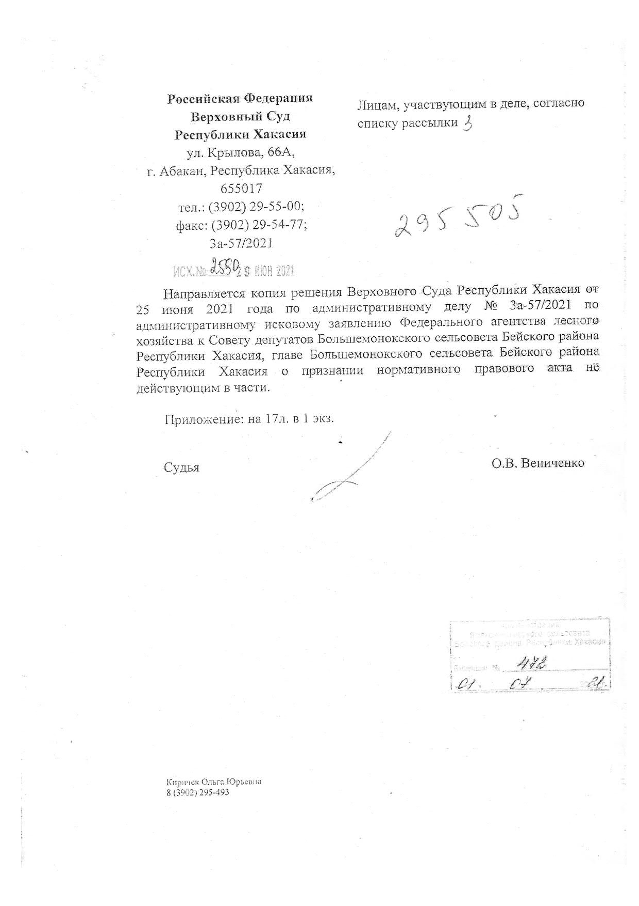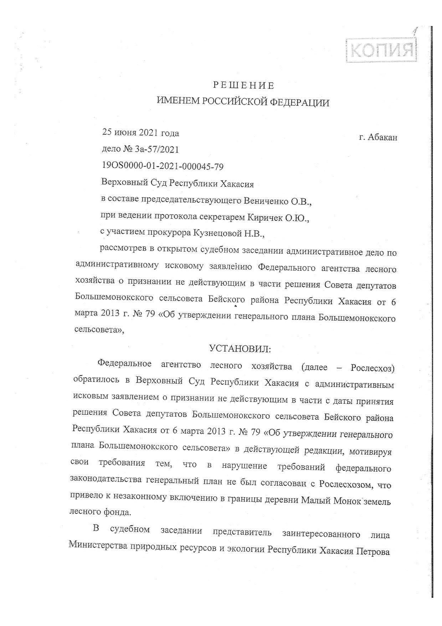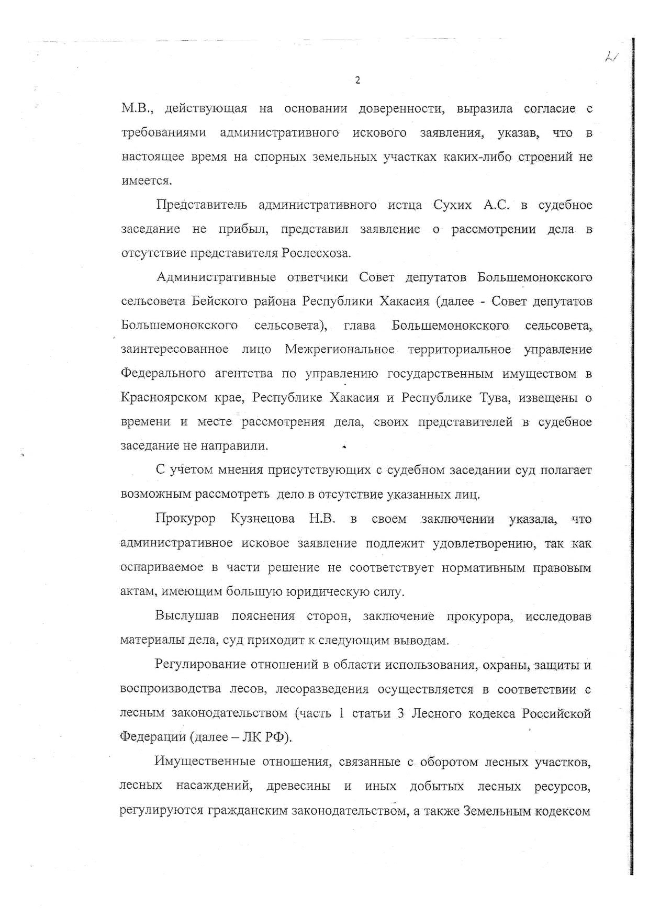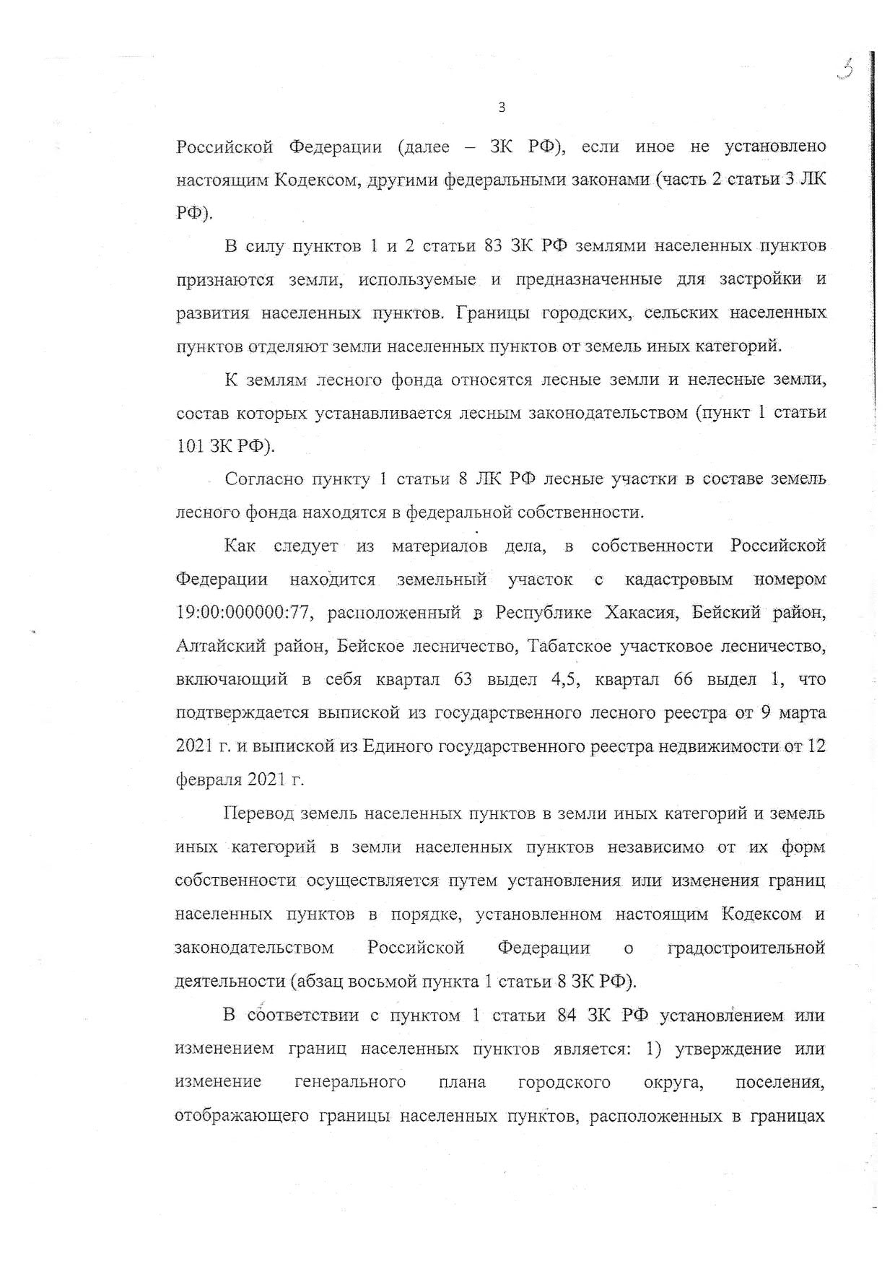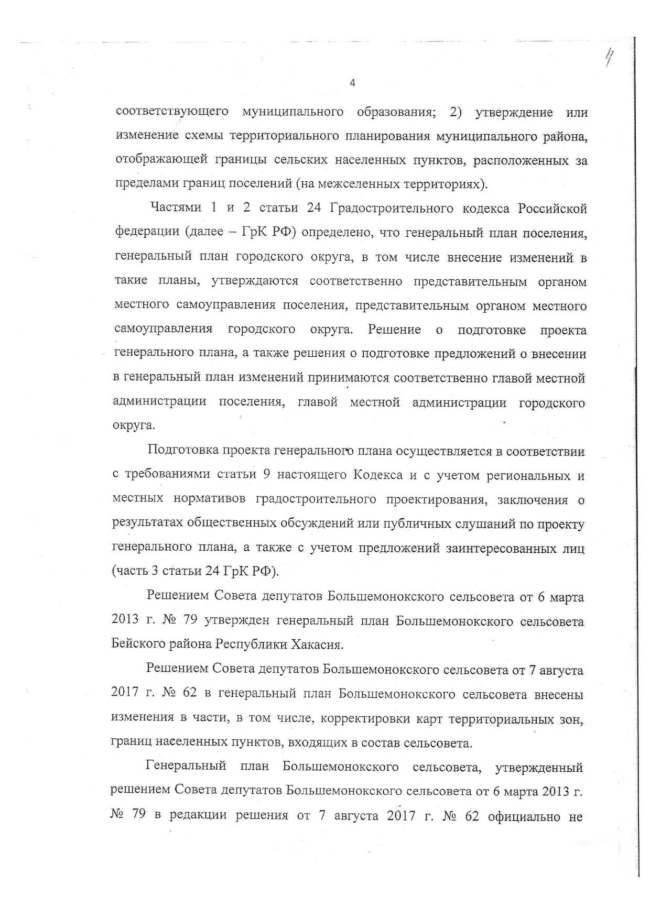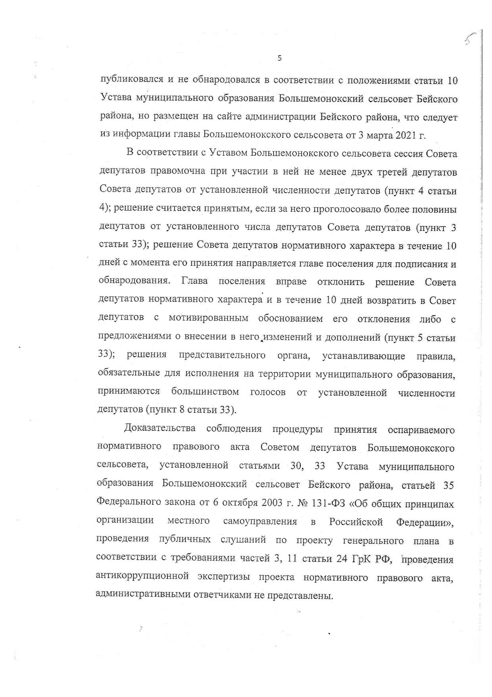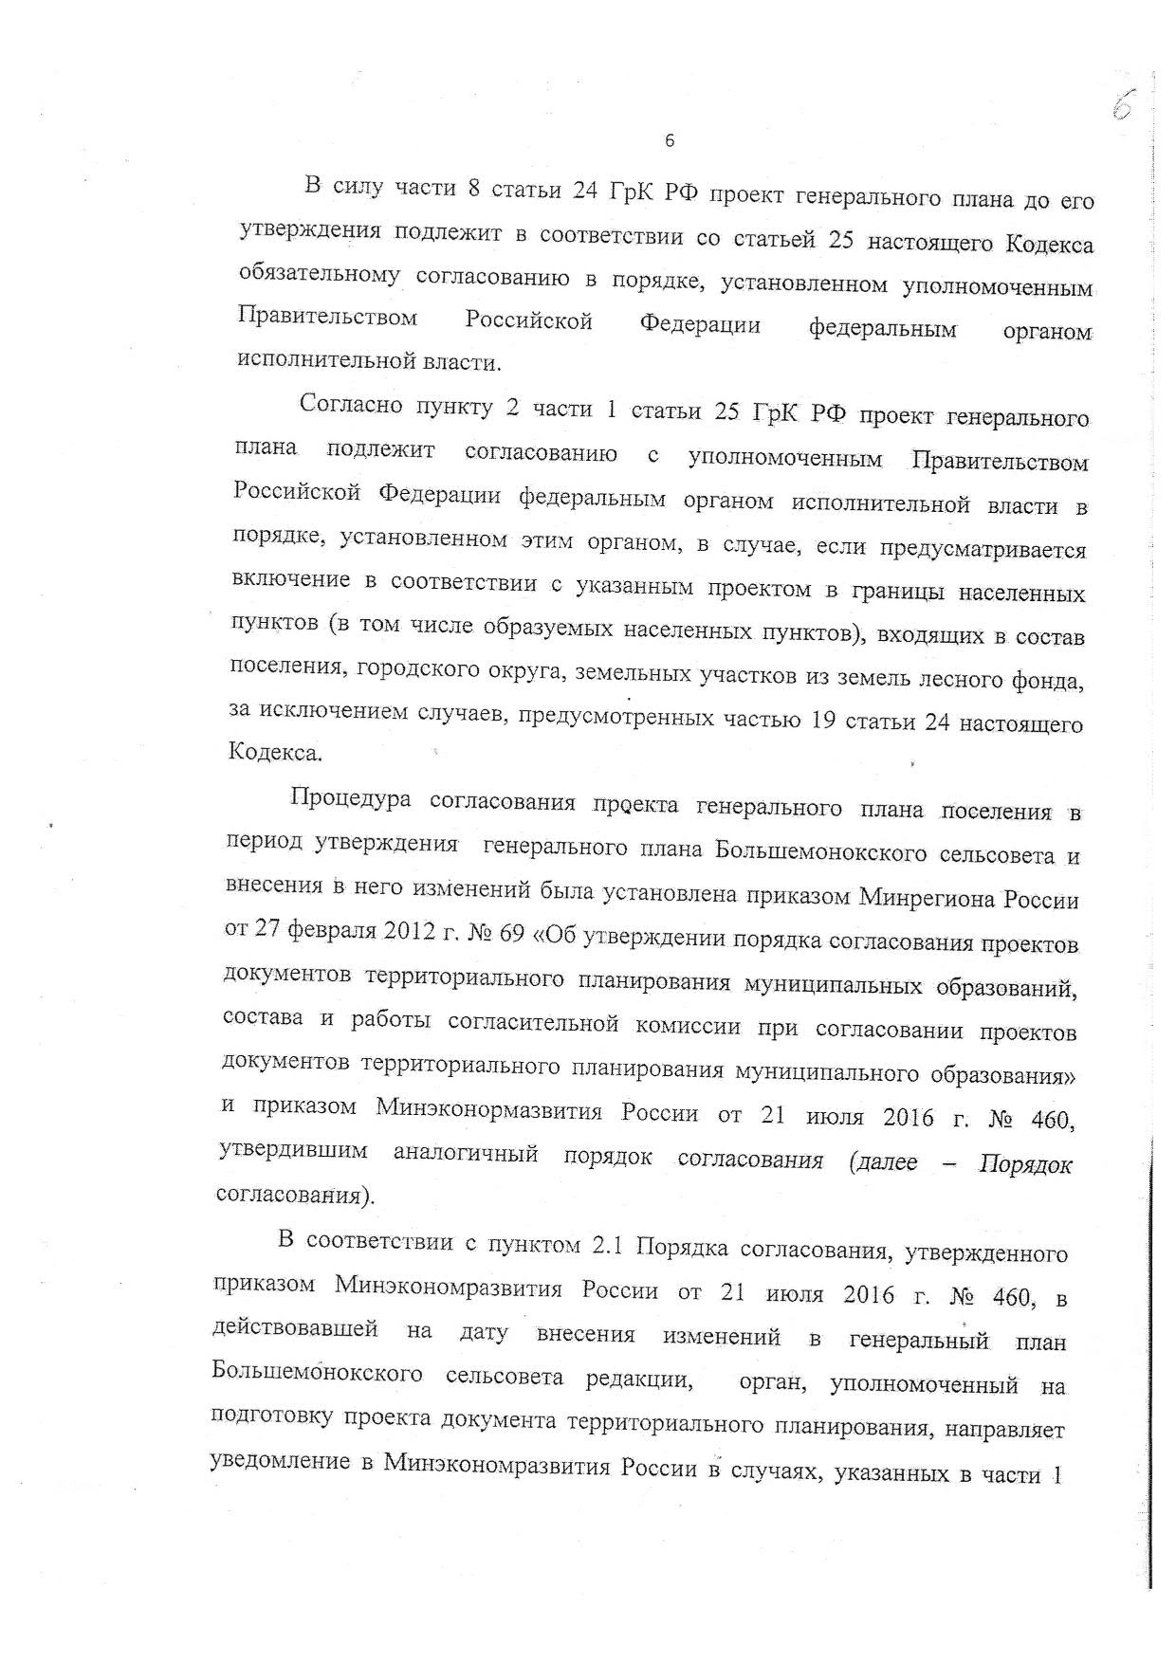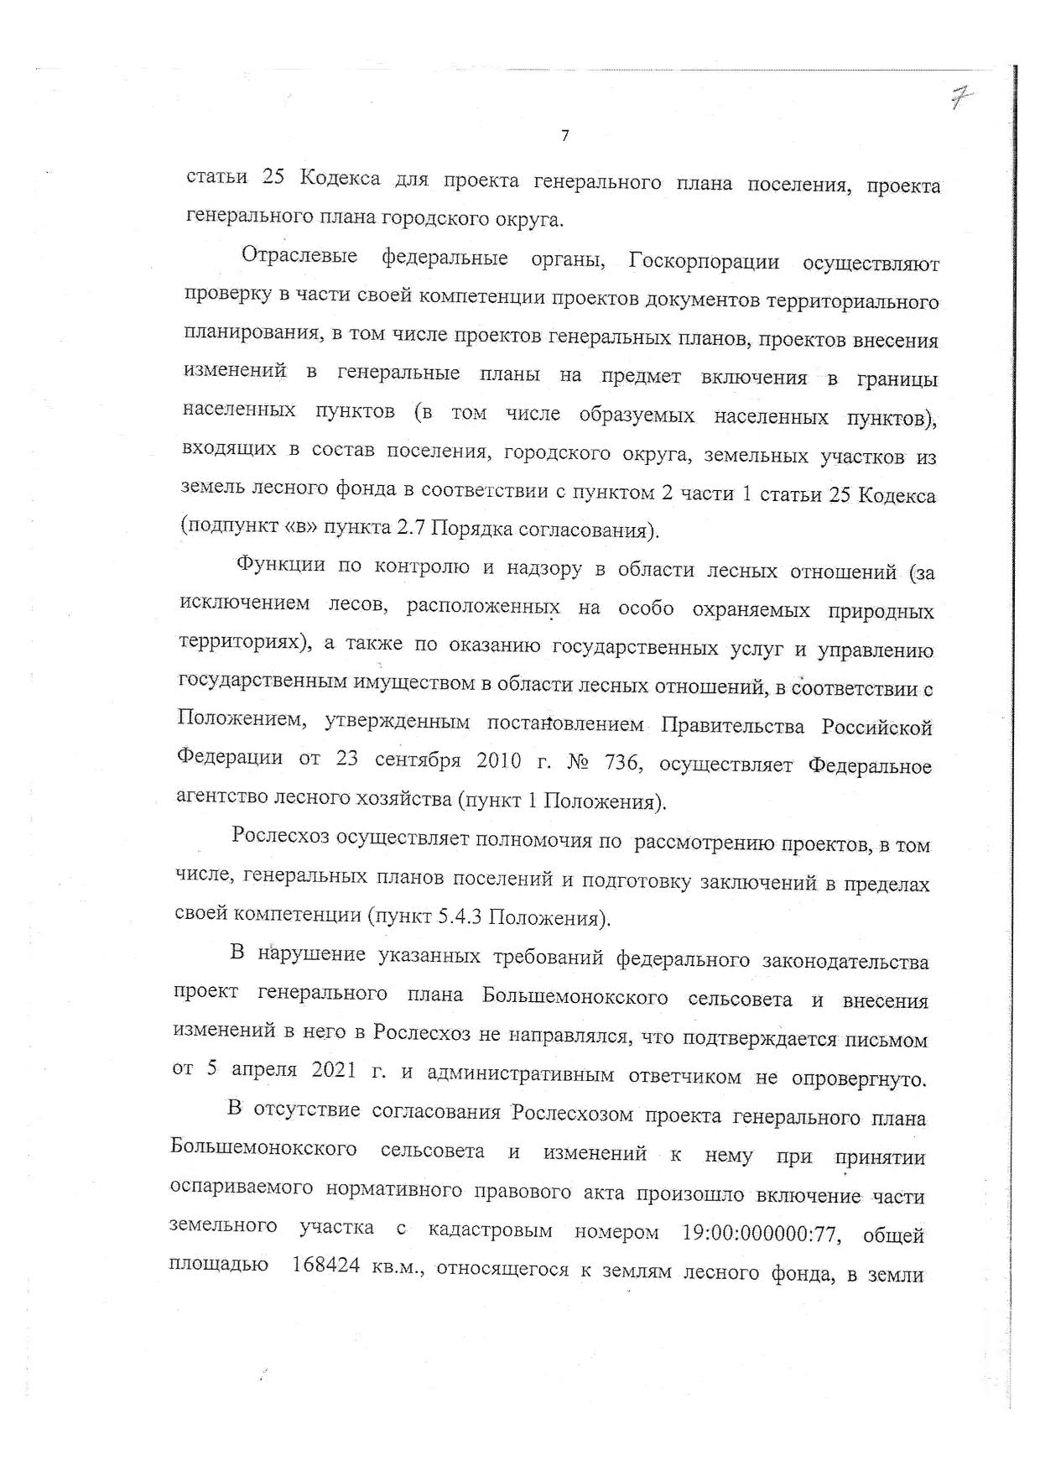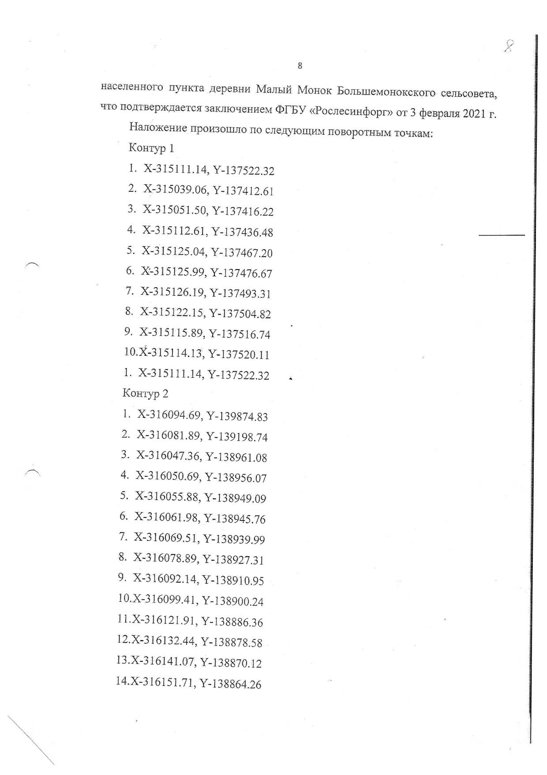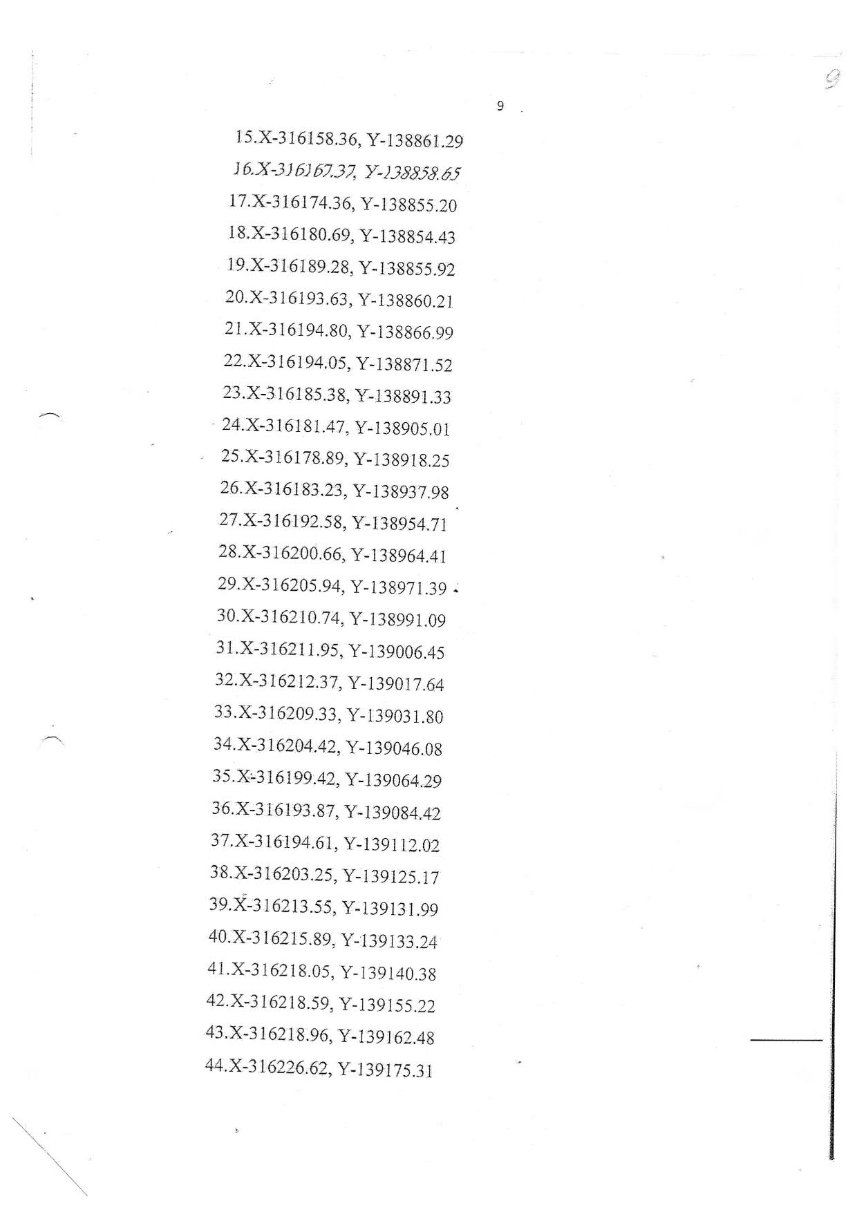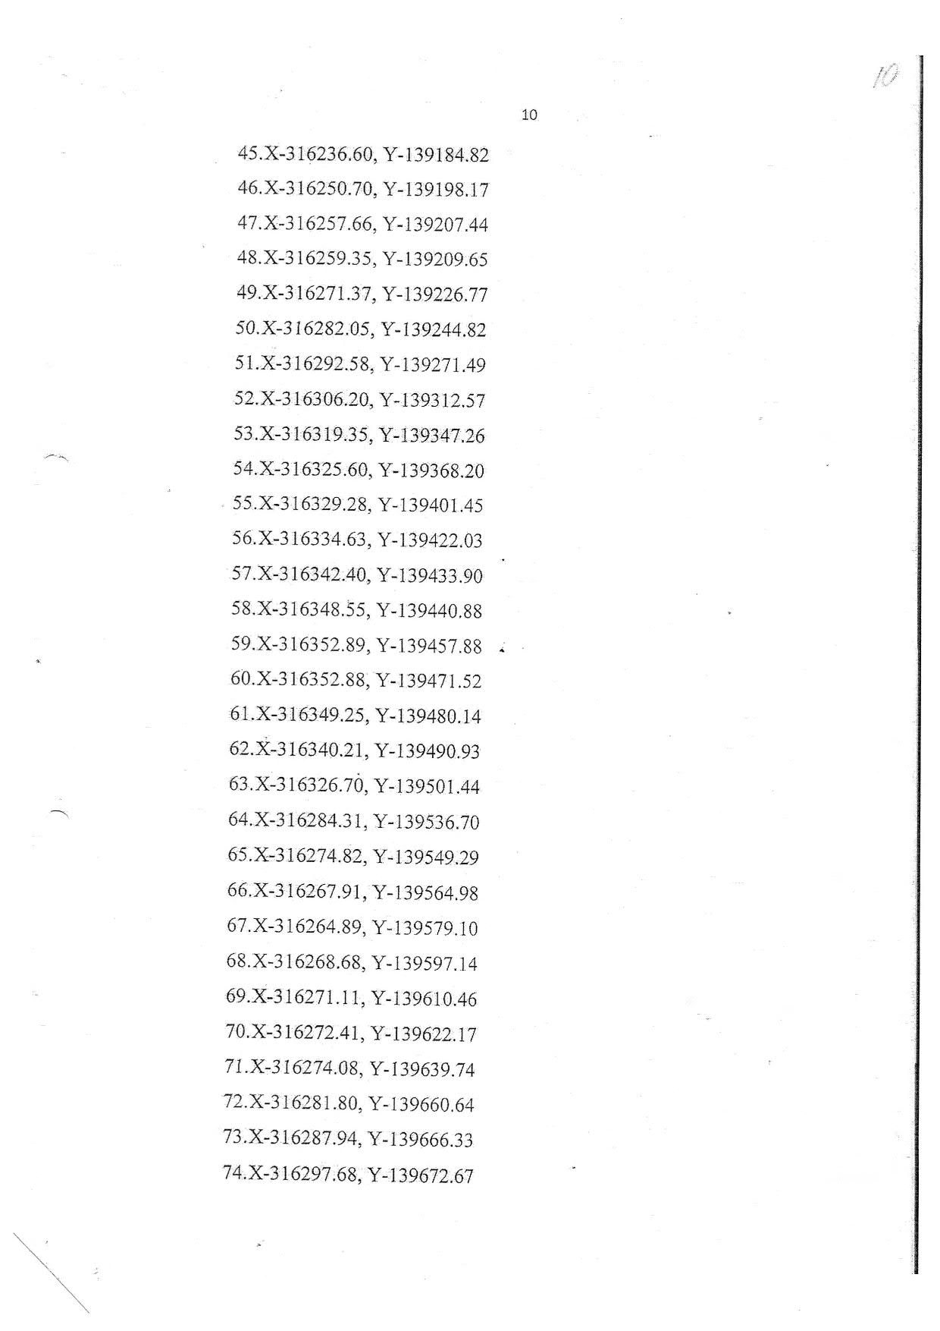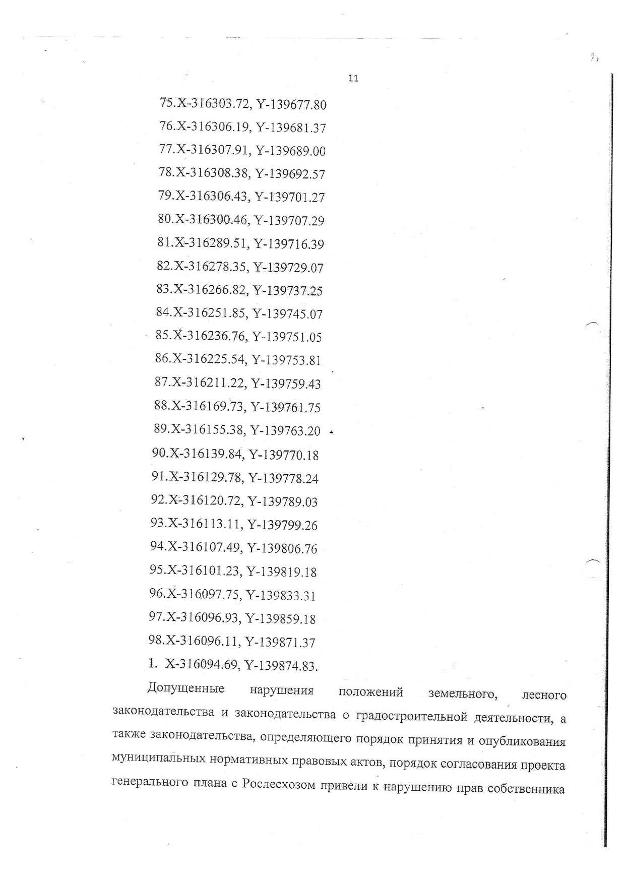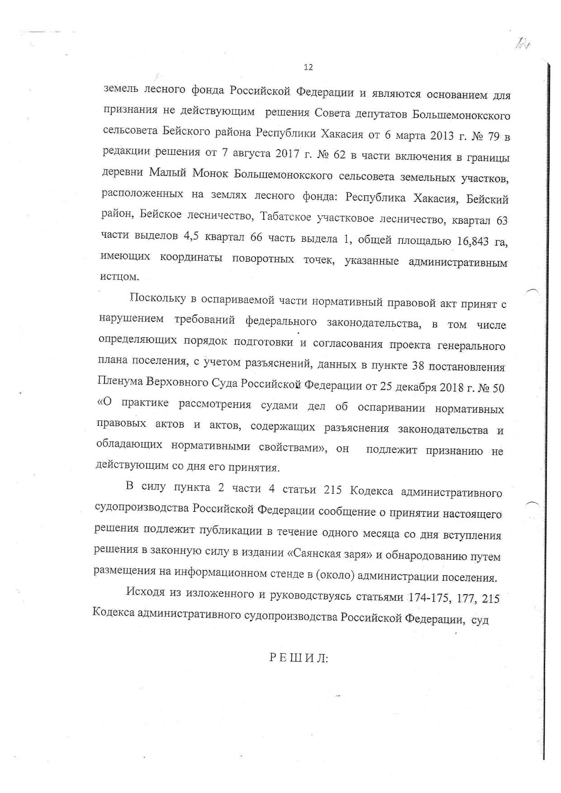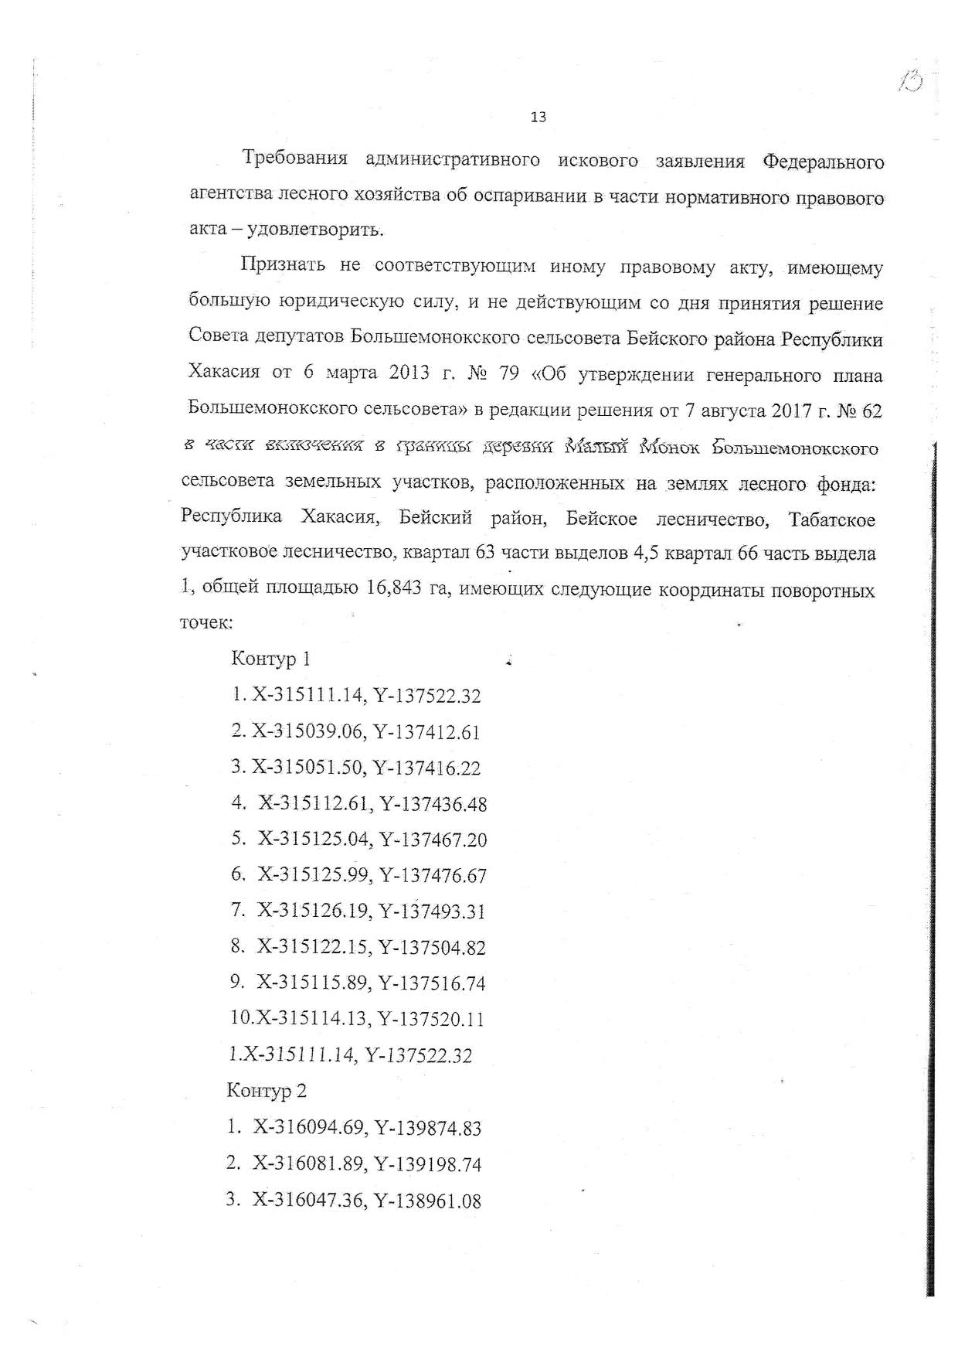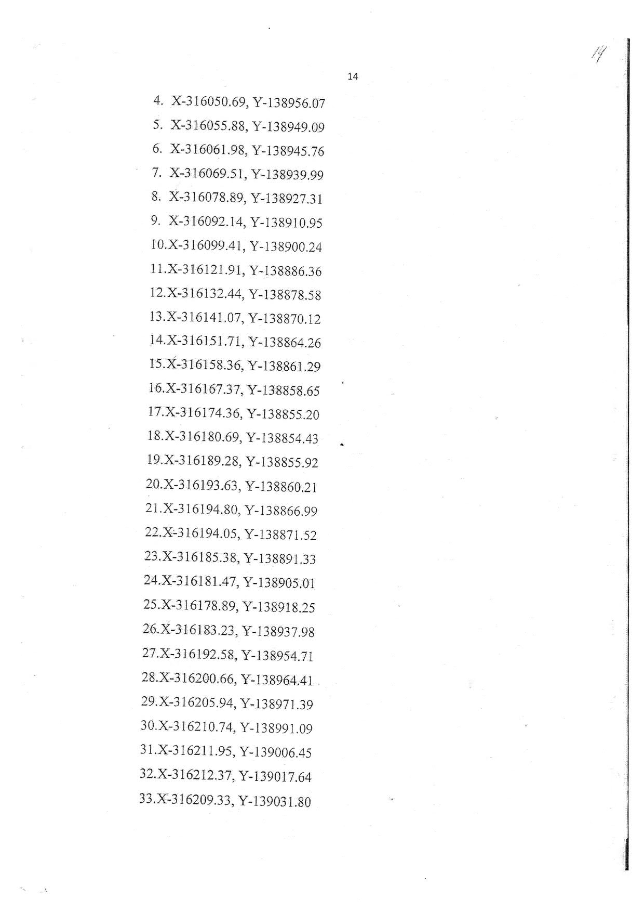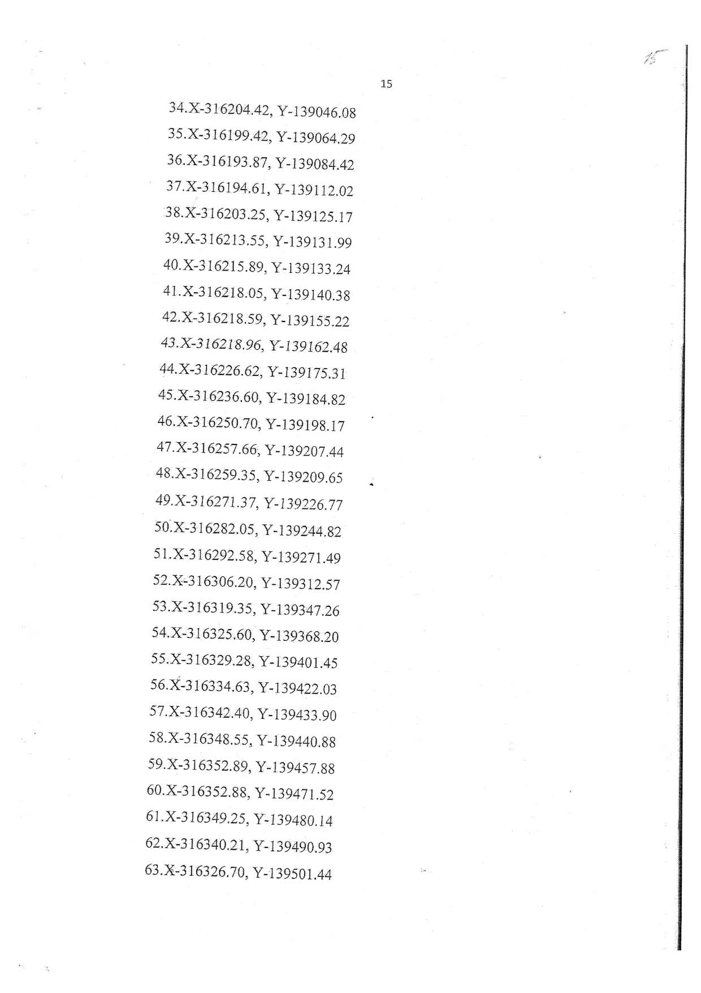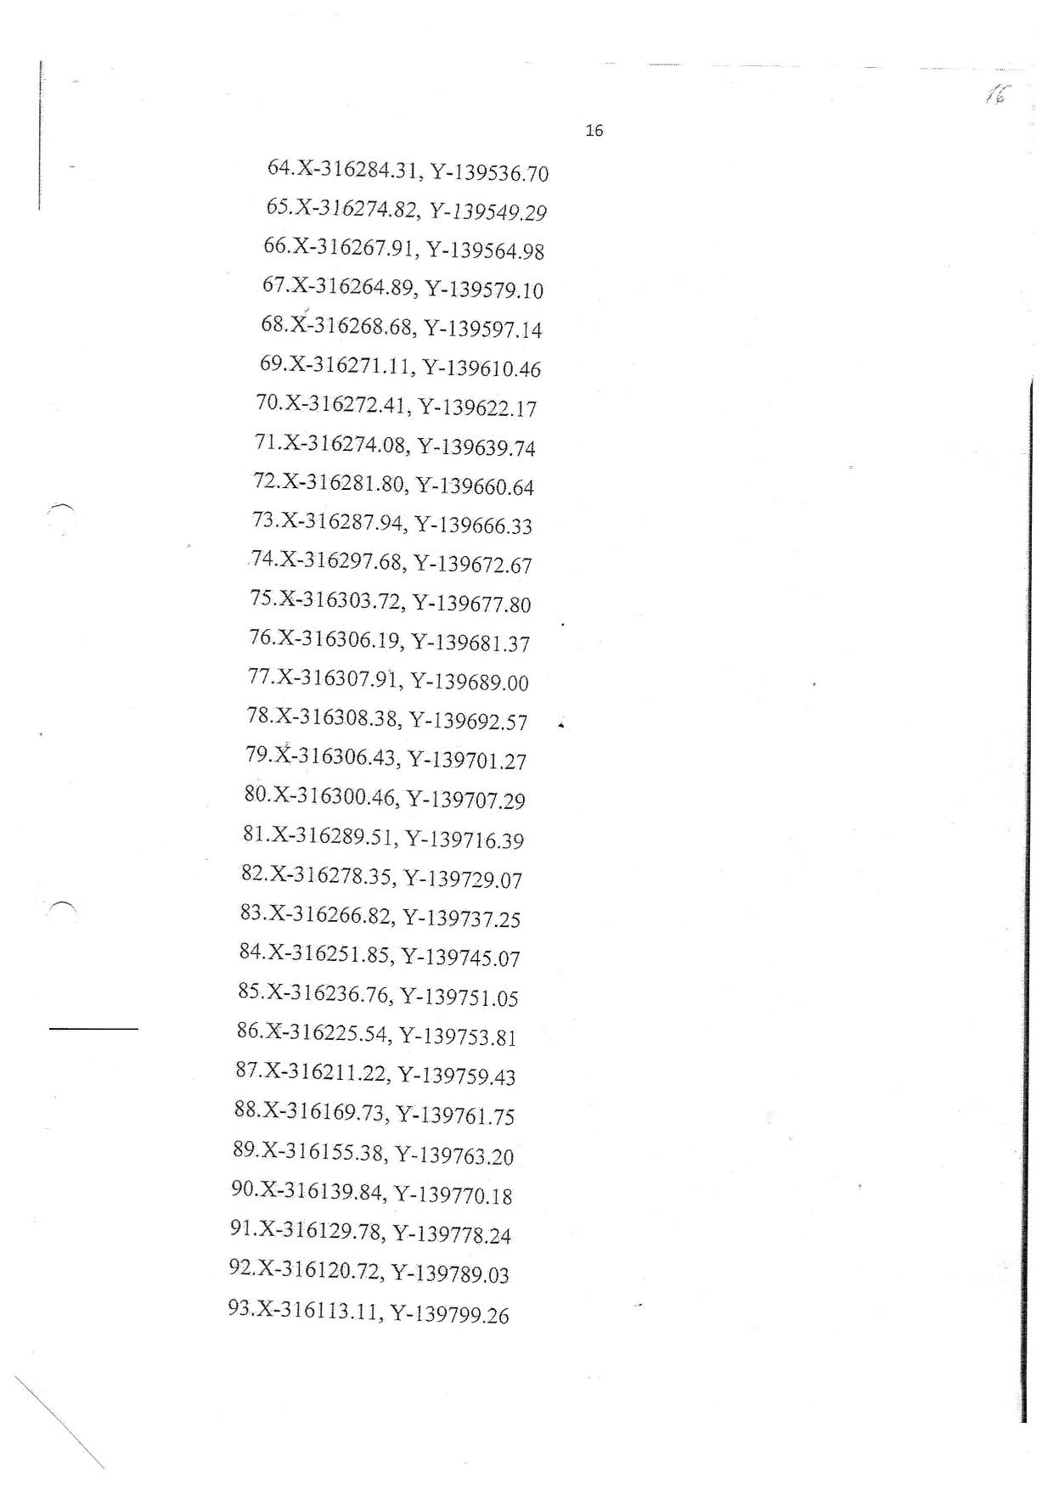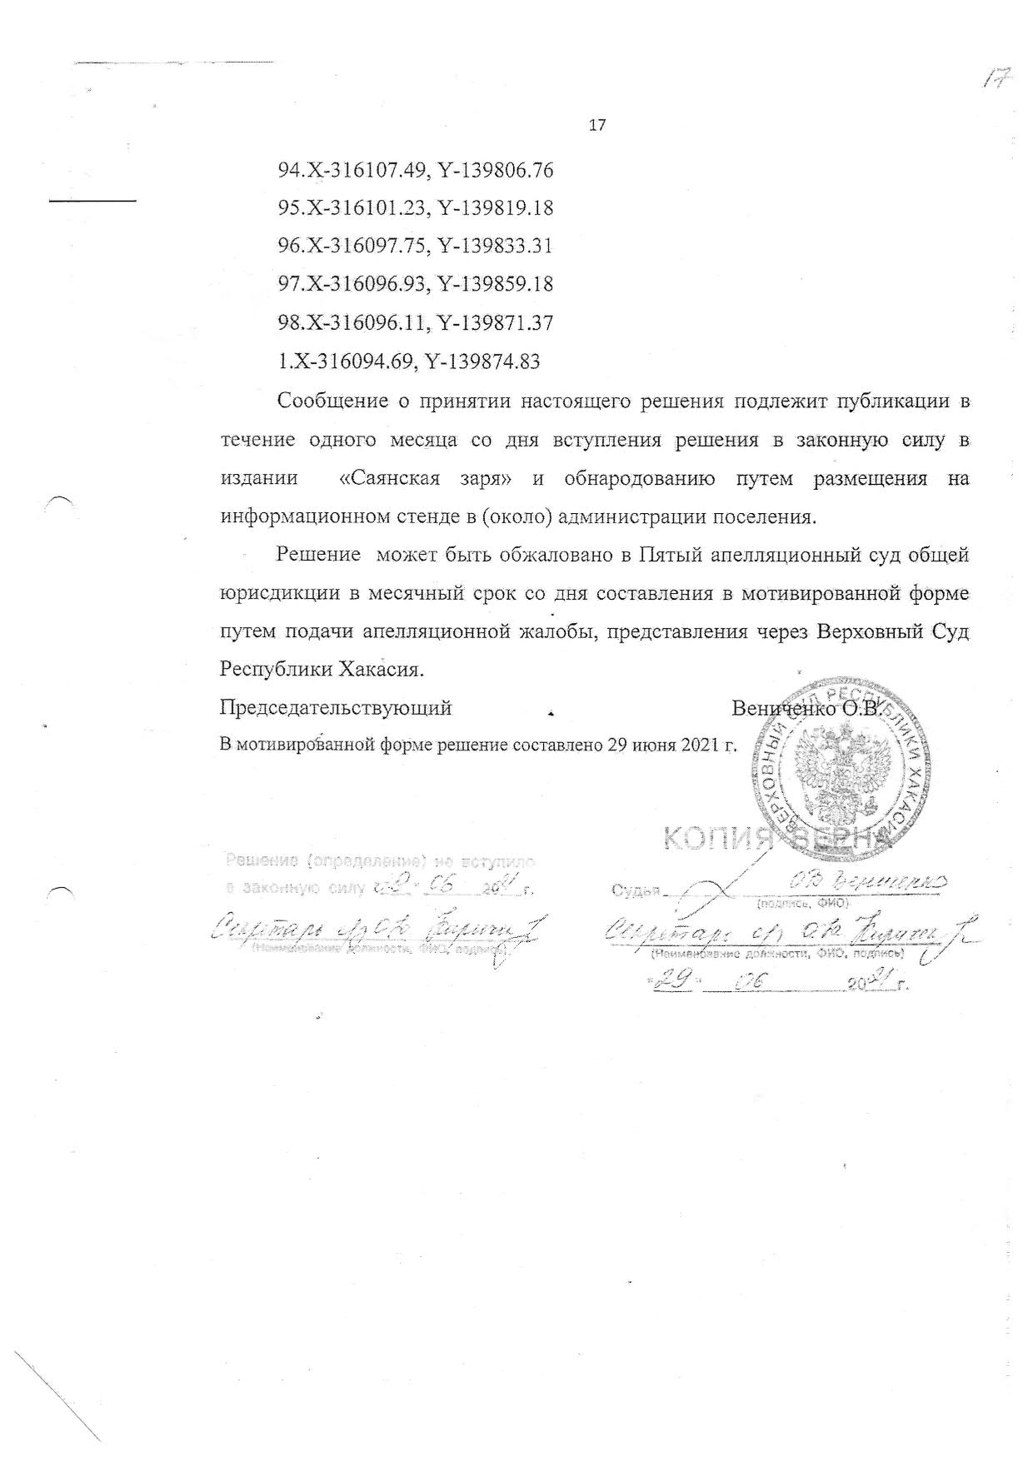

Предположительная численность населения Российской Федерации до 2030 года. Численность населения по регионам Российской Федерации. Режим доступа: https://rosstat.gov.ru/bgd/regl/b09_105/Main.htm. - загл. с экрана. Дата обращения 28.10.2021.
Демографический прогноз до 2035 года. Федеральная служба государственной статистики // Режим доступа: https://rosstat.gov.ru/bgd/regl/b09_105/Main.htm. - загл. с экрана http://www.gks.ru/wps/wcm/connect/rosstat_main/rosstat/ru/statistics/population/demography/. – загл. с экрана. Дата обращения 28.10.2021.
Устав муниципального образования Большемонокский сельсовет Бейский район. Режим доступа: Документы (bolshmonsel.ru). Дата обращения 27.09.2022
Постановление Правительства Республики Хакассия от 22.11.2019 № 590 «Об утверждении Стратегии социально- экономического развития Республики Хакасия до 2030 года» //Режим доступа: https://r-19.ru/documents/139/94772.html - загл. с экрана
Стратегии развития жилищной сферы Российской Федерации на период до 2025 года// Режим доступа: https://minstroyrf.gov.ru/docs/15909/ - загл.с экрана
Постановление Правительства Республики Хакассия от 22.11.2019 № 590 «Об утверждении Стратегии социально- экономического развития Республики Хакасия до 2030 года» //Режим доступа: https://r-19.ru/documents/139/94772.html - загл. с экрана
Стратегия развития жилищной сферы Российской Федерации на период до 2025 года// Режим доступа: http://www.garant.ru/files/3/7/1334573/strategiya-razvitiya-zhilischnoy-sfery-rossiyskoy-federacii-na-period-do-2025-goda.pdf - загл.с экрана
Отчет главы Большемонокского сельсовета о своей деятельности и деятельности Администрации Большемонокского сельсовета за 2021 год. Режим доступа: ir622wumkmzcu6mph8mp9h5b9fw8uv3w.docx (live.com) Дата обращения: 27.09.2022
Отчет главы Большемонокского сельсовета о своей деятельности и деятельности Администрации Большемонокского сельсовета за 2021 год. Режим доступа: ir622wumkmzcu6mph8mp9h5b9fw8uv3w.docx (live.com) Дата обращения: 27.09.2022
Указан год открытия учреждения
Отчет главы Большемонокского сельсовета о своей деятельности и деятельности Администрации Большемонокского сельсовета за 2021 год. Режим доступа: ir622wumkmzcu6mph8mp9h5b9fw8uv3w.docx (live.com) Дата обращения: 27.09.2022
Паспорт национального проекта «Образование». Режим доступа: http://government.ru/info/35566/- загл. С экрана. Дата обращения 12.11.2021.
План основных мероприятий, проводимых в рамках Десятилетия детства, на период до 2027 года. Утвержден распоряжением Правительства Российской Федерации от 23 января 2021 г. № 122-р.
Предлагается разместить на территории действующих школ для обеспечения уровня обеспеченности дополнительным образованием в возрасте от 5 до 18 лет с учетом перспективной численности детей
Решение Совета депутатов от 24.12.2018 № 121 Об утверждении Стратегии социально-экономического развития муниципального образования Бейский район Республики Хакасия на период до 2030 года //Режим доступа: http://beya19.ru/resh4/pril121_1.pdf - загл. с экрана
Указана дополнительная потребность в объектах торговли. Предлагается разместить предприятия торговли в аале Красный Ключ ≈ 41 кв.м.

